

STRATEGIA ROZWOJU
SPOŁECZNO - GOSPODARCZEGO
GMINY TRZCIEL
NA LATA

2015 – 2023

Czerwiec – 2015r.

SPIS TREŚCI

1. WPROWADZENIE 3
1.1 Metodologia 8
1.2 Nadrzędne dokumenty strategiczne 9
2. DIAGNOZA GMINY TRZCIEL 13
2.1 Uwarunowania Gminy Trzciel 13
2.1.1 Zagospodarowanie przestrzenne 13
2.1.2 Środowisko przyrodnicze i kultura 16
2.1.3 Infrastruktura techniczna i transportowa 35
2.1.4 Gospodarka odpadami i ochrona środowiska 37
2.1.5 Infrastruktura energetyczna i telekomunikacja 38
2.2 Uwarunkowania społeczno - gospodarcze 39
2.2.1 Kapitał ludzki i społeczny 39
2.2.2 Oświata, sport i kultura 47
2.2.3 Opieka społeczna i ochrona zdrowia 53
2.2.4 Rynek pracy i bezrobocie 56
2.2.5 Przedsiębiorczość i turystyka 61
3. ANALIZA SWOT GMINY TRZCIEL 66
4. KONSTRUKCJA STRATEGII ROZWOJU GMINY TRZCIEL 80
4.1 Wizja i misja Gminy Trzciel 80
5. PLANY STRATEGICZNE GMINY TRZCIEL NA LATA 2015-2023 82
5.1 Rozwój gospodarczy i ekonomiczny Gminy Trzciel 83
5.2 Rozwój infrastruktury technicznej, społecznej podnoszącej jakość życia mieszkańców 88
5.3 Rozwój nowoczesnego społeczeństwa 92
5.4 Poprawa jakości środowiska przyrodniczego i dziedzictwa kulturowego 95
6. SYSTEM REALIZACJI STRATEGII 98
6.1 Podmioty zaangażowane w realizację Strategii 99
6.2 Finansowanie realizacji Strategii 99
6.3 Monitorowanie, kontrola i ocena efektów realizacji ustaleń strategicznych 107
Spis tabel 110
Spis map i fotografii 111
Skróty użyte w tekście 111

1. WPROWADZENIE

Władze stanowiące i wykonawcze Gminy działają na rzecz dobra publicznego, jakim jest zaspokajanie zbiorowych potrzeb jej mieszkańców, czyli tworzenie jak najlepszego środowiska życia mieszkańców w sferze: społecznej, gospodarczej, ekologicznej, zagospodarowania przestrzennego i dziedzictwa kulturowego wykorzystują w tym celu publiczne środki finansowe znajdujące się w ich dyspozycji (budżet gminy). Działania w tym względzie nie mogą być oparte na metodach prób i błędów, obliczone na szczęśliwy przypadek, bądź też odbywać się na podstawie nie ukierunkowanych na przyszłość decyzji bieżących. Taki sposób postępowania nie gwarantuje osiągania sukcesów w skutecznym zaspokajaniu zbiorowych potrzeb mieszkańców, a także nie sprzyja racjonalnemu gospodarowaniu środkami finansowymi z budżetu gminy. Problemy te muszą być rozwiązywane w sposób systematyczny i długookresowy, z pełną świadomością konsekwencji podejmowanych dzisiaj decyzji dla losów gminy i jej mieszkańców w przyszłości.

Merytoryczną podstawą do tego typu działań powinna być kompleksowa i długookresowa polityka rozwoju gminy, składająca się z trzech wzajemnie powiązanych ze sobą etapów:
Etap 1: planowania i wyboru celów rozwoju oraz zadań realizacyjnych - faza planowania
i podejmowania decyzji,
Etap 2: wdrażania w życie przyjętych ustaleń - faza realizacji podjętych ustaleń,
Etap 3: monitorowania, kontroli i oceny wykonania przyjętych ustaleń - faza nadzoru przebiegu realizacji przyjętych ustaleń, a także podstawa do ewentualnych ich korekt i uzupełnień. Innymi słowy, kompleksowa i długookresowa polityka rozwoju gminy jest ciągłym procesem nastawionym na formułowanie i wdrażanie skutecznej strategii rozwoju oraz wynikających z jej ustaleń programów i planów działania (np. wieloletniego planu inwestycyjnego i finansowego, programów i planów sektorowo-gałęziowych). Umożliwia ona bardziej efektywnie gospodarować ograniczonymi zasobami (ludzkimi, rzeczowymi, ekologicznymi i finansowymi), przewidywać problemy, które mogą się pojawić w niedalekiej przyszłości, by odpowiednio wcześnie zacząć im przeciwdziałać. Tak rozumiana polityka rozwoju gminy musi być oparta o trzy zasady:

ZASADA 1 - racjonalnego gospodarowania polegająca na „maksymalizacji efekt z wydatkowanych nakładów lub minimalizacji nakładów na uzyskanie założonych efektów”. Jest to także zgodne
z zapisem art. 35 Ustawy o finansach publicznych, który stanowi, że „wydatki publiczne powinny być dokonywane w sposób celowy i oszczędny, z zachowaniem zasady uzyskiwania najlepszych efektów z danych nakładów, umożliwiający terminową realizację zadań publicznych oraz w wysokości
i terminach wynikających z wcześniej zaciągniętych zobowiązań”.
ZASADA 2 - zrównoważonego rozwoju, czyli „uznawanie nadrzędności wymogów ekologicznych
w stosunku do procesów rozwoju społeczno-gospodarczego i zagospodarowania przestrzeni gminy”. Innymi słowy, dalszy rozwój gminy nie może dokonywać się „kosztem” środowiska przyrodniczego,
a więc musi respektować oszczędną produkcję i konsumpcję oraz gospodarkę terenami, a także uwzględniać przyszłościowe konsekwencje ekologiczne podejmowanych dzisiaj decyzji. Zachowanie istniejących zasobów ekologicznych oraz dobry stan czystości środowiska przyrodniczego jest jednym z podstawowych warunków podnoszenia jakości życia mieszkańców gminy. Takie postępowanie jest zgodne z zapisami Konstytucji RP i innych ustaw oraz wymogami Unii Europejskiej.
ZASADA 3 - partycypacji społecznej, czyli „uspołecznienie procesu zarządzania rozwojem gminy”. Chodzi tu o włączanie, w prace planistyczne i realizacyjne dotyczące dalszego rozwoju gminy, jak najszerszego grona mieszkańców i reprezentantów społeczności lokalnej (organizacje pozarządowe) oraz lokalnych przedsiębiorców. Taki sposób postępowania pozwala na wypracowanie kierunków działań zgodnych z oczekiwaniami mieszkańców. Tym samym opracowane wspólnie dokumenty strategiczne (w tym Strategia rozwoju gminy) nie funkcjonują jako „dokumenty władzy gminnej”, ale są dokumentami całej społeczności lokalnej i stanowią wspólna podstawę koordynacji działań realizacyjnych różnych podmiotów tak, by uzupełniały się i miały efekt synergiczny. Takie podejście pozwala więc na to, aby nawiązywał się partnerski dialog w układzie: władze gminy - społeczność lokalna.
Doceniając wagę kompleksowej i długookresowej polityki rozwoju jako podstawy do racjonalnego
i efektywnego zarządzania gminą w celu tworzenia możliwie jak najlepszego środowiska życia dla mieszkańców, Władze Gminy Trzciel podjęły działania w kierunku aktualizacji dokumentu pt.: „Strategia Rozwoju Społeczno – Gospodarczego Miasta i Gminy Trzciel do 2015 r.” Dokument ten uwzględnia również aspekty związane z:
- Członkostwo Polski w Unii Europejskiej i wynikające z tego możliwości pozyskiwania środków finansowych z funduszy pomocowych tej organizacji na współfinansowanie projektów rozwojowych, w tym inwestycyjnych,
- Zapewnienie kompatybilności strategicznych kierunków i celów rozwoju Gminy Trzciel
z ustaleniami dokumentów strategicznych opracowanych na szczeblu Polski i województwa lubuskiego do 2020 r. - jest to wstępny warunek ubiegania się o współfinansowanie środkami unijnymi realizacji projektów gminnych,
- Sukcesywne wdrażanie w życie zasad: racjonalnego gospodarowania, zrównoważonego rozwoju
i partycypacji społecznej,
- Konieczność weryfikacji i aktualizacji istniejących oraz wprowadzenia nowych zadań realizacyjnych.

Biorąc powyższe pod uwagę, władze Gminy Trzciel przystąpiły do aktualizacji strategii rozwoju, czego efektem jest niniejszy dokument pt.: „Strategia Rozwoju Społeczno – Gospodarczego Gminy Trzciel na lata 2015 - 2023”. Dokument ten prezentuje w swej treści długookresowy program działania, określający strategiczne cele rozwoju oraz wskazujący sposoby ich wykonania w postaci celów operacyjnych
i kierunków działań (projektów realizacyjnych). Umożliwia on uporządkowanie i odpowiednie rozłożenie w czasie planowanych działań. Pozwala to na uniknięcie realizacji projektów ad hoc, nie powiązanych ze sobą logicznie i nie wpisujących się w ciąg przyczynowo-skutkowy. Dokument ten pokazuje, że planowane do realizacji zadania (projekty) są konsekwencją strategicznego myślenia
o rozwoju Gminy Trzciel. Jest to bardzo ważna przesłanka i uzasadnienie przy ubieganiu się
o zewnętrzne środki finansowe, w tym środki pomocowe Unii Europejskiej. Dokument ma charakter otwarty, co pozwala na elastyczne dostosowywanie i korygowanie celów rozwoju w odpowiedzi na zmieniające się uwarunkowania zewnętrzne i wewnętrzne. Jednak podstawą modyfikacji jego zapisów powinny być wyłącznie względy merytoryczne. Dlatego strategia nie jest dokumentem dla dokumentu, ale stanowi podstawowy instrument prowadzonej kompleksowej i długookresowej polityki rozwoju Gminy Trzciel.

Ogólnie biorąc, zapisy dokumentu pt.: „Strategia Rozwoju Społeczno – Gospodarczego Gminy Trzciel na lata 2015 - 2023” odpowiadają na podstawowe pytanie: co powinniśmy zrobić, aby jak najlepiej zaspokajać zbiorowe potrzeby mieszkańców Gminy Trzciel?, mając oczywiście na uwadze uwarunkowania zewnętrzne i wewnętrzne jej bieżącego funkcjonowania i dalszego rozwoju takie, jak:
- obowiązujące w kraju przepisy ustrojowo-prawne i finansowe (ustawy i rozporządzenia),
- kierunki, priorytety i cele rozwoju Unii Europejskiej, Polski i województwa lubuskiego,
- rozmiary środków finansowych przeznaczanych z budżetu państwa na finansowanie działań w sferze: społecznej (przeciwdziałanie bezrobociu, edukacja, pomoc społeczna, ochrona zdrowia, kultura, sport, turystyka, bezpieczeństwo publiczne), gospodarczej (pomoc dla małych i średnich przedsiębiorstw), infrastruktury technicznej (drogi, komunikacja publiczna, gospodarka wodno - ściekowa) oraz ochrony środowiska przyrodniczego i dziedzictwa kulturowego,
- aktualny poziom rozwoju społeczno-gospodarczego Gminy, będący źródłem jej silnych
i słabych stron,
- zasobność budżetu Gminy i możliwości pozyskiwania dodatkowych zewnętrznych środków finansowych ze źródeł krajowych i zagranicznych, w tym z Unii Europejskiej.

Głównym motywem opracowania dokumentu pt.: „Strategia Rozwoju Społeczno – Gospodarczego Gminy Trzciel na lata 2015 - 2023” była potrzeba stworzenia merytorycznych podstaw do prowadzenia długookresowej i kompleksowej polityki rozwoju Gminy zmierzającej do:
- stałej poprawy standardu życia i pracy mieszkańców,
- aktywizacji mieszkańców do działań prospołecznych i ich integracji wokół działań prorozwojowych, zgodnie z zasadą partycypacji społecznej,
- ochrony cennych walorów i zasobów środowiska przyrodniczego oraz doprowadzenie jego stanu czystości do standardów Unii Europejskiej,
- promowania ekologicznych kierunków i form w wybranych - a istotnych dla zrównoważonego rozwoju Gminy - sferach i obszarach aktywności mieszkańców (produkcja, usługi, mieszkalnictwo, rekreacja i wypoczynek, zagospodarowanie przestrzenne),
- ochrony walorów i zasobów dziedzictwa kulturowego,
- tworzenia jak najlepszych warunków dla dalszego rozwoju gospodarczego jako podstawy do zmniejszania się rozmiarów bezrobocia oraz wzrostu dochodów ludności i budżetu Gminy,
- prowadzenia aktywnej działalności promocyjnej Gminy a przede wszystkim jej walorów
i zasobów (silnych stron), czyli wskazującej na jej atrakcyjność lokalizacyjną dla nowych mieszkańców i inwestorów,
- efektywnego wykorzystywania środków finansowych z budżetu Gminy, zgodnie
z zasadą racjonalnego gospodarowania,
- ubiegania się o pomocowe środki finansowe z Unii Europejskiej oraz pozyskiwanie ich
z innych źródeł zewnętrznych na realizację zadań gminnych,
- nawiązywania i rozwoju współpracy władz Gminy Trzciel z przedsiębiorcami i organizacjami pozarządowymi funkcjonującymi na jej terenie oraz osobami chcącymi współpracować na zasadach wolontariatu przy rozwiązywaniu konkretnych problemów,
- nawiązywania nowej i rozwoju istniejącej partnerskiej współpracy z gminami sąsiednimi oraz władzami powiatu międzyrzeckiego w celu rozwiązywaniu wspólnych problemów, a także
z gminami zagranicznymi.
Należy wyraźnie podkreślić, że niniejszy dokument pt.: „Strategia Rozwoju Społeczno – Gospodarczego Gminy Trzciel na lata 2015 - 2023” nie jest „gotową receptą na sukces”, czy też „spisem szczegółowego postępowania”. Jest natomiast dokumentem wskazującym najważniejsze do rozwiązania problemy społeczne, gospodarcze, infrastrukturalne, ekologiczne i przestrzenne, na których powinna być skoncentrowana uwaga władz Gminy Trzciel w perspektywie 2015 – 2023 roku. Skuteczna realizacja zapisów tego dokumentu zależeć będzie od determinacji w działaniach realizacyjnych zarówno obecnych, jak i przyszłych władz Gminy Trzciel, a także sprzyjających uwarunkowań, tkwiących w jego otoczeniu (sytuacja w skali Unii Europejskiej, Polski i województwa lubuskiego). Proces opracowywania niniejszego dokumentu podzielono (zgodnie z metodyką planowania strategicznego) na następujące merytoryczne etapy:
ETAP I - Przeprowadzenie analizy uwarunkowań rozwoju Gminy Trzciel (uwarunkowania zewnętrzne
i wewnętrzne) oraz wskazanie głównych problemów dalszego jej rozwoju,
ETAP II - Określenie generalnego celu kierunkowego (misji rozwoju) i celów strategicznych Gminy Trzciel,
ETAP III - Sformułowanie strategicznych programów realizacyjnych, zawierających zestaw planowanych kierunków działań (projektów realizacyjnych), służących realizacji ustalonych celów rozwoju Gminy Trzciel oraz wskazania priorytetów realizacyjnych,
ETAP IV - Wskazanie głównych uwarunkowań oraz zasad monitorowania i kontroli oraz oceny efektów realizacji ustaleń strategicznych. Niniejszy dokument pt.: „Strategia Rozwoju Społeczno – Gospodarczego Gminy Trzciel do 2023 roku” uwzględnia ustalenia dokumentów strategicznych opracowanych na szczeblu krajowym, regionalnym i lokalnym.

1.1. METODOLOGIA

„Strategię Rozwoju Społeczno – Gospodarczego Gminy Trzciel na lata 2015 - 2023” opracowano przyjmując za podstawę wyniki debat strategicznych organizowanych Metodą Aktywnego Planowania Strategicznego.
Przeprowadzono dwie debaty z udziałem liderów lokalnych: Radnych Miejskich, kierowników
i dyrektorów jednostek organizacyjnych oraz przedstawicieli organizacji pozarządowych.
Pierwsza sesja strategiczna odbyła się w czerwcu, a jej celem było zidentyfikowanie celów
i kierunków działania w poszczególnych przyjętych teoretycznie obszarach życia społeczno - gospodarczego.
Uczestnicy debaty pracowali w grupach, każda podporządkowana jednemu z obszarów: przestrzeń, infrastruktura, gospodarka, społeczność i środowisko.
Na podstawie wcześniej wypracowanej analizy SWOT:
Silne strony (wewnętrzne) gminy, słabe strony (wewnętrzne), szanse (zewnętrzne) i zagrożenia (zewnętrzne) odpowiedziano na pytanie:
Co należy zrobić, albo, jakie podjąć działania lub spowodować efekty tych działań, żeby zlikwidować słabe strony gminy
i zniwelować zagrożenia?

Przyjęto, że w każdym obszarze winny zostać wyróżnione cele operacyjne, bez osiągnięcia których dany obszar nie może się rozwijać.
Podstawą do określenia celów strategicznych, którymi Gmina będzie się kierowała w latach 2015-2023, było przygotowanie diagnozy społeczno-gospodarczej oraz zintegrowanej analizy SWOT.
Strategia w pierwszej części zawiera diagnozę stanu obecnego, druga część zawiera zintegrowaną analizę SWOT, natomiast w trzeciej części określono cele strategiczne, które mają za zadanie przybliżyć Gminę do osiągnięcia pożądanego stanu.
Celami tymi są:
1. Rozwój gospodarczy i ekonomiczny Gminy Trzciel,
2. Poprawa infrastruktury technicznej i społecznej podnoszącej jakość życia mieszkańców,
3. Rozwój nowoczesnego społeczeństwa
4. Poprawa jakości środowiska przyrodniczego i dziedzictwa kulturowego,
Struktura strategii rozwoju Gminy złożona jest z następujących podstawowych elementów: opisu kluczowych problemów, wizji rozwoju (misji), celów strategicznych warunkujących rozwój gminy oraz celów operacyjnych wskazujących na konkretnie działania. Plany działania odpowiadają sformułowanej wcześniej wizji rozwoju gminy i dotyczą spraw określonych jako kluczowe z punktu widzenia jej dalszego rozwoju.

1.2. NADRZĘDNE DOKUMENTY STRATEGICZNE

Długookresowa Strategia Rozwoju Kraju – Polska 2030. Trzecia fala nowoczesności
Długookresowa Strategia Rozwoju Kraju – Polska 2030. Trzecia fala nowoczesności jest, zgodnie
z przepisami ustawy o zasadach prowadzenia polityki rozwoju z dnia 6 grudnia 2006 r. (art. 9 ust. 1) dokumentem określającym główne trendy, wyzwania i scenariusze rozwoju społeczno-gospodarczego kraju oraz kierunki przestrzennego zagospodarowania kraju, z uwzględnieniem zasady zrównoważonego rozwoju, obejmującym okres co najmniej 15 lat. Dokument został wydany 11 stycznia 2013 roku i opiera się na opublikowanym w 2009 roku Raporcie 2030 – Wyzwania Rozwojowe i jest uzupełniony o kwestie trwającego w Europie kryzysu finansowego i spowolnienia gospodarczego.
Głównym celem dokumentu jest wytyczenie i charakterystyka działań skierowanych ku poprawie jakości życia Polaków i rozwoju Polski na tle Unii Europejskiej. Założeniem strategii jest przezwyciężenie kryzysu finansowego w możliwie najkrótszym czasie oraz uniknięcie sytuacji,
w której rozwój gospodarczy kraju byłby wolniejszy niż w poprzedniej dekadzie.

Strategia Rozwoju Kraju 2020
Strategia Rozwoju Kraju 2020 jest główną strategią rozwojową kraju obejmującą średni horyzont czasowy. Wskazuje najważniejsze zadania państwa, których realizacja przyczyni się do szybszego
i bardziej zrównoważonego rozwoju kraju i poprawy jakości życia ludności poprzez wzmocnienie potencjałów gospodarczych, instytucjonalnych i społecznych. Główne działania będą koncentrować się na trzech strategicznych obszarach: sprawne i efektywne państwo, konkurencyjna gospodarka oraz spójność społeczna i gospodarcza.

Koncepcja Przestrzennego Zagospodarowania Kraju 2030
Koncepcja Przestrzennego Zagospodarowania Kraju ten jest najważniejszym dokumentem strategicznym w kwestii zagospodarowania przestrzennego kraju. Został on stworzony w celu zapewnienia efektywnego wykorzystania przestrzeni kraju. Dokument zawiera cele i kierunki działań służące takiemu planowaniu przestrzennemu, które pozwoli na wzrost społeczno-gospodarczy państwa. Wymienione cele to:
- Podwyższenie konkurencyjności głównych ośrodków miejskich Polski w przestrzeni europejskiej poprzez ich integrację funkcjonalną przy zachowaniu policentrycznej struktury systemu osadniczego sprzyjającej spójności.
- Poprawa spójności wewnętrznej i terytorialne równoważenie rozwoju kraju poprzez promowanie integracji funkcjonalnej, tworzenie warunków dla rozprzestrzeniania się czynników rozwoju, wielofunkcyjny rozwój obszarów wiejskich oraz wykorzystanie potencjału wewnętrznego wszystkich terytoriów.
- Poprawa dostępności terytorialnej kraju w różnych skalach przestrzennych poprzez rozwijanie infrastruktury transportowej i telekomunikacyjnej.
- Kształtowanie struktur przestrzennych wspierających osiągnięcie i utrzymanie wysokiej jakości środowiska przyrodniczego i walorów krajobrazowych Polski.
- Zwiększanie odporności struktury przestrzennej kraju na zagrożenia naturalne i utraty bezpieczeństwa energetycznego oraz kształtowanie struktur przestrzennych wspierających zdolności obronne państwa.
- Przywrócenie i utrwalenie ładu przestrzennego.

Umowa Partnerstwa – Programowanie perspektywy finansowej 2014-2020
Umowa Partnerstwa jest dokumentem określającym strategię interwencji funduszy europejskich
w Polsce w latach 2014-2020 trzech polityk unijnych: Polityki Spójności, Wspólnej Polityki Rolnej oraz Wspólnej Polityki Rybołówstwa. Dokument powstał w oparciu o Założenia Umowy Partnerstwa 2014- 2020, które zostały poddane konsultacjom społecznym i przyjęte przez Rząd 15 stycznia 2013 roku.
Sama umowa została zatwierdzona przez Radę Ministrów 8 stycznia 2014.
Umowa Partnerstwa przedstawia m.in.:
- cele i priorytety interwencji w ujęciu tematycznym i terytorialnym wraz z podstawowymi wskaźnikami,
- opis stopnia uzupełniania się działań finansowanych z Polityki Spójności, Wspólnej Polityki Rolnej oraz Wspólnej Polityki Rybołówstwa,
- układ programów operacyjnych,
- zarys systemu finansowania oraz wdrażania.
Cele Umowy Partnerskiej są zgodne z celami Średniookresowej Strategii Rozwoju Kraju 2020 oraz strategią Europa 2020.

Krajowa Strategia Rozwoju Regionalnego 2010-2020: Regiony, Miasta, Obszary Wiejskie
Krajowa Strategia Rozwoju Regionalnego 2010-2020: Regiony, Miasta, Obszary Wiejskie została przyjęta przez Radę Ministrów 13 lipca 2010 roku. Jest to średniookresowy dokument strategiczny, który odnosi się do zasad prowadzenia polityki społeczno-gospodarczej kraju w ujęciu wojewódzkim.
Określa on cele i główne kierunki rozwoju kraju w wymiarze terytorialnym, wprowadza zmiany
w zakresie planowania i prowadzenia polityki regionalnej w Polsce oraz nakreśla zadania podejmowane przez poszczególne resorty. Poszczególne jednostki terytorialne realizujące politykę regionalną są tu postrzegane jako narzędzia służące osiąganiu celów rozwojowych całego kraju.

Strategia Rozwoju Województwa Lubuskiego do 2020 roku
Strategia Rozwoju Województwa Lubuskiego 2020 stanowi najważniejszy dokument samorządu województwa, określający kierunki rozwoju regionalnego i wskazujący obszary szczególnej interwencji. Łączy w sobie diagnozę stanu regionu, stojące przed nim wyzwania rozwojowe i aspiracje jego mieszkańców. Strategia funkcjonować będzie jako plan postępowania władz regionalnych, tak w procesie zarządzania województwem, jak i w inicjowaniu oraz rozwijaniu mechanizmów współpracy pomiędzy samorządem terytorialnym, sferą biznesową i mieszkańcami województwa. Uwzględnienie w Strategii dokumentów planistycznych szczebla międzynarodowego i krajowego gwarantuje skorelowanie procesów rozwojowych województwa lubuskiego z podstawowymi założeniami europejskiej i krajowej polityki rozwoju regionalnego
W oparciu o diagnozę strategiczną oraz analizę SWOT, a także Średniookresową ocenę oddziaływania Strategii Rozwoju Województwa Lubuskiego na rozwój Województwa Lubuskiego, przygotowana została syntetyczna ocena pozycji wyjściowej, a także bezpośrednia lista wyzwań rozwojowych wynikających z obserwowanych zjawisk i procesów. Potencjały i wyzwania Lubuskiego zostały przedstawione w czterech obszarach:
1. Gospodarka regionalna i rynek pracy;
2. Infrastruktura transportowa i teleinformatyczna;
3. Społeczna i terytorialna spójność regionu;
4. Zarządzanie rozwojem regionu.
Te cztery obszary stanowiły bezpośredni punkt odniesienia dla formułowania wizji, celu głównego oraz czterech celów strategicznych.

Regionalny Program Operacyjny – Lubuskie 2014-2020
RPO – Lubuskie 2020 jest programem dwufunduszowym, łączącym w sobie interwencję Europejskiego Funduszu Społecznego oraz Europejskiego Funduszu Rozwoju Regionalnego. Program realizuje cele województwa określone w zaktualizowanej Strategii Rozwoju Województwa Lubuskiego 2020 z dnia 19 listopada 2012 roku, zgodnie z kluczowymi kierunkami rozwoju regionu, poprzez wdrażanie projektów współfinansowanych z Europejskiego Funduszu Rozwoju Regionalnego oraz Europejskiego Funduszu Społecznego.
Celem głównym programu jest długofalowy, inteligentny i zrównoważony rozwój oraz wzrost jakości życia mieszkańców województwa lubuskiego poprzez wykorzystanie i wzmocnienie potencjałów regionu i skoncentrowane niwelowanie barier rozwojowych.
RPO – Lubuskie 2020 w pełni wpisuje się w najważniejsze kierunki rozwoju, które zostały określone
w Strategii Europa 2020 – przy jednoczesnym uwzględnieniu regionalnej specyfiki, w tym istniejących potencjałów, ograniczeń oraz potrzeb. Dokument realizuje kluczowe priorytety UE w poniższym zakresie, tj.:
Rozwój inteligentny: rozwój gospodarki opartej na wiedzy, poprzez przeprowadzenie działań
w ramach Osi priorytetowej 1. Gospodarka i innowacje oraz Osi priorytetowej 2. Rozwój Cyfrowy;
Rozwój zrównoważony: wspieranie gospodarki efektywnie korzystającej z zasobów, bardziej przyjaznej środowisku i bardziej konkurencyjnej, poprzez finalizację inwestycji ujętych w ramach Osi priorytetowej 3. Gospodarka niskoemisyjna, a także Osi priorytetowej 4. Środowisko i kultura;
Rozwój sprzyjający włączeniu społecznemu: wspieranie gospodarki o wysokim poziomie zatrudnienia, zapewniającej spójność społeczną i terytorialną – obszar gospodarka o wysokim poziomie zatrudnienia, poprzez wdrażanie zadań ujętych w ramach Osi priorytetowej 6. Regionalny rynek pracy oraz Osi priorytetowej 8. Nowoczesna edukacja;
Rozwój sprzyjający włączeniu społecznemu: wspieranie gospodarki o wysokim poziomie zatrudnienia, zapewniającej spójność społeczną i terytorialną – obszar gospodarka zapewniająca spójność społeczną i terytorialną, poprzez przeprowadzenie inwestycji przewidzianych w ramach Osi priorytetowej 5. Transport, Osi priorytetowej 7. Równowaga społeczna, a także Osi priorytetowej 9. Infrastruktura społeczna.
Zgodnie z przyjętymi w Programie założeniami, zarówno na poziomie celów, jak i w zakresie podziału alokacji, należy wskazać, iż do najważniejszych obszarów wsparcia objętych RPO-Lubuskie 2020 zaliczono wsparcie sektora MŚP, głównie w kontekście działalności innowacyjnej, transport (w tym przede wszystkim infrastrukturę transportu drogowego), ale także działania zmierzające do poprawy sytuacji na rynku pracy oraz przeciwdziałanie wykluczeniu społecznemu.
Z uwagi na dwufunduszowy charakter Programu, wszystkie działania podejmowane w ramach RPO-Lubuskie 2020 powinny być prowadzone w kontekście rezultatu zarówno ekonomicznego, jak
i społecznego.
Rozpoczęcie realizacji omawianego dokumentu umożliwi ubieganie się o środki pochodzące z EFRR
i EFS w województwie lubuskim, co pozwoli na osiągnięcie zamierzonego celu głównego, a także celów szczegółowych określonych na poziomie poszczególnych obszarów programu.
2. DIAGNOZA GMINY TRZCIEL

2.1 UWARUNKOWANIA GMINY trzciel

Celem diagnozy jest przedstawienie dynamicznego bilansu cech Gminy Trzciel oraz identyfikacja jej głównych „przewag konkurencyjnych” i barier rozwojowych. Diagnoza skonstruowana została na podstawie tzw. analizy desk research, wywiadów z pracownikami Urzędu Miejskiego, gminnych jednostek organizacyjnych, organizacji pozarządowych i przedstawicielami mieszkańców. W ramach prac nad strategią powołany został zespół pod kierownictwem Burmistrza Trzciela, który uczestniczył w spotkaniach grupy roboczej do opracowania strategii Gminy Trzciel.
Diagnoza ujęta została w czterech głównych obszarach tematycznych:
1. Przestrzeń i środowisko
2.Uwarunkowania społeczne
3. Uwarunkowania gospodarcze
4. Infrastruktura techniczna
Informacje o uwarunkowaniach przestrzennych, demograficznych i gospodarczych, wraz z analizą społeczno-ekonomiczną pozwalają na wyciagnięcie wniosków będących punktem wyjścia do sformułowania głównych kierunków działań gminy.

2.1.1 Zagospodarowanie przestrzenne
Gmina Trzciel położona jest 100 km od granicy polsko - niemieckiej w województwie lubuskim w powiecie międzyrzeckim. Odległość od dwóch miast wojewódzkich wynosi: od Gorzowa Wlkp. - 78 km , od Zielonej Góry - 75 km, a do miasta powiatowego Międzyrzecz 25 km.

Gmina leży we wschodniej części Województwa Lubuskiego, w regionie nazywanym Bruzdą Zbąszyńską. Gmina zajmuje powierzchnię 177,51 km², z czego 46,70% powierzchni gminy zajmują lasy, 44,27 % użytki rolne i 9,03% pozostałe. Gminę z zachodu na wschód przecina autostrada A2 oraz droga krajowa nr 92. Na południe od Trzciela zlokalizowany jest węzeł autostradowy a koło Chociszewa MOP (Miejsce Obsługi Podróżnych). Ważnym szlakiem komunikacyjnym jest także droga wojewódzka nr 137. Łączy ona Trzciel z Międzyrzeczem. Przez gminę przebiega linia kolejowa Zbąszynek – Gorzów Wlkp. z dwoma stacjami w Panowicach i Lutolu Suchym. Do Zbąszynia i linii kolejowej Warszawa – Berlin jest 15 km a do lotniska w Babimoście 30 km.

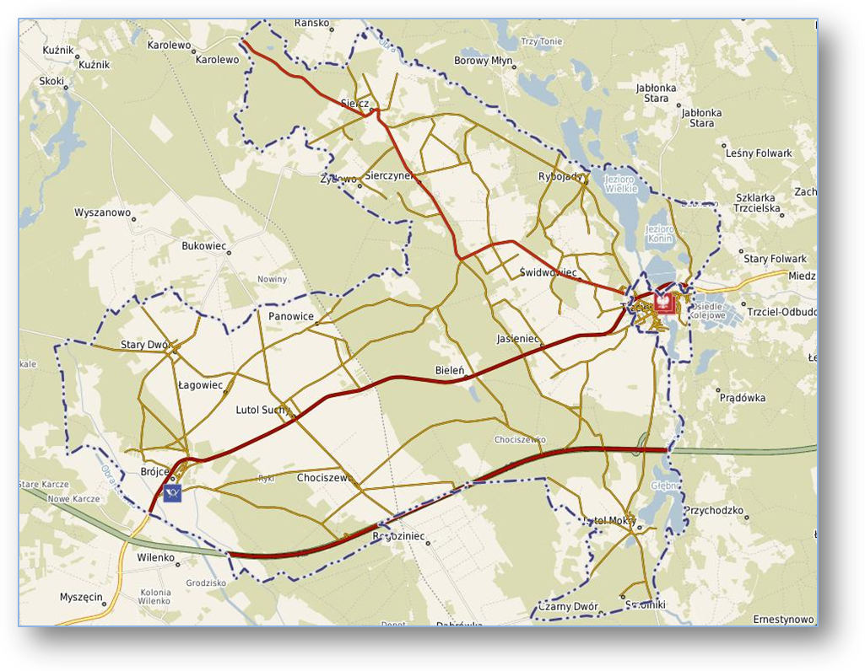
Mapa nr 1. Gmina Trzciel

Tabela nr 1. Dane ogólne. Gmina obejmuje obszar 177,51 km², w tym:
82,9 km² | - lasy
78,5 km² | - użytki rolne
16,1 km² | - pozostałe
Źródło: Dane GUS – dane z 2014r.

Tabela nr 2. Struktura użytkowania gruntów w Gminie Trzciel
Rodzaj | Grunty na ha | % ogółu
Użytki rolne | 7859 | 44,27
Grunty leśne oraz zadrzewione i zakrzewione | 8290 | 46,70
Grunty pod wodami | 606 | 3,41
Grunty zabudowane i zurbanizowane | 650 | 3,67
Użytki ekologiczne | 37 | 0,21
Nieużytki | 268 | 1,51
Tereny różne | 41 | 0,23
Razem: | 17751 | 100
Źródło: Dane GUS (stan na 2014r.)
Gminę Trzciel zamieszkuje 6578 osób, z czego w mieście Trzciel około 2 500 osób (stan na 2014r.). Ogólna powierzchnia Gminy Trzciel wynosi 177,51 km², gęstość zaludnienia to 37 osób na 1 km², natomiast na sieć osadniczą składa się 15 miejscowości oraz miasto Trzciel.
Tabela nr 3. Mieszkańcy Gminy Trzciel wg płci
Opis | Ogółem |  | Kobiety |  | Mężczyźni
jednostka | osób | % | osób | % | osób | %
populacja | 6578 | 100 | 3266 | 49,65 | 3312 | 50,35
gęstość zaludnienia  (mieszk./km²) | 37 |  | 18,35 |  | 18,65
Źródło: Dane GUS – dane z 2014r.

Na terenie Gminy znajduje się 12 sołectw: Brójce, Lutol Suchy, Chociszewo, Jasieniec, Lutol Mokry, Łagowiec, Panowice, Rybojady, Siercz, Sierczynek, Stary Dwór, Świdwowiec.

Tabela nr 4. Mieszkańcy Gminy w podziale na miejscowości
MIEJSCOWOŚCI | 2011 | 2012 | 2013 | 2014
Trzciel | 2446 | 2451 | 2461 | 2449
Brójce | 1008 | 1009 | 996 | 993
Lutol Suchy | 464 | 461 | 449 | 443
Chociszewo | 453 | 441 | 435 | 436
Jasieniec + Bieleń | 338 | 337 | 352 | 355
Lutol Mokry + Smolniki | 223 | 226 | 213 | 217
Łagowiec | 205 | 206 | 201 | 194
Panowice | 158 | 159 | 158 | 158
Rybojady | 135 | 134 | 129 | 131
Siercz + Żydowo | 283 | 280 | 278 | 278
Sierczynek | 242 | 240 | 241 | 232
Stary Dwór | 333 | 334 | 328 | 326
Świdwowiec | 218 | 220 | 216 | 219
Ogółem | 6506 | 6498 | 6457 | 6431
Źródło: Dane UM Trzciel stan na 2014r.

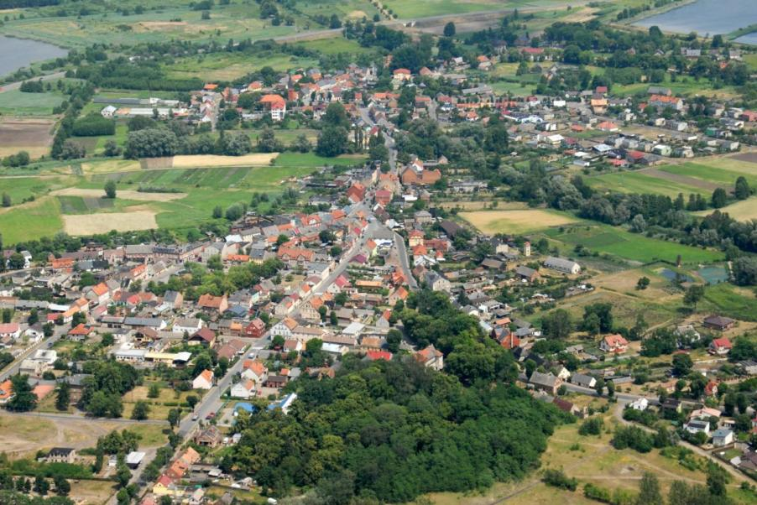
Zdjęcie nr 1. Trzciel z lotu ptaka. Źródło: UM Trzciel

Tabela nr 5. Przekrój statystyczny Gminy
Powierzchnia gminy ogółem | 177,51 km²
Stan ludności ogółem | 6578
w tym mężczyźni | 3312
Małżeństwa zawarte w 2014 roku | 33
Urodzenia żywe w 2014 roku  w tym dziewczynek | 51  26
Ludność w wieku przedprodukcyjnym | 1242
Ludność w wieku produkcyjnym | 4224
Ludność w wieku poprodukcyjnym | 1112
Drogi lokalne gminne | 229,00 km
Liczba gospodarstw rolnych | 1894
Źródło: Dane GUS stan na 2014r.

2.1.2 Środowisko przyrodnicze i kultura
Według regionalizacji fizyczno-geograficznej J. Kondrackiego większość terenu gminy położona jest
w mezoregionie zwanym Bruzda Zbąszyńska (315.44), jedynie część południowo-zachodnia na Pojezierzu Łagowskim (315.45). Obydwa mezoregiony położone są w makroregionie Pojezierze Lubuskie należącego do podprowincji Pojezierze Południowopolskie.
Rzeźba terenu ma charakter peryglacjalny, związany z występowaniem takich form jak ozy, sandry, moreny. (Gmina znajduje się na terenie pradoliny Toruńsko-Eberswaldzkiej). Bruzda Zbąszyńska jest szerokim obniżeniem pomiędzy Pojezierzem Łagowskim a Pojezierzem Poznańskim. Położona jest częściowo w pradolinie Warciańsko – Odrzańskiej. Obniżenie to wykorzystuje rzeka Obra.
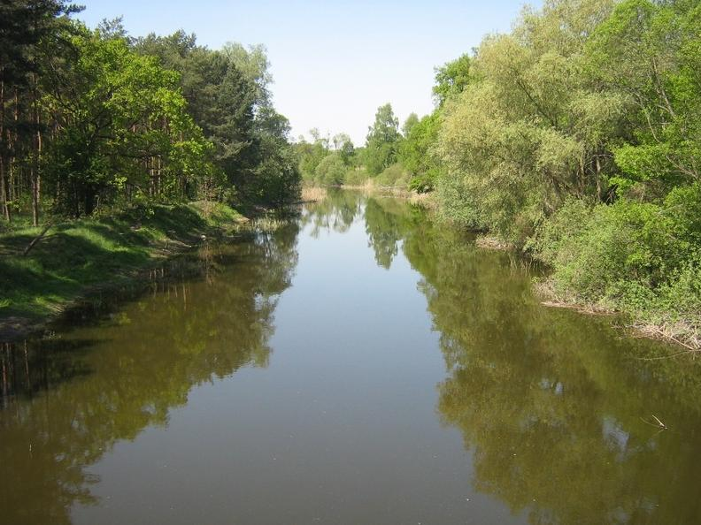
Zdjęcie nr 2. Rzeka Obra. Źródło: UM Trzciel

Ogólnie rzeźbę charakteryzują głównie płaskie i faliste wysoczyzny. Najwyższe wzniesienie znajduje się w okolicach wsi Brójce i wynosi 130 m.
Teren gminy zbudowany jest z utworów czwartorzędowych: piasków, madów i żwirów rzecznych oraz glin zwałowych.
Na obszarze gminy dominują gleby płowe, gleby brunatne wyługowane wytworzone z piasków gliniastych, glin lekkich i pyłów oraz gleby rdzawe i bielicowe utworzone z piasków gliniastych żwirowych i piaszczystych. Na południe od miasta, w dorzeczu Obry znajdują się kompleksy gleb glejowych.

Tabela nr 6. Bonitacja użytków rolnych w Gminie Trzciel
Klasa gleb | Powierzchnia w ha | Powierzchnia w %
I | 0 | 0
II | 0 | 0
III | 1212 | 16
IV | 2651 | 35
V | 2575,5 | 34
VI | 1136,5 | 15
Razem | 7575 | 100,00
Źródło: Dane UM - stan na 2014 r.

Struktura użytkowania gruntów
Gmina Trzciel w granicach administracyjnych zajmuje powierzchnię 17751 ha. Sieć osadniczą gminy tworzy 16 miejscowości, w tym 12 sołectw. Użytki rolne zajmują 44,27 % obszaru gminy. Na obszarze gminy jest wyjątkowo dużo lasów, zajmują one 46,70 % powierzchni gminy.

Tabela nr 7. Użytki rolne na terenie Gminy Trzciel
Lp. | Użytki rolne w ha | 2012 | 2013 | 2014
1 | Grunty orne | 5711 | 5702 | 5705
2 | Sady | 23 | 23 | 23
3 | Łąki trwałe | 1563 | 1562 | 1558
4 | Pastwiska trwałe | 239 | 239 | 238
5 | Grunty rolne zabudowane | 212 | 212 | 212
 | Grunty pod stawami | 1 | 10 | 12
6 | Grunty pod rowami | 111 | 111 | 111
7 | Łącznie | 7860 | 7859 | 7859
Źródło : GUS BDL
Gmina należy do rejonu klimatycznego Lubusko-Dolnośląskiego, według podziału Wiszniewskiego. Jest to najcieplejszy rejon w Polsce. Według podziału nad dzielnice klimatyczne R. Gumińskiego, gmina znajduje się w dzielnicy VIII (zachodniej) charakteryzującej się średnimi temperaturami rocznymi na poziomie 8,2⁰C, gdzie średnia stycznia wynosi – 1,3⁰C, a średnia lipca 18,1⁰C. Roczna suma opadów kształtuje się na poziomie 550 mm. Według podziału na regiony pluwiotermiczne wg A. Schmucka gmina położona jest w najcieplejszym rejonie termicznym i w suchym rejonie opadowym.

Wody powierzchniowe
Gmina charakteryzuje się wyjątkowym bogactwem w zakresie wód powierzchniowych i gęstą siecią hydrologiczną. Wody powierzchniowe stanowią 3,41 % powierzchni gminy. Zasoby wodne skoncentrowane są we wschodniej części gminy. Wśród rzek największe znaczenie ma rzeka Obra. Jest to rzeka III rzędu - lewy dopływ Warty. Na terenie gminy rzeka przepływa przez kilka dużych jezior tzw. Obrzańskich.
Głównymi dopływami Obry na terenie gminy są Czarna Woda i Popówka. Swoje koryta mają także na terenie gminy Obra Leniwa i Obra Gniła. Na terenie gminy znajduje się 6 dużych jezior: Jezioro Wielkie, Jezioro Konin, Jezioro Lutol, Jezioro Żydowskie, Jezioro Chociszewskie, Jezioro Młyńskie a także stawy hodowlane. Są to dość płytkie jeziora pochodzenia polodowcowego.

Tabela nr 8. Wykaz rzek przepływających przez teren gminy Trzciel
Lp. | Rzeki | Długość w km | Pow. dorzecza w km² | Dopływ
1 | Obra | 164 | 2758 | Warty
2 | Obra Leniwa | 42 | 354 | Obrzycy
3 | Czarna Woda | 34 | 306,9 | Obry
4 | Popówka | 4,8 | - | Obry
Źródło: Dane UM Trzciel - stan na koniec 2014r.

Wody podziemne
W gminie występuje zbiornik wód podziemnych podlegający ochronie jako Główny Zbiornik Wód Podziemnych nr 146 (jezioro Bytyńskie-Wronki-Trzciel). Jest to trzeciorzędowy subzbiornik porowy. Jego powierzchnia wynosi 750 km², a średnia głębokość 130 m. Struktury geologiczne charakteryzują się znaczną przepuszczalnością. Duża część obszarów ma wysoki poziom wód podziemnych. Cechy te powodują duży dynamizm oddziaływań wzajemnych w obszarach oznaczonych korytarzy ekologicznych.
Pod względem fitosocjologicznym gmina leży w krainie Wielkopolsko - Kujawskiej, cechującej się dużym udziałem sosny w drzewostanie. Nie występują tu siedliska jodły i świerka. Gmina Trzciel charakteryzuje się dużym zalesieniem, co stanowi 46,70% powierzchni gminy. Obszary leśne i zadrzewione, wg danych ewidencji gruntów obejmują 8290 ha. Są to głównie lasy o mało zróżnicowanej strukturze gatunkowej. Znaczną przewagę mają, więc skupiska borów sosnowych, borów świeżych (porastających sandry) i borów mieszanych z przewagą drzewostanów sosnowych. Na dużą lesistość składają się zalesienia na gruntach porolnych. W runie można odnaleźć takie gatunki jak borówka czarna, borówka brusznica; występuje także śmiałek pogięty oraz mchy, widłaki i paprocie. Lasy lubuskie znane są z występowania grzybów wyższych. Stanowiska grądowe zachowały się fragmentarycznie. Występują one na lepszych glebach, znajdujących się w wąskich pasach wokół jezior i w dolinie Obry.

Na terenie gminy Trzciel brak jest udokumentowanych złóż surowców mineralnych o większym znaczeniu gospodarczym.

Środowisko przyrodnicze gminy posiada określone wartości i walory użytkowe; znalazło to uznanie we wprowadzonych formach ochrony prawnej o znaczeniu ponadlokalnym. Gmina Trzciel graniczy od północy z gminą Pszczew, od wschodu z gminą Miedzichowo, Zbąszyń, od południa z gminami: Zbąszynek, Szczaniec, Świebodzin, od zachodu z gminą Międzyrzecz. Należy do powiatu międzyrzeckiego. Znajdują się tu tereny pojezierza gorzowskiego, tzw. Rowu Obrzańskiego w ramach Bruzdy Zbąszyńskiej. Występuje tu duże zróżnicowanie ekosystemów i krajobrazów objętych ochroną w ramach terenów i otuliny Pszczewskiego Parku Krajobrazowego.
Krajobraz środowiska i ekosystemy są zróżnicowane. Środowisko przyrodnicze cechuje:
- gęsta sieć hydrograficzna wraz ciągiem jezior - we wschodniej części gminy,
- zróżnicowana rzeźba terenu, (sandry, morena, doliny), różnorodność biologiczna występujących ekosystemów,
- charakterystyczny klimat lokalny Ziemi Lubuskiej,
- specyficzne środowisko kulturowe o określonej świadomości (spójności) społecznej (ludność autochtoniczna i napływowa z kresów wschodnich w wyniku przesiedleń po II wojnie światowej).
Struktury geologiczne o znacznej przepuszczalności i obszary o wysokim poziomie wód podziemnych powodują duży dynamizm oddziaływań wzajemnych w obszarach oznaczonych korytarzy ekologicznych.
Środowisko przyrodnicze gminy jest podatne na degradację:
- środowiska wód otwartych: jezior, rzek i cieków wodnych;
- obszarów zalegania wód podziemnych pozbawionych izolacji,
- lasów o mało zróżnicowanej strukturze gatunkowej (dominacja borów sosnowych, narażonych na plagi szkodników) i udziale zalesień na gruntach po rolnych,
- w wyniku występowania erozji na terenie jeszcze nie zalesionym o zróżnicowanej rzeźbie,
- w wyniku zanieczyszczeń komunikacyjnych w obszarze drogi krajowej,
- w wyniku nie uporządkowania ostatecznego gospodarki wodnościekowej,
- w wyniku spalania paliw stałych.
Funkcjonowanie środowiska - w obszarze gminy występują obszary biologicznie czynne. Cechą ich jest duża otwartość na oddziaływania zewnętrzne powodujące w obszarach pogorszenie stanu sanitarnego wód i cieków i jezior przepływowych. Z występowaniem różnych form geomorficznych związane jest występowanie wielu typów ekosystemów. 36% gminy objętych jest ochroną prawną.

Pszczewski Park Krajobrazowy
Według ustawy o ochronie przyrody: „Park krajobrazowy obejmuje obszar chroniony ze względu na wartości przyrodnicze, historyczne i kulturowe oraz walory krajobrazowe w celu zachowania, popularyzacji tych wartości w warunkach zrównoważonego rozwoju. Park krajobrazowy obejmuje obszar chroniony ze względu na wartości przyrodnicze, historyczne i kulturowe oraz walory krajobrazowe w celu zachowania, popularyzacji tych wartości w warunkach zrównoważonego rozwoju”. (art.16 ust.1, Dz. U. Nr 92, poz. 880).
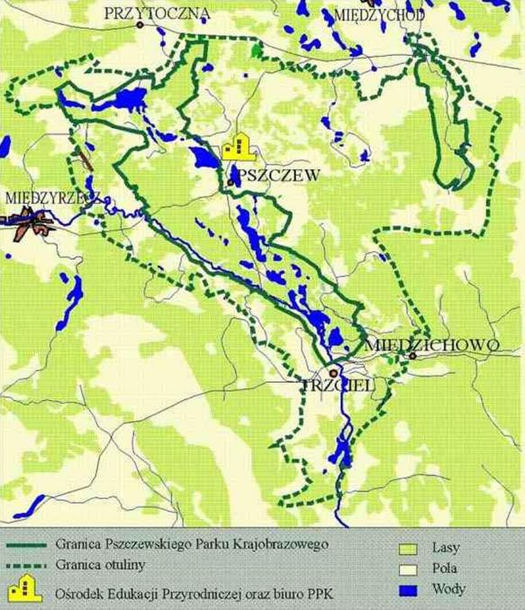
Mapa nr 2. Granice Pszczewskiego Parku Krajobrazowego. Źródło: UM Trzciel

Powierzchnia Pszczewskiego Parku Krajobrazowego wraz z otuliną zajmuje 45 tys. ha. Park ścisły
o pow. 12 220 ha tworzą dwa samodzielne kompleksy. Pierwszy o pow. 1970 ha rozciąga się nad rzeką Kamionką od wsi Lewice do wsi Kamionna. Drugi o pow. 10 250 ha obejmuje obszar jezior rynnowych oraz odcinek rzeki Obry od wsi Rybojady do wsi Policko. Park obejmuje teren sześciu gmin, położonych w dwóch województwach. Są to gminy: Pszczew, Przytoczna, Trzciel, Międzyrzecz, Miedzichowo, Międzychód.
Park chroni przede wszystkim zróżnicowany krajobraz morenowy, sandrowy i dolinny. Krajobraz morenowy charakteryzują przede wszystkim pojedyncze wzniesienia i ich zgrupowania. Są to obszary porośnięte przeważnie lasami liściastymi i mieszanymi. W obniżeniach występują często obszary podmokłe. Są to torfowiska, olsy i małe jeziora. Na terenach o niewielkim spadku prowadzone są uprawy ze względu na wysoką żyzność gleb.
Krajobraz sandrowy urzeka takim formami jak ozy, wydmy i kemy. Jedną z najbardziej malowniczych form glacjalnych jest tutaj rynna, w której znajdują się duże, czyste i głębokie jeziora takie jak Stołuń, Białe, Szarcz i Chłop. W części południowej Parku (leżącej na terenie gminy Trzciel) chroniony jest krajobraz dolinny rzeki Obry. Jest to naturalna szeroka, płaska dolina z zarastającymi starorzeczami, rozległymi łąkami i szuwarami. Miejsca te stanowią siedliska bobrów, wydr i piżmaków, a także niektórych gatunków ptaków, takich jak czaple, kormorany oraz żurawie. Populacja kormoranów zwiększyła się w ostatnich latach i stanowi poważny problem dla gospodarki rybackiej.

Obszary chronionego krajobrazu
Obszary chronionego krajobrazu są to obszary o wysokich walorach widokowych, zróżnicowanych ekosystemach, wartościowych w szczególności ze względu na możliwość zaspokajania potrzeb związanych z turystyką i wypoczynkiem oraz ze względu na istniejące korytarze ekologiczne. Na terenie gminy znajdują się dwa obszary chronionego krajobrazu.
Obszar chronionego krajobrazu „17-Rynny Obrzycko-Obrzańskie” o powierzchni 23375 ha, z tego 925 ha na terenie Gminy Trzciel.
Drugim obszarem chronionego krajobrazu na terenie gminy jest obszar „12 - Zbąszyńska Dolina Obry”. Zajmuje on powierzchnię 1050 ha.
Zdjęcie nr 3. Rezerwat przyrody „Jezioro Wielkie”. Źródło: UM Trzciel

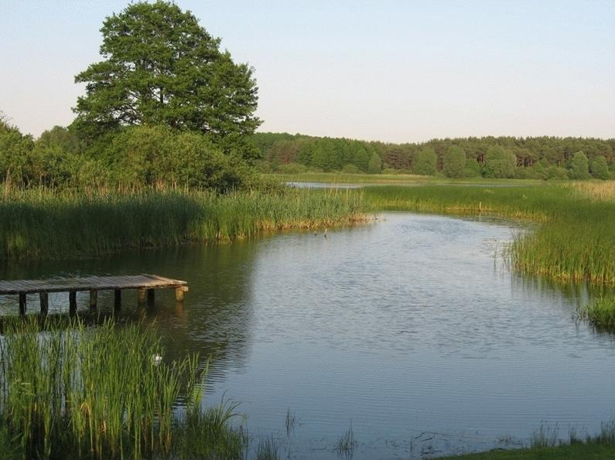
Zdjęcie nr 4. Jezioro Młyńskie. Źródło: UM Trzciel

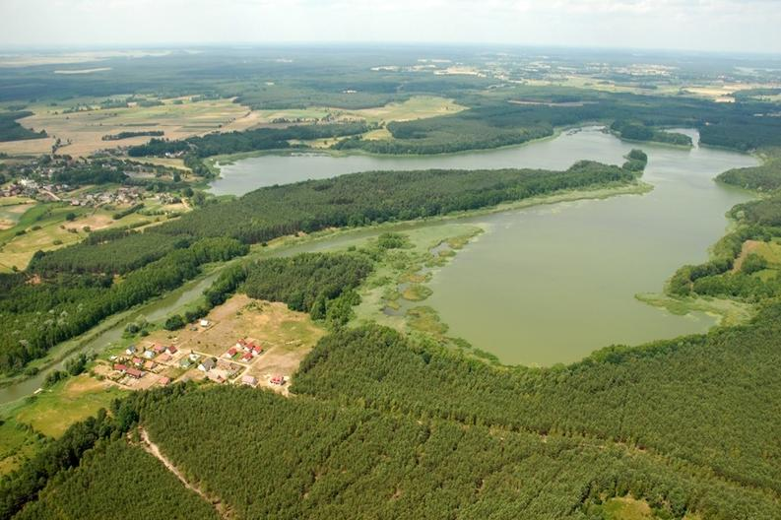
Zdjęcie nr 5. Jezioro Lutol. Źródło: UM Trzciel

Tabela nr 9. Użytki ekologiczne w gminie Trzciel
Nr | Nazwa | Nadleśnictwo | Obręb  ewidencyjny | Nr  działki | Pow.  ha | Pow. ha ogółem
285/1 | WYSPA NA JEZIORZE  MŁYŃSKIM | PPR Międzyrzecz | Trzciel | 3/5 | 0,64 | 0,64
286/2 | DWIE WYSPY NA JEZIORZE  LUTOL | PPR Międzyrzecz | Lutol Mokry | 290 | 0,33 | 0,33
287/3 | PANOWICE | Trzciel | Panowice | 81T/1 | 2,43 | 2,43
288/4 | NAD WIELKIM | Trzciel | Rybojady | 27 T | 0,88 | 0,88
289/5 | BAGIENKA | Trzciel | Lutol Mokry | 146T/2  249T  248T  145T | 1,66  0,64  4,40  0,87 | 7,57
290/6 | ŁĄKI NAD JEZIOREM  WIELKIM  I OBRĄ | ZPK  Gorzów Wlkp. | Świdwowiec  Trzciel | 214/2  215  385  3/1  7  20/1 | 9,20  1,02  12,22  16,08  0,36  0,82 | 39,70
Źródło: Program Ochrony Środowiska dla Powiatu Międzyrzeckiego na lata 2014-2017 z perspektywą na lata 2018-2021

Rezerwaty przyrody
Rezerwat przyrody jest obszarem obejmującym zachowane w stanie naturalnym lub mało zmienionym ekosystemy, w tym siedliska przyrodnicze, a także określone gatunki roślin i zwierząt, elementy przyrody nieożywionej, mające istotną wartość ze względów naukowych, przyrodniczych, kulturowych bądź krajobrazowych Rezerwat przyrody obejmuje obszary zachowane w stanie naturalnym lub mało zmienionym, ekosystemy, ostoje i siedliska przyrodnicze, a także siedliska roślin, siedliska zwierząt i siedliska grzybów oraz twory i składniki przyrody nieożywionej, wyróżniające się szczególnymi wartościami przyrodniczymi, naukowymi, kulturowymi lub walorami krajobrazowymi (Ustawa z dnia 16 kwietnia 2004 roku o ochronie przyrody art. 13 ust. 1).
Rezerwat przyrody „Czarna Droga” – powierzchnia 21,95 ha na terenie gminy Trzciel. Jest rezerwatem leśnym. Rezerwat stanowi fragment drzewostanów naturalnego pochodzenia z charakterystycznym dla lasów mieszanych runem. W rezerwacie rośnie stuletni las bukowy z rzadkimi roślinami, takimi jak lilia złotogłów. W piętrze górnym - dąb i jesion, w dolnym brzoza, grab, olsza. Występuje buk, sporadycznie świerk, pojedynczo grab, sosna w wieku 80 - 100 lat. Podszyt tworzy jesion i buk na około 15% powierzchni. W podszycie występuje leszczyna, szakłak, buk i jesion. Teren równy. Gleba - piaski gliniaste głębokie, na piasku luźnym oraz piaski gliniaste świeże, średnio głębokie. W runie występuje: śmiałek darniowy, kostrzewa olbrzymia, dąbrówka rozłogowa, żonkil zwyczajny, szczawik zajęczy, gajowiec żółty, podagrycznik pospolity, pokrzywa zwyczajna, miodunka ćma, kuklik pospolity, malina, gwiazdnica wielokwiatowa, przylaszczka pospolita, fiołek leśny, jasnota plamista, przetacznik ożankowy, jeżyna gruszyczka jednokwiatowa.
Rezerwat przyrody „Jezioro Wielkie” – w całości położony na terenie gminy Trzciel o pow. 236,30 ha. Jest rezerwatem faunistycznym. Jezioro Wielkie jest zbiornikiem stosunkowo płytkim, średnia głębokość wynosi około 2,5 m. Wody jeziora silnie zeutrofizowane. W okresie wegetacji woda traci przejrzystość przybierając zielone zabarwienie. Na jeziorze znajdują się trzy wyspy o powierzchni 2,34 ha. Jedna porośnięta jest starym, ponad 200-letnim mieszanym drzewostanem z przewagą dębu o charakterze naturalnym. Pozostałe dwie wyspy pokryte są młodszym drzewostanem z przewagą świerka i olszy. Brzegi Jeziora Wielkiego prawie w całości otoczone są lasami, tylko przy ujściu rzeki Obry poprzez szeroki pas trzcin, jezioro graniczy z nieużytkowanymi łąkami i pastwiskami porośniętymi zwartym turzycowiskiem. Teren wokół jeziora jest silnie wyniesiony i pagórkowaty. Na omawianym obszarze występuje około 120 gatunków ptaków. Z tej liczby 32 gatunki to taksony w skali kraju zagrożone. Znaczna część gatunków na omawianym terenie występuje licznie tworząc jedne z liczniejszych populacji na Ziemi Lubuskiej, a nawet w zachodniej Polsce. W szczycie przelotów liczebność ptaków wodnych dochodzi do 6 tys. osobników. Celem ochrony jest zachowanie ze względów naukowych i dydaktycznych biotopów lęgowych oraz miejsc żerowania i odpoczynku ptaków wodnych.
Rezerwat przyrody „Rybojady” – w całości położony na terenie gminy Trzciel o powierzchni 5,61 ha. Jest rezerwatem torfowiskowym. Torfowisko leży w obniżeniu wytopiskowym o głębokości max 10 m, na płaszczyźnie sandrowej w odległości 2 km od rzeki Obry. Złoża ze względu na hydrologię zaliczyć można do typu torfowisk topogenicznych głębokich, zasilanych przez wody tworzące podziemny zbiornik i płaskim lustrze wody o niewielkim jej ruchu. Torfowisko jest terenem odkrytym, jedynie 10% powierzchni w południowej części stanowi zwarte zadrzewienie brzozowe. Łącznie na terenie torfowiska stwierdzono występowanie 36 gatunków roślin naczyniowych, w tym 4 gatunki drzew, 3 gatunki krzewów i 29 gatunków roślin zielnych oraz 16 gatunków mszaków. Spośród roślin uznanych za zagrożone w skali kraju występuje tu: turzyca strunowa, turzyca bagienna, rosiczka okrągłolistna oraz torfowiec – Sphagnum papillosum. Rezerwat jest jednym z 23 torfowisk przejściowych na Pojezierzu Lubuskim, przy czym wyróżnia się zachowaną w nienaruszonym stanie roślinnością naturalną. Celem ochrony jest zachowanie ze względów naukowych i dydaktycznych torfowiska o charakterze przejściowym, wraz z występującą na nim florą i fauną.

Obszary Natura 2000
Europejska Sieć Ekologiczna Natura 2000 jest systemem ochrony zagrożonych składników różnorodności biologicznej kontynentu europejskiego, wdrażanym od 1992 r. w sposób spójny pod względem metodycznym i organizacyjnym na terytorium wszystkich państw członkowskich Unii Europejskiej. Celem utworzenia sieci Natura 2000 jest zachowanie zarówno zagrożonych wyginięciem
siedlisk przyrodniczych oraz gatunków roślin i zwierząt w skali Europy, ale też typowych, wciąż jeszcze powszechnie występujących siedlisk przyrodniczych, charakterystycznych dla 9 regionów biogeograficznych. Gmina Trzciel zahacza o 3 obszary: PLH080001 Dolina Leniwej Obry, PLH080002 Rynna Jezior Obrzańskich i PLB080005 Jeziora Pszczewskie i Dolina Obry (obszar ptasi).

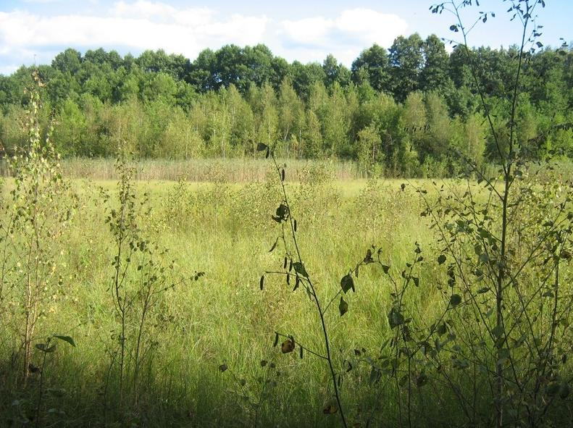
Zdjęcie nr 6. Rezerwat torfowiskowy „Rybojady”. Źródło: UM Trzciel

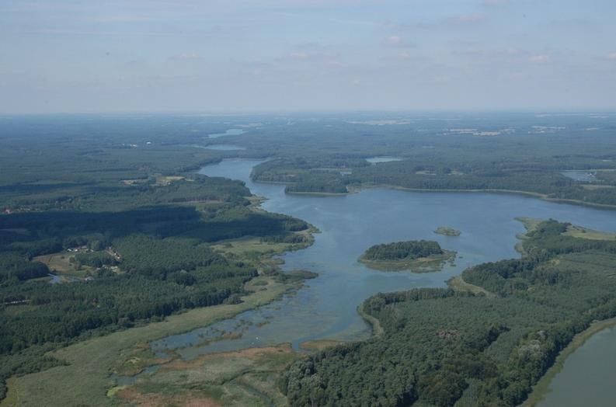
Zdjęcie nr 7. Rezerwat ornitologiczny „Jezioro Wielkie”. Źródło: UM Trzciel

Pomniki przyrody
Pomnikami są pojedyncze twory przyrody żywej i nieożywionej lub ich skupiska o szczególnej wartości przyrodniczej, naukowej, kulturowej, historycznej lub krajobrazowej oraz odznaczające się indywidualnymi cechami, wyróżniającymi je wśród innych tworów, okazałych rozmiarów drzewa, krzewy gatunków rodzimych lub obcych, źródła, wodospady, wywierzyska, skałki, jary, głazy narzutowe (Ustawa z dnia 16 kwietnia 2004 roku o ochronie przyrody art. 13 ust. 1).
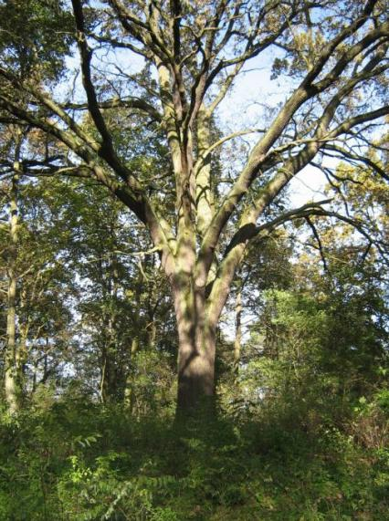
Zdjęcie nr 8. Dąb szypułkowy – Pomnik przyrody we wsi Sierczynek. Źródło: UM Trzciel

Na terenie gminy znajduje się 12 pomników przyrody. 11 z nich to okazy dendrologiczne, w tym 7
z gatunku dąb szypułkowy Quercus robur, 2 wiązy szypułkowe ulmus effusa, 2 Lipy szeroklistne Tilia grandifoli. Ochroną w formie pomnika przyrody objęto także stanowisko rojnika pospolitego.
Denrologiczne pomniki przyrody:
- Lipa szerokolistna, znajdująca się u zbiegu ulicy Zbąszyńskiej i Parkowej (obwód 329 cm, wys. 17m),
- 2 dęby szypułkowe Quercus robur, znajdujące się we wsi Sierczynek na cmentarzu ewangelickim, obw. 385 i 385 cm, wys. 19 i 20 m,
- Dąb szypułkowy Quercus robur, znajdujący się we wsi Jasieniec na posesji Pana Mariana Napierały (obwód 498 cm, wys. 23 m),
- Dąb szypułkowy Quercus robur, znajdujący się we wsi Sierczynek na posesji Leona Zielińskiego (obwód 545cm, wys. 19 m),
- Lipa szerokolistna, znajdująca się na ulicy Zbąszyńskiej (obwód 445 cm, wys. 25 m),
- Dąb szypułkowy Quercus robur, znajdujący się w mieście Trzciel w lesie komunalnym, 40 m od DK 92 (obwód 445 cm, wys. 25 m),
- Dąb szypułkowy Quercus robur, znajdujący się na terenie leśnictwa Czarny Dwór, oddział 229g, (obwód 505 cm, wys. 22 m),
- Wiąż szypułkowy Ulmus effesa, znajdujący się na terenie leśnictwa Czarny Dwór oddział 292g, (obwód 295 cm, wys. 25 m),
- Wiąż szypułkowy – Ulmus effesa, znajduje się na terenie leśnictwa Nowy Świat, odd. 210B (obw. 440 cm, wys. 27 m.),
- 4 dęby szypułkowe Quercus robur, znajdujące się we wsi Sierczynek na terenie leśnictwa Czarny Dwór, oddział 292 a, (obwód 370, 390, 410, 475 cm, wys. 24-25 m),
- Dąb szypułkowy Quercus robur, znajdujący się na terenie wsi Lutol Mokry, obok budynku fundacji „Nasz Dom”, (obwód 490 i 510 cm, wys. 29 i 28 m).

Parki miejskie
Na terenie Trzciela znajdują się dwa parki miejskie, mniejszy między ulicami Mickiewicza i Zbąszyńską oraz duży park zamkowy przy ulicy Kościuszki. Parki te są trwałymi elementami krajobrazu miasta tworzącymi tło kolorystyczne dla zabudowy i stanowią cenne skupiska zieleni wysokiej. Park zamkowy powstał w II połowie XVIII wieku obok okazałego pałacu rodziny Fischer, zniszczonego w ostatnich dniach stycznia 1945 roku. Obecnie w tym miejscu znajduje się kompleks edukacyjny z przedszkolem, szkołą podstawową i gimnazjum, dla których otoczenie parku jest miejscem międzylekcyjnego wypoczynku dla dzieci i młodzieży. Na otwartych przestrzeniach utworzono trwałe obiekty sportowe i teren ten pełni rolę dydaktyczno-rekreacyjną. Park ma powierzchnię 6,20 ha, rozciąga się w lewobrzeżnej części miasta między ulicą Kościuszki i podmiejskimi łąkami. Drzewostan parku jest bardzo urozmaicony, rośnie tu około 50 gatunków drzew i krzewów, które miejscami tworzą szpalery. Charakterystycznymi elementami parku są okazałe drzewa żywotnika rozmieszczone luźno w klombach. Duży udział drzew ozdobnych i egzotycznych sprawia, że park jest atrakcyjny pod względem krajobrazowym i dendrologicznym. Wiek najstarszych drzew ocenia się na ponad 200 lat. Na uwagę zasługują obok żywotników, okazałe platany kloniaste i lipy. Park przy ulicach Mickiewicza
i Zbąszyńskiej, o powierzchni 0,5 ha, powstał w końcu XVIII wieku jako teren przykościelnego cmentarza ewangelickiego. Obecnie pełni rolę parkowego miejsca rekreacji i organizacji imprez kulturalnych. Dawniej w miejscu placu zabaw stał szachulcowy kościół protestancki z 1800 roku rozebrany w latach 50. XX wieku. W parku występuje ponad 10 gatunków drzew i krzewów, które rosną luźno w kępach, co sprawia, że park jest dobrze nasłoneczniony i przejrzysty. Skupiska zieleni znajdują się także koło byłego internatu zasadniczej szkoły zawodowej i na osiedlu Jana III Sobieskiego.

Parki wiejskie
Na terenie gminy Trzciel znajduje się 5 parków wiejskich o charakterze podworskim, założonych w XIX wieku. W zamiarze ich twórców miały stanowić oazy spokoju i podkreślać autorytet dworów. Już podczas ich projektowania brano pod uwagę skomponowanie nasadzanej zielni z budynkiem rezydencji i istniejącą zabudową wsi. Tych zamierzonych kompozycji przestrzennych dziś już niemal nie zauważymy, nadal jednak te skupiska zieleni wysokiej są ważnym elementem krajobrazu.
Park w Chociszewie
Park powstał na początku XIX wiek jako ogród ozdoby i razem z pałacem 1896 roku tworzył czytelny układ przestrzenny, dziś trudny do zauważenia. Zajmuje powierzchnię 2,50 ha na północ od budynku pałacu. Obecnie park stanowi luźno rosnący starodrzew, między innymi: lip, wiązów, klonów
i jesionów. Występuje tu ponad 10 gatunków drzew i krzewów liściastych, wiek najstarszych drzew ocenia się na 120–140 lat. Park razem z zadrzewieniem przykościelnym stanowi większe skupisko drzew wysokich na stałe wpisanych w krajobraz wsi Chociszewo. Daje naturalną osłonę przed wiatrem i jest otuliną hydroforni umieszczonej w zachodniej części parku. Bez celowych nasadzeń drzew park przestanie istnieć.
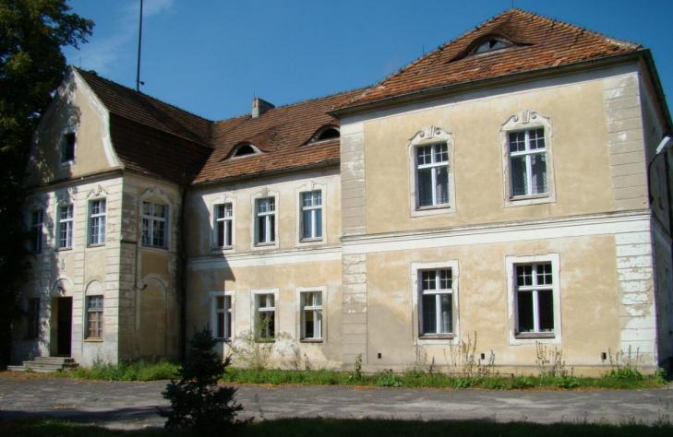
Zdjęcie nr 9. Zespół dworski z ozdobnym parkiem w Chociszewie. Źródło: UM Trzciel

Park w Łagowcu
Park powstał w połowie XIX wieku jako pałacowy park krajobrazowy. Porasta północno-zachodni kraniec wsi przy drodze do Starego Dworu. Park ma powierzchnię 3,40 ha. Stanowił integralną część zespołu pałacowego, w skład którego wchodził okazały pałac z ozdobną fasadą, odgrodzony murem folwark z ceglanymi budynkami gospodarczymi i za wiejską drogą kościół z przyległym cmentarzem. W parku poprowadzone były ścieżki spacerowe biegnące wśród drzew i ozdobnych klombów. Dróżki w parku obsadzone były jednogatunkowymi szpalerami drzew. Do dziś zachowały się części alei grabowych i cisowych. Niegdyś aleja grabów rosnących przy głównej drodze parku była przycinana
i formowana, dziś jest to szpaler wysokich drzew. Kompozycję uzupełniały dwa stawy, obecnie zarośnięte. Spośród około 30 stwierdzonych gatunków drzew i krzewów najliczniej występują dęby
i akcje, rosnące głównie na obrzeżach. Cenny jest nadal liczny udział cisów, drzew chronionych ze względu na ich unikalność. Wiek drzew ocenia się na 120–150 lat. Do naszych czasów nie zachował się pałac i zabytkowy kościół z XVI wieku. Kościół był jednym z najpiękniejszych drewnianych kościółków tej części ziemi lubuskiej i zachodniej Wielkopolski, spłonął 1997 roku. W 2000 roku wybudowano ładną stylową świątynię, która dobrze komponuje się z parkiem. Dawna kompozycja parku jest obecnie zaburzona przez porosty dzikiej roślinności i wytworzone w jego wnętrzu trawiaste polany, na największej zorganizowano boisko sportowe. Parkowe łąki wykorzystywane są także do popasu zwierząt gospodarczych. Park jest cennym skupiskiem zieleni wysokiej, nadającej charakter krajobrazowi wsi Łagowiec. Żyją tu także liczne gatunki zwierząt. W tym rejonie występują duże zasoby wód podziemnych, dla których park stanowi naturalną osłonę. Na terenie parku znajduje się zaniedbany grobowiec rodziny Żychlińskich, do której w XIX wieku należały dobra ziemskie
w Łagowcu i Panowicach.
Park w Panowicach
Park ten zajmuje trójkątny obszar w centralnej części wsi, między drogami dojazdowymi do Panowic
i wewnętrzną drogą na dziedziniec dawnego folwarku dworskiego. Zadrzewienia powstały
w pierwszej połowie XIX wieku jako ozdobna część zespołu dworskiego, którego główną budowlą jest eklektyczny pałac z XIX wieku z ośmioboczną wieżą. Park założony jako krajobrazowy tworzył kiedyś formę przestrzenną, która pomimo wieloletnich zaniedbań jest nadal widoczna. Wzdłuż głównej drogi dojazdowej do pałacu od strony folwarku rośnie szeroka aleja drzew liściastych, przed wojną wjazd do pałacu ozdabiał szpaler okazałych świerków. Niegdyś rósł tu także licznie cis krzewiasty. Dziś drzewa iglaste są reprezentowane tylko przez dwa gatunki (cis i świerk). W ostatnich latach uschła okazała sosna wejmutka o pomnikowych wymiarach. Drzewa te niegdyś specjalnie sprowadzano
z Ameryki Północnej w celach wzbogacenia gatunkowego parkowych nasadzeń. Przy wejściu głównym do pałacu rośnie wspaniała lipa o rozłożystej koronie. Do jej pnia przymocowane były łańcuchy, do których przywiązywano konie pałacowych gości. Drzewa te były sadzone na podwórkach wielu dworów i gospodarstw. Były doskonałą ozdobą łączącą walory estetyczne z praktycznymi. Latem dawały przyjemny chłód i kojący zapach, a podczas burz ich wysokie gałęzie mogły stać się naturalnym odgromnikiem.
Park ma powierzchnię 2,50 ha, występuje tu ponad 25 gatunków roślinności drzewiastej i krzewów,
w tym także osobliwości dendrologiczne, drzewa obcego pochodzenia, np. platan, który tworzy szpaler drzew rosnących przy wewnętrznej drodze parku. Ponad 50% całego drzewostanu stanowią akacje, klony, lipy i dęby. Wiek najstarszych drzew ocenia się na 160–180 lat. W krajobrazie naturalnym park dominuje nad otoczeniem, górując nad okolicą i stanowi ważną enklawę starodrzewia i różnorodności gatunkowej. Żyje tu wiele zwierząt, można tu spotkać, tak jak w innych parkach, kilka gatunków gryzoni, wiewiórki, jeże, kuny. Liczne gatunki ptaków w tym kilka, które występują tylko w parkach. Wskutek wieloletniego zaniedbania i dziczenia na całym terenie parku rośnie podszyt i podrosty drzew z dominującymi krzewami śnieguliczki i czarnego bzu. Ma to pewne pozytywne znaczenie dla niektórych gatunków zwierząt żyjących w parku, lecz w ten sposób gatunki pospolite wypierają cenne gatunki porostu drzew i krzewów. Widocznym przykładem jest ekspansja robinii (akacji), drzewa obcego pochodzenia, które wypiera rodzime gatunki drzew. Dodatkowo
w styczniu 2007 roku silna wichura wywróciła w parku kilkanaście dużych drzew, głównie buków. Park jest także naturalną otuliną dla miejscowego ujęcia wody.
Park w Sierczu
Park został założony jako przydworski ogród krajobrazowy w końcu XIX wieku, w północnej części wsi. Zajmuje teren po południowej i zachodniej części pałacowego dziedzińca, obecnie podzielonego i tak jak park użytkowanego przez mieszkańców wsi. Park utracił swój charakter i dziś trudno tu zauważyć jego pierwotną kompozycje. Park zajmuje powierzchnię 1,30 ha, przez jego teren przepływają rowy melioracyjne, przy których rosną podrosty drzew i krzewy. Wiek najstarszych drzew ocenia się na 120 lat, rosną one głównie za budynkiem dworu. Z uwagi na małą powierzchnie i zaprzestanie pierwotnego użytkowania w parku ubyło starych drzew. Stwierdzono występowanie około 20 gatunków drzew i krzewów. Park jest cennym skupiskiem zieleni, stanowi naturalną osłonę przed wiatrem. Stwarza sprzyjające siedlisko do życia różnych gatunków zwierząt. Z uwagi na zmianę użytkowania, teren ten już za kilka lat straci swój parkowy charakter.
Park w Starym Dworze
Park położony jest w południowo-środkowej części Starego Dworu, przy drodze do Łagowca, od północy przylega do zabudowań wsi i dawnego majątku rolnego. Założony na początku XIX wieku jako park typu romantycznego. W parku poprowadzone były alejki i funkcjonowała fontanna. Od drugiej połowy XIX wieku teren ten nabrał cech krajobrazowego parku dworskiego typu swobodnego. Parkowe dróżki obsadzono szpalerami grabów i lip, dziś aleje te zachowały się tylko w fragmentach. Urokliwym miejscem była różnogatunkowa kępa starych drzew rosnących przy owalnym oczku wodnym. Obecnie staw jest zamulony i utracił swoje pierwotne miejsce w kompozycji parku. Park miejscami przylega do sadów i ogródków. W środkowej części zadrzewień znajduje się piętrowy budynek mieszkalny (tzw. pałac) z końca XIX wieku, ta część parku jest wykorzystywana jako podwórko i parking. Dawny dwór (Stary Dwór) z początku XVIII wieku położony jest na terenie majątku wyznaczonego przez budynki gospodarcze, powstałe u schyłku XIX wieku. Dwór w 1768 roku gościł przywódców Konfederacji Wielkopolskiej, której działalność przyczyniła się do I rozbioru Polski w 1772 roku.
Park ma powierzchnię 2,20 ha, stwierdzono tu występowanie ponad 30 gatunków drzew i krzewów
w tym 3 iglaków. Duży udział w drzewostanie ma podszyt, który zajmuje około 70% powierzchni parku, stwarza to korzystne warunki do rewitalizacji tego terenu w przyszłości. Średni wiek drzew ocenia się na 50–100 lat, najstarszy starodrzew lip i kasztanowców pochodzi z pierwszych nasadzeń i liczy sobie ponad 200 lat. Obecnie park w krajobrazie stanowi tło dla zabudowy wsi i poprawia jej estetykę, w różnych porach roku zadrzewienia tworzą barwne kompozycje. To skupisko zieleni wysokiej jest także ważną ostoją dla awifauny i innych zwierząt.

Obiekty o cennych walorach kulturowo – historycznych i zabytkowe gminy Trzciel

Trzciel
• Średniowieczne grodzisko z połowy XIII.
• Neogotycki kościół parafialny p.w. Św. Wojciecha z 1824 roku z barakowym wyposażeniem wnętrza.
• Domy szachulcowe z XVIII w. przy ul. Grunwaldzkiej, Kościuszki i Mickiewicza.
• Park zamkowy z II połowy XVIII wieku z fragmentem zabytkowego ogrodzenia.
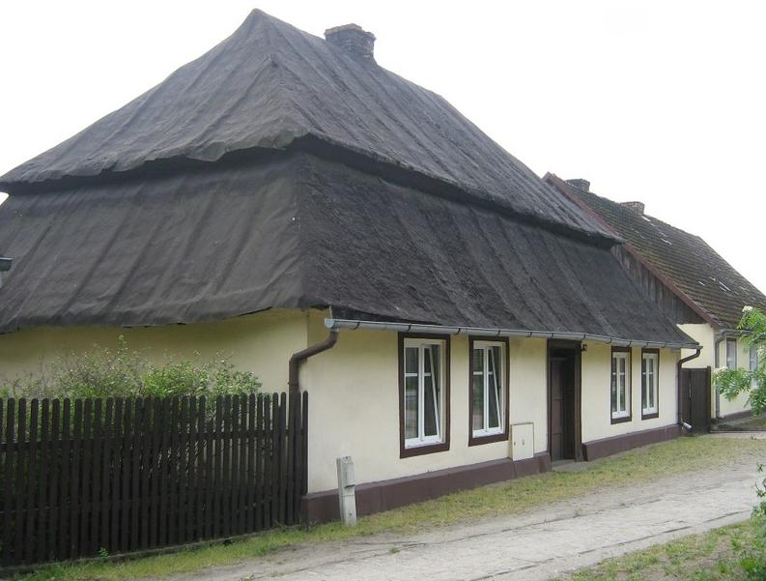• Park i cmentarz po ewangelicki przy ulicach Mickiewicza i Zbąszyńskiej z końca XVIII wieku.
Zdjęcie nr 10. Dom szachulcowy przy ul. Mickiewicza w Trzcielu. Źródło: UM Trzciel

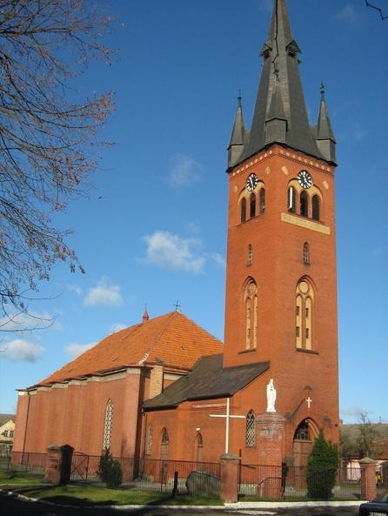
Zdjęcie nr 11. Neogotycki kościół parafialny w Trzcielu p.w. Św. Wojciecha. Źródło: UM Trzciel

Brójce
• Kościół parafialny p.w. Imienia Najświętszej Marii Panny z 1860 roku.
• Kościół filialny p.w. Św. Michała Archanioła z 1903 roku.
• Pierwotna zabudowa miejska z rynkiem datowana na XVIII/XIX wiek, przy ul. Poznańskiej, Świerczewskiego, 1 Maja, Placu Wiosny Ludów.
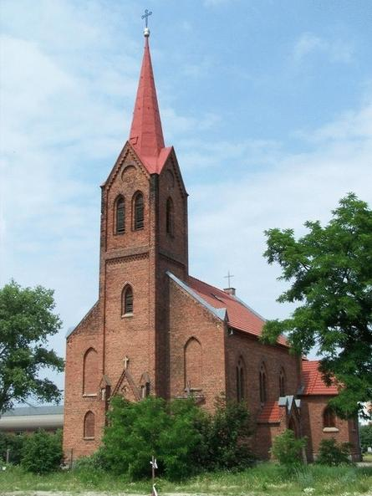• Cmentarz po ewangelicki
Zdjęcie nr 12. Kościół parafialny w Brójcach p.w. Imienia NMP. Źródło: UM Trzciel

Chociszewo
• Późnogotycki kościół parafialny p.w. Św. Jana Chrzciciela z 1400 roku, z najstarszym dzwonem w powiecie międzyrzeckim z 1500 roku.
• Murowany spichlerz zbożowy z przełomu XVIII/XIX wieku.
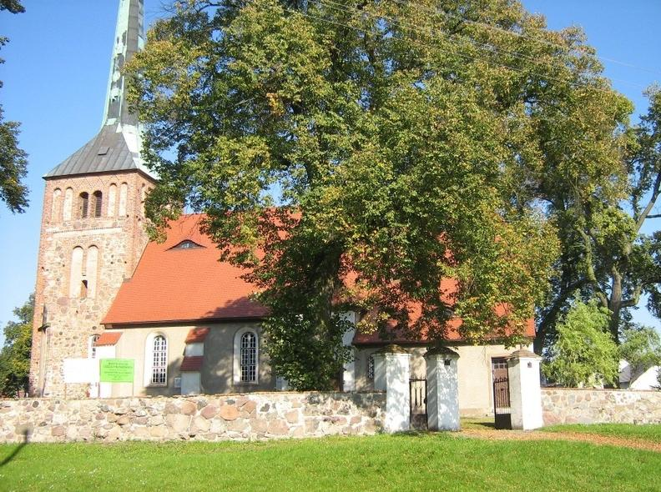• Pałac z 1896 roku z parkiem
Zdjęcie nr 13. Późnogotycki kościół parafialny w Chociszewie p.w. Św. Jana Chrzciciela. Źródło: UM Trzciel

Lutol Suchy
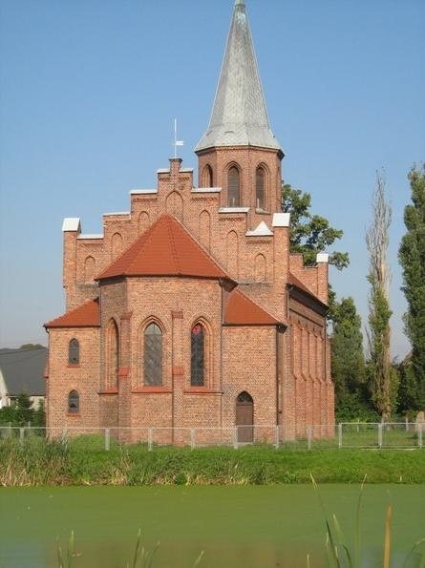• Neogotycki kościół filialny p.w. Św. Piotra i Pawła z 1889 roku.
Zdjęcie nr 14. Neogotycki kościół filialny w Lutolu Suchym p.w. Św. Piotra i Pawła. Źródło: UM Trzciel

Łagowiec
• Zespół pałacowy z parkiem krajobrazowym z połowie XIX wieku i zabudowaniami dworskimi.
• Figura Św. Wawrzyńca z 1743 roku i figura przykościelna z XVIII wieku.
Stary Dwór
• Kościół parafialny p.w. Św. Wawrzyńca z 1935 roku, z ołtarzem z XVIII wieku i dzwonem z 1635 roku.
• Pocysterska zabudowa folwarczna.
• Dwór murowany z początku XVIII wieku i park podworski.
Panowice
• Pałac z XIX wieku, eklektyczny z ośmioboczną wieżą i parkiem.
• Zabudowa folwarczna z XIX wieku.
Sierczynek
• Drewniany belkowany kościół filialny p.w. M.B. Częstochowskiej z 1717 roku, zabytek związany z osadnictwem olęderskim na tych terenach.
Świdwowiec
• Stary cmentarz żydowski z dobrze zachowanymi płytami nagrobnymi, najstarszy nagrobek jest z 1776 roku.
2.1.3 Infrastruktura techniczna i transportowa

Transport i komunikacja
Gminę z zachodu na wschód przecina droga krajowa nr 92. Przez południową część gminy przebiega autostrada A2 z węzłem komunikacyjnym (zjazd z autostrady) w rejonie Trzciela oraz punktem obsługi podróżnych w rejonie Chociszewa. Ważnym szlakiem komunikacyjnym jest także droga wojewódzka nr 137 łącząca Trzciel z Międzyrzeczem. Przez gminę przebiega linia kolejowa relacji Zbąszynek - Gorzów Wlkp. na długości 8 km z dwoma stacjami kolejowymi w Panowicach i Lutolu Suchym (przy DK 92). Do Zbąszynia i linii kolejowej Warszawa – Berlin jest 15 km a do lotniska w Babimoście 30 km.
Najbliższym planem inwestycji komunikacyjnych jest budowa obwodnicy miasta Trzciel w ciągu drogi powiatowej nr 1339F łączącej węzeł Trzciel na autostradzie A-2 z drogą krajową nr 92. Miejsca wokół zjazdów z autostrad są ważnym elementem rozbudowy infrastruktury gospodarczej, który ma umożliwić komunikację od strony miast: Zbąszyń, Wolsztyn, Międzychód, Pszczew, więc dla miasta niewątpliwie jest to ważny czynnik rozwojowy.

Przez miasto Trzciel przebiegają następujące drogi powiatowe:
- nr 1339F – ul. Zbąszyńska,
- nr 1358F – ul. Armii Czerwonej, Poznańska, Świerczewskiego,
- nr 1338F – droga nad Jezioro Konin,
- nr 1340F – Osiedle Kolejowe i dalej na Prądówkę,
Pozostałe drogi o nawierzchni asfaltowej i gruntowej w Trzcielu są drogami gminnymi, a więc ulice: Jagiełły, Mickiewicza, Młyńska, Plac Wolności, Grunwaldzka, Koszykarska, Krótka, Lipowa, Łąkowa, Klonowa, Dębowa, Osiedle Jana III Sobieskiego, Parkowa, Plac Zjednoczenia Narodowego, Wąska, Weteranów, Słoneczna, Topolowa, Spokojna i Zacisze.

Szkielet układu drogowego gminy stanowią drogi:
- drogi krajowe: 17,00 km
- drogi wojewódzkie: 13,00 km
- drogi powiatowe: 48,00 km
- drogi gminne: 229,00 km, w tym utwardzone: 14,00 km
- autostrada: 14,00 km

Drogi gminne podzielono wg ważności i funkcji:
- drogi podstawowe: 94,00 km
- drogi pomocnicze: 135,00 km

Komunikacja autobusowa – główne kierunki:
Międzyrzecz, Nowy Tomyśl, Świebodzin, Zbąszynek, Zbąszyń.
Komunikacja kolejowa - główne kierunki:
Na terenie gminy Trzciel istnieje linia kolejowa relacji Zielona Góra – Międzyrzecz - Gorzów Wlkp. Stacje: Lutol Suchy, Panowice.

Zaopatrzenie w wodę

Długość sieci wodociągowej - 51,5 km, a w tym:
- obszar miejski: 15,4 km,
- obszar wiejski: 36,1 km,

Miasto Trzciel posiada sieć nowo budowaną po 1994 roku z rur PE, na terenie wiejskim sieć wodociągowa wybudowana w latach 70–80-tych ubiegłego wieku głównie z rur stalowych i częściowo z rur azbestowych oraz rur PE.

Liczba przyłączy prowadzących do budynków – 985 szt., a w tym:
- obszar miejski: 429 szt.
- obszar wiejski: 556 szt.

Na terenie Gminy Trzciel istnieją wodociągi grupowe w następujących miejscowościach: Trzciel, Chociszewo, Panowice, Lutol Suchy, Łagowiec, Stary Dwór, Brójce.
Stacje Uzdatniania Wody:
- Trzciel – wyposażona w 7 studni głębinowych,
- Łagowiec – wyposażona w 2 studnie głębinowe,
- Chociszewo – wyposażona w 2 studnie głębinowe,
- Panowice – wyposażona w 2 studnie głębinowe,

Kanalizacja
Długość sieci kanalizacyjnej: 34,0 km
- obszar miejski: 18,4km,
- obszar wiejski: 15,6 km (po wykonaniu do końca roku 2015 kanalizacji sanitarnej
w miejscowości Brójce),
Miasto Trzciel jest skanalizowane w 100%. Kolejną miejscowością, która będzie skanalizowana
w całości do końca 2015r. są Brójce. Pozostałe miejscowości nie posiadają systemu zbiorczej kanalizacji sanitarnej, gdzie temat kanalizacji sanitarnej jest rozwiązany przez bezodpływowe zbiorniki na ścieki oraz przydomowe oczyszczalnie ścieków.
Liczba przyłączy prowadzących do budynków – 598 szt. (po wykonaniu do końca roku kanalizacji sanitarnej w miejscowości Brójce), a w tym:
- obszar miejski: 365 szt.
- obszar wiejski: 233 szt.(po wykonaniu do końca roku kanalizacji sanitarnej w miejscowości Brójce)
Na terenie Gminy w miejscowości Trzciel znajduje się biologiczno – mechaniczna oczyszczalnia ścieków o przepustowości max 650 m³/dobę obsługująca system kanalizacji sanitarnej zlokalizowany
w Trzcielu. Po skanalizowaniu miejscowości Brójce i przyłączeniu mieszkańców do sieci kanalizacji sanitarnej ścieki popłyną rurociągiem tranzytowym na oczyszczalnię ścieków w Świebodzinie.

2.1.4 Gospodarka odpadami i ochrona środowiska

Gospodarka odpadami
Na terenie gminy znajduje się jedno zamknięte w 2011 roku składowisko odpadów zlokalizowane
w Jasieńcu, którego monitoring do 2041r. prowadzić będzie Gmina Trzciel.
Odbiór i zagospodarowanie odpadów komunalnych z nieruchomości zamieszkałych z terenu Gminy Trzciel jest prowadzony w oparciu o ustawę z dnia 13 września 1996 r. o utrzymaniu czystości
i porządku w gminach (t. j. Dz. U. z 2012 poz. 391 ze zm.) przez firmę wyłonioną w trybie przetargu publicznego. Stawki za odbiór odpadów komunalnych w 2015r. kształtują się na następującym poziomie:
- z segregacją 8,00 zł od osoby,
- bez segregacji 12,00 zł od osoby.
Instytucje oraz podmioty gospodarcze mają podpisane umowy z wykonawcami usługi usuwania odpadów działającymi na terenie Gminy Trzciel na podstawie udzielonego zezwolenia na odbiór
i transport odpadów komunalnych.
Na terenie kotłowni osiedlowej na Osiedlu Jana III Sobieskiego 11 w Trzcielu zlokalizowany jest Punkt Selektywnej Zbiórki Odpadów Komunalnych, gdzie istnieje możliwość oddania zużytych urządzeń elektrycznych i elektronicznych.
Odpady komunalne są przekazywane do następujących instalacji odbioru:
- AGMAREX Sp. z o. o. Szczecin, Zakład Utylizacji Sulechów (Nowy Świat),
- ZUO Clean City Sp. z o. o. Międzychód
Ilość odpadów komunalnych powstałych na terenie Gminy Trzciel w 2014r.:
- Odpady komunalne niesegregowane – 1 704,7 ton,
- Segregowane przez mieszkańców opakowania ze szkła – 25,2 tony,
- Segregowane przez mieszkańców opakowania z tworzyw sztucznych – 22,3 tony,
- Segregowane przez mieszkańców opakowania z papieru i tektury – 9,1 tony,
- Odzyskane z niesegregowanych odpadów komunalnych opakowania z tworzyw sztucznych – 37,0 tony,
- Odzyskane z niesegregowanych odpadów komunalnych opakowania z tworzyw sztucznych – 23,0 tony,
- Odzyskane z niesegregowanych odpadów komunalnych opakowania z papieru i tektury – 12,6 tony,
- Odpady wielkogabarytowe – 20,3 tony,
- Zużyte urządzenia elektryczne i elektroniczne – 3,3 tony

2.1.5 Infrastruktura energetyczna i telekomunikacja

Telekomunikacja
Głównym operatorem jest ORANGE Ponadto na terenie gminy znajdują się stacje bazowe telefonii komórkowej: ORANGE,PLUS, T-MOBILE.

Zaopatrzenie w energię elektryczną
Operatorem energii elektrycznej na terenie Gminy Trzciel są firmy: Dystrybucja i Sprzedaż - ENEA Operator Sp. z o.o., ul. Strzeszyńska 58, 60-479 Poznań oraz Sprzedaż Energia - Corrente Sp. z o.o.,
ul. Konotopska 4, 05-850 Ożarów Mazowiecki.
Dane uzyskane od operatorów sieci energetycznej na terenie gminy pozwoliły ustalić zapotrzebowanie na energię elektryczną w poszczególnych sektorach. Zgodnie z pozyskanymi informacjami w roku 2014 całkowite zużycie energii elektrycznej na terenie gminy wynosiło około 5154,94 MWh, z czego sumarycznie największy pobór energii występuje w grupie taryfowej G (odbiorcy indywidualni) oraz grupie taryfowej B (odbiorcy przemysłowi przyłączeni do sieci średniego napięcia).

Zaopatrzenie w ciepło
Na terenie gminy znajduje się kotłownia osiedlowa – na Osiedlu Jana III Sobieskiego, gdzie zainstalowane są dwa piece na węgiel brunatny o mocy 750 kW każdy. Kotłownia zaopatruje w ciepło cztery bloki mieszkalne oraz budynki Zespołu Edukacyjnego w Trzcielu. Długość sieci ciepłowniczej
z rur preizolowanych: 1,50 km
Pozostałe budynki mieszkalne i obiekty na terenie Gminy Trzciel zaopatrywane są w ciepło z kotłowni lokalnych opalanych węglem, miałem, drewnem, olejem opałowym i gazem ziemnym
W Trzcielu zapotrzebowanie na ogrzewanie oraz ciepłą wodę pokrywane jest przez dostawcę ciepła systemowego – Sieniawa Dobre Grzanie Sp. z o.o., Sieniawa 11A, 66-220 Łagów. Dostawcą energii elektrycznej są głównie ENEA Operator Sp. z o. o. Poznań oraz Corrente Sp. z o.o. Ożarów Mazowiecki. W pozostałej części gminy ciepło uzyskiwane jest z centralnych i lokalnych kotłowni komunalnych oraz za pośrednictwem indywidualnych źródeł ciepła, zasilanych w przeważającej ilości drewnem i węglem oraz gazem z butli – AmeriGas Polska Sp. z o.o., Nowa Niedrzwica, 66-340 Przytoczna.

Zaopatrzenie gminy w gaz
Na terenie Gminy Trzciel nie funkcjonuje sieć gazowa. Jedynie w przypadku odbiorców indywidualnych (gospodarstw domowych) wykorzystuje się gaz w butlach do ogrzewania domów. Dostawcą tego rodzaju paliwa na terenie gminy jest firma AmeriGas Polska Sp. z o.o., Nowa Niedrzwica, 66-340 Przytoczna. W wyliczeniach więc przyjęto jedynie wartości uwzględniające wykorzystanie gazu w butlach przez gospodarstwa domowe. Zużycie gazu na terenie gminy w roku 2005 oraz 2014 przedstawia tabela zamieszczona poniżej.

Tabela nr 10. Zużycie gazu na terenie gminy w roku 2005 oraz 2014
 | 2005 |  | 2014
 | zużycie gazu [m³] | zużycie gazu [GJ] | zużycie gazu [m³] | zużycie gazu [GJ]
Gospodarstwa domowe | 127 500,00 | 4 755,69 | 157 500,00 | 5 874,67
Przemysł | 0,00 | 0,00 | 0,00 | 0,00
Usługi | 0,00 | 0,00 | 0,00 | 0,00
Handel | 0,00 | 0,00 | 0,00 | 0,00
Pozostali | 0,00 | 0,00 | 0,00 | 0,00
SUMA | 127 500,00 | 4 755,69 | 157 500,00 | 5 874,67

Sytuacja mieszkaniowa

Według danych Głównego Urzędu Statystycznego w gminie Trzciel w 2013 roku znajdowało się 2034 mieszkań o łącznej powierzchni 172220 m². Od roku 2000 liczba mieszkań systematycznie zwiększała się z 1888 do 2034, a powierzchnia mieszkaniowa wzrosła w tym okresie o około 35 tys. m².

2.2 UWARUNKOWANIA SPOŁECZNo-GOSPODARCZE

2.2.1 Kapitał ludzki i społeczny
Dla sytuacji społecznej i gospodarczej Gminy istotne znaczenie ma struktura jej mieszkańców
w podziale na podstawowe grupy funkcjonalne (wiek przedprodukcyjny 0 - 17 lat, wiek produkcyjny 18 – 59/64 lat i wiek poprodukcyjny powyżej 60/65 lat) oraz zmiany jakie wystąpią w tych relacjach
w kolejnych najbliższych i dalszych latach.

Tabela nr 11. Struktura wieku ludności wg grup funkcjonalnych
Grupy wieku | Liczba osób | %
przedprodukcyjna | 1242 | 18,88
produkcyjna | 4224 | 64,21
poprodukcyjna | 1112 | 16,91
Ogółem | 6578 | 100
Źródło: Dane GUS Bank Danych Lokalnych – stan na 31 grudnia 2014r.

Źródło: Dane GUS Bank Danych Lokalnych – stan na 31 grudnia 2014r.

Wskaźnik ludności w wieku nieprodukcyjnym na 100 osób w wieku produkcyjnym w Gminie Trzciel wynosi 55,00 % i jest porównywalny ze wskaźnikiem w Województwie Lubuskim 55,50 % oraz Powiecie Międzyrzeckim 53,50 %. Wskaźnik ten oznacza, że obciążenie osób w wieku produkcyjnym osobami niepracującymi jest minimalnie niższe w Gminie Trzciel niż w województwie i nieznacznie wyższe niż w Powiecie Międzyrzeckim.

Wg stanu na koniec roku 2014 mieszkańcy w wieku przedprodukcyjnym stanowili 18,88% ludności, odsetek osób w wieku produkcyjnym wyniósł 64,21 %, natomiast mieszkańców w wieku poprodukcyjnym było 16,91 %.

Ludność gminy jest stosunkowo młoda – ponad 50 % ludności nie osiągnęło wieku 40 lat. Najliczniejszą grupę stanowią osoby w wieku 25-34 lata.

Tabela nr 12. Ludność Gminy wg grup wieku
Grupy wieku | Liczba osób | %
0 – 2 | 173 | 2,63
3 – 6 | 328 | 4,99
7 – 12 | 391 | 5,94
13-15 | 206 | 3,14
16-19 | 328 | 4,98
20-24 | 435 | 6,61
25-34 | 1072 | 16,30
35-44 | 965 | 14,67
45-54 | 819 | 12,45
55-64 | 970 | 14,75
65 i więcej | 891 | 13,54
Ogółem | 6578 | 100
Źródło: Dane GUS – stan na 31 grudnia 2014r.

Tabela nr 13. Ekonomiczna struktura wiekowa ludności gminy w latach 2009-2014
Lata | Liczba mieszkańców | Wiek przedprodukcyjny |  | Wiek  produkcyjny |  | Wiek poprodukcyjny |  | Ludność w wieku nieprodukcyjnym na 100 osób w wieku produkcyjnym
Lata | Liczba mieszkańców | Razem | w tym kobiety | Razem | w tym kobiety | Razem | w tym kobiety
2014 | 6578 | 1242 | 618 | 4224 | 1895 | 1112 | 753 | 55
2013 | 6559 | 1250 | 615 | 4233 | 1898 | 1076 | 735 | 54
2012 | 6558 | 1294 | 646 | 4221 | 1894 | 1043 | 710 | 55
2011 | 6525 | 1305 | 637 | 4209 | 1895 | 1011 | 701 | 55
2010 | 6502 | 1304 | 646 | 4219 | 1893 | 979 | 690 | 54
2009 | 6312 | 1243 | 618 | 4148 | 1902 | 921 | 649 | 52
Źródło: Dane GUS BDL - stan 31 grudnia 2014r.

Tabela nr 14. Liczba ludności w poszczególnych gminach w Powiecie Międzyrzeckim
Lp. | Gminy | Liczb ludności | Liczba kobiet
1 | miejsko-wiejska Międzyrzecz | 25131 | 12836
2 | miejsko-wiejska Skwierzyna | 12404 | 6357
3 | miejsko-wiejska Trzciel | 6578 | 3266
4 | wiejska Bledzew | 4495 | 2240
5 | wiejska Przytoczna | 5729 | 2763
6 | wiejska Pszczew | 4303 | 2207
Źródło: dane GUS 2014 rok

Tabela nr 15. Ruch naturalny ludności Gminy Trzciel
Lata | Małżeństwa | Urodzenia | Zgony | Przyrost naturalny
Lata | W liczbach bezwzględnych
2009 | 44 | 69 | 59 | 10
2010 | 39 | 67 | 66 | 1
2011 | 36 | 80 | 62 | 18
2012 | 39 | 62 | 59 | 3
2013 | 31 | 55 | 66 | -11
2014 | 33 | 51 | 68 | -17
Źródło: Dane GUS 2014r.

Źródło: Dane GUS 2014r.

Tabela nr 16. Liczba ludności w poszczególnych latach w Gminie Trzciel
Lp. | Poszczególne lata | Liczba ludności | Liczba kobiet | Udział %
1 | 2009 | 6353 | 3186 | 50,15
2 | 2010 | 6502 | 3229 | 49,66
3 | 2011 | 6525 | 3233 | 49,54
4 | 2012 | 6558 | 3250 | 49,55
5 | 2013 | 6559 | 3248 | 49,52
6 | 2014 | 6578 | 3266 | 49,65
Źródło: dane GUS 2014r.

W Gminie Trzciel obserwujemy stałą liczbę mieszkańców. Liczba urodzeń i przyrost naturalny zmniejszył się, a liczba zgonów jest większa od liczby urodzeń. Zdecydowanie zarysowuje się wzrost osób poprodukcyjnych, w tym z udziałem 55 % kobiet. Zarysowuje się kryzys demograficzny, którego wyrazem jest brak zastępowalności pokoleń. Przyczynę tej sytuacji należy upatrywać w przemianach gospodarczych, ubogim rynku pracy, ekonomizacji życia, bezrobociu, sytuacji mieszkaniowej, edukacji oraz zmianie systemu wartości i stylu życia.
Źródło: Opracowanie własne na podstawie danych z GUS

Tabela nr 17. Migracje ludności w Gminie Trzciel w latach 2009-2013
Lata | Napływ |  |  |  | Odpływ |  |  |  | Saldo migracji
Lata | Ogółem | z miast | ze wsi | z  zagranicy | Ogółem | do miast | na wieś | za granicę | Saldo migracji
2009 | 50 | 32 | 18 | 0 | 78 | 44 | 33 | 1 | -28
2010 | 68 | 32 | 35 | 1 | 104 | 56 | 46 | 2 | -36
2011 | 72 | 32 | 40 | 0 | 67 | 29 | 37 | 1 | 5
2012 | 65 | 14 | 49 | 2 | 53 | 24 | 29 | 0 | 12
2013 | 86 | 41 | 44 | 1 | 102 | 54 | 45 | 3 | -16
Źródło: Dane GUS 2013r.

Źródło: Opracowanie własne na podstawie danych z GUS

Gmina Trzciel na tle innych gmin w powiecie międzyrzeckim

Gmina Trzciel usytuowana jest w wschodniej części województwa lubuskiego, obszar o powierzchni 177,51 km² zamieszkuje 6578 osób, tj. 0,64 % ludności województwa, 11,22 % ludności powiatu międzyrzeckiego. Blisko 96,47% powierzchni powiatu zajmuje strefa wiejska o średniej gęstości zaludnienia (średnio 42 osób na km²). Więcej niż 52,46 % ludności mieszka w miastach (niemal 31,47 % w Międzyrzeczu).

Tabela nr 18. Powierzchnia i ludność
Wyszczególnienie | Rok | Powierzchnia w km² | Ludność |  |  | Kobiety na 100 mężczyzn
Wyszczególnienie | Rok | Powierzchnia w km² | Ogółem | W tym kobiety | Na km² | Kobiety na 100 mężczyzn
Powiat  Międzyrzecki | 2010 | 1388 | 58953 | 29861 | 42 | 103
Powiat  Międzyrzecki | 2014 | 1388 | 58640 | 29669 | 42 | 102
Gminy miejsko-wiejskie
Międzyrzecz | 2010 | 315 | 25240 | 12918 | 80 | 105
Międzyrzecz | 2014 | 315 | 25131 | 12836 | 80 | 104
w tym miasto | 2010 | 10 | 18793 | 9732 | 1832 | 107
w tym miasto | 2014 | 10 | 18459 | 9531 | 1799 | 107
Skwierzyna | 2010 | 285 | 12692 | 6528 | 45 | 106
Skwierzyna | 2014 | 285 | 12404 | 6357 | 44 | 105
w tym miasto | 2010 | 36 | 10014 | 5197 | 279 | 108
w tym miasto | 2014 | 36 | 9805 | 5057 | 273 | 107
Trzciel | 2010 | 177,51 | 6502 | 3229 | 37 | 99
Trzciel | 2014 | 177,51 | 6578 | 3266 | 37 | 99
w tym miasto | 2010 | 3 | 2448 | 1236 | 805 | 102
w tym miasto | 2014 | 3 | 2501 | 1278 | 823 | 104
Gminy wiejskie
Bledzew | 2010 | 247 | 4615 | 2300 | 19 | 99
Bledzew | 2014 | 247 | 4495 | 2240 | 18 | 99
Przytoczna | 2010 | 185 | 5642 | 2707 | 31 | 92
Przytoczna | 2014 | 185 | 5729 | 2763 | 31 | 93
Pszczew | 2010 | 178 | 4262 | 2179 | 24 | 105
Pszczew | 2014 | 178 | 4303 | 2207 | 24 | 105
Źródło: Dane GUS BDL –2014r.

W porównaniu do 2010 r. niewielki wzrost liczby ludności odnotowały gminy wiejskie: Pszczew, Przytoczna oraz miejsko-wiejskie: Trzciel. Natomiast większy ubytek ludności obserwowano w gminie Bledzew (2,6%) w mieście Skwierzyna (2,08%), w gminie Skwierzyna (2,27%), w mieście Międzyrzecz (1,77%), w gminie Międzyrzecz (0,43%).
W 2014 r. powiat międzyrzecki zamieszkiwało 29,66 tys. kobiet tj. 50,59% ludności ogółem; wskaźnik feminizacji wyniósł 102 kobiety na 100 mężczyzn (w województwie – 106).
W końcu 2013 r. w powiecie międzyrzeckim było 10 595 pracujących, tj. 4,89 % ogółu pracujących
w Lubuskiem oraz 5 085 zarejestrowanych bezrobotnych, co stanowi 8,50 % ogółu bezrobotnych
w województwie.

Przewiduje się, iż procesy demograficzne do 2023 roku, w tym proces starzenia się ludności, będą miały niekorzystny wpływ na ilość i strukturę wykluczonych społecznie. Malejąca dzietność, wydłużenie życia oraz zmniejszanie się zasobów pracy spowoduje zwiększenie nierówności społecznej – wzrost ubóstwa, wzrost ilości osób niepełnosprawnych oraz wzrost ilości osób żyjących samotnie. Zarówno prognoza demograficzna jak i odnosząca się do zasobów pracy w Polsce (w tym w Gminie Trzciel ) wskazuje na szereg grup zagrożonych wykluczeniem społecznym. Wzrost liczebności wielu
z tych grup jest konsekwencją przemian demograficznych i efektem kryzysu rodziny. Grupy, w których mogą/wystąpią niekorzystne tendencje:
- osoby i rodziny bezrobotnych;
- dzieci i młodzież ze środowisk zaniedbanych;
- dzieci wychowujące się poza rodziną;
- dzieci znajdujące się poza systemem szkolnym;
- kobiety samotnie wychowujące dzieci;
- kobiety pozostające poza rynkiem pracy;
- osoby o niskich kwalifikacjach zawodowych
- niepełnosprawni i chronicznie chorzy;
- starsze osoby samotne;

Do najistotniejszych kierunków działań organów Gminy Trzciel, mogących przyczynić się do minimalizacji wymienionych wyżej zagrożeń, zaliczyć należy:
- ograniczanie wykluczenia społecznego;
- budowanie kapitału społecznego;
- wsparcie rodzin.
Należy zaznaczyć, iż wskazane wyżej problemy demograficzne występują nie tylko w Gminie Trzciel, ale ich nasilenie w różnym stopniu dotyczy całego kraju, dlatego przeciwdziałanie im stanowi bardzo istotny problem władzy publicznej.

2.2.2 Oświata, sport i kultura
Liczba i zakres działania instytucji świadczących usługi dla ludności – placówek oświatowo - wychowawczych, ochrony zdrowia i opieki społecznej, kultury i sztuki, sportu i rekreacji jest podstawowym czynnikiem wpływającym na poziom życia mieszkańców.

Oświata i wychowanie
Aktualny stan przedszkoli i placówek przedszkolnych: kl. „O” realizowanych w Szkołach Podstawowych.

Władze gminy starają się dbać o rozwój oświaty, szkoły samorządowe są nowoczesne oraz dobrze wyposażone i urządzone. W gminie są dwie szkoły podstawowe: w Trzcielu i Brójcach oraz dwa gimnazja: w Trzcielu i w Brójcach. Infrastruktura oświaty w gminie podlega ciągłemu rozwojowi.
W roku 2004 zakończono realizację inwestycji budowy hali sportowej z zapleczem i widownią na 180 miejsc przy szkolne podstawowej i gimnazjum w Brójcach. Istnieje również Zespół Szkół Ponadgimnazjalnych w Trzcielu.

Tabela nr 19. Aktualny stan przedszkoli
Lp. | Nazwa placówki | Liczba dzieci | Pracownicy pedagogiczni | Pracownicy obsługi  i administracji
Lp. | Nazwa placówki | Liczba dzieci | (w etatach)
1. | Przedszkole w Trzcielu | 125 | 7,00 | 8,00
2. | Przedszkole w Brójcach | 69 | 5,45 | 2,50
3. | Oddział zamiejscowy przedszkola w Brójcach w Chociszewie | 22 | 2,00 | 2,00
4. | Niepubliczny Punkt Przedszkolny w Lutolu Suchym | 13 | 3,00 | 0,00
Razem: |  | 216 | 17,45 | 12,5
Źródło: Urząd Miejski stan na 2014r.

Tabela nr 20. Aktualny wykaz szkół podstawowych
Lp. | Nazwa placówki | Liczba  uczniów | Pracownicy pedagogiczni | Pracownicy obsługi  i administracji
Lp. | Nazwa placówki | Liczba  uczniów | (w etatach)
1. | Szkoła Podstawowa w Trzcielu | 215 | 23,75 | 6,25
2. | Szkoła Podstawowa w Brójcach | 165 | 14,83 | 6,50
Razem: |  | 380 | 38,58 | 12,75
Źródło: Urząd Miejski stan na 2014r.

Tabela nr 21. Aktualny stan szkół gimnazjalnych
Lp. | Nazwa szkoły | Liczba uczniów | Pracownicy pedagogiczni | Pracownicy obsługi i administracji
Lp. | Nazwa szkoły | Liczba uczniów | (w etatach)
1. | Gimnazjum  w Trzcielu | 84 | 13,33 | 3,00
2. | Gimnazjum  w Brójcach | 73 | 10,59 | 4,50
Razem: |  | 157 | 23,92 | 7,50
Źródło: Urząd Miejski stan na 2014r.

Tabela nr 22. Aktualny stan szkół średnich mających swoje siedziby na terenie gminy Trzciel, dla których organem prowadzącym jest Powiat Międzyrzecki.
Lp. | Nazwa szkoły | Liczba uczniów | Pracownicy pedagogiczni | Pracownicy obsługi i administracji
Lp. | Nazwa szkoły | Liczba uczniów | (w etatach)
1. | Zespół Szkół Ponadgimnazjalnych  w Trzcielu | 128 | 11,5 | 5,5
Razem: |  | 128 | 11,5 | 5,5
Źródło: Urząd Miejski stan na 2014r.

Tabela nr 23. Realizacja projektów w ramach Programu Operacyjnego Kapitał Ludzki 2007-2013
Nazwa projektu | Cel | Całkowita wartość projektu | Kwota dofinansowania | Beneficjent  Okres realizacji | Program
Indywidualizacja procesu nauczania i wychowania uczniów klas I-III w Szkołach Podstawowych Gminy Trzciel | Zminimalizowanie specyficznych trudności w uczeniu się u uczniów klas I-III | 82 446,00 | 82 446,00 | Gmina Trzciel 2011-2013 | PO Kapitał Ludzki
„OMNIBUS Program rozwojowy Gimnazjów z Gminy Trzciel” | Zwiększenie możliwości rozwojowych uczniów z dwóch gimnazjów w Gminie Trzciel poprzez wdrożenie dwóch programów rozwojowych | 390 738,30 | 390 738,30 | WZDZ Gorzów Wlkp. CKZ Trzciel  Partner – Gmina Trzciel 2012-2013 | PO Kapitał Ludzki
Źródło: Urząd Miejski stan na 2014r.

Kultura
Życie kulturalne skupia się przy Gminnym Ośrodku Kultury i Sportu, Bibliotece Publicznej
i miejscowych szkołach. Do tradycyjnych, corocznych imprez należą Festiwal Zespołów Śpiewaczych „Szparagowe Żniwa”, Dni Trzciela, Gminny Festiwal Piosenki Dziecięcej
i Młodzieżowej, Pożegnanie Lata, Dożynki Gminne i Święto Tańca. Swoje cykliczne imprezy i festyny organizują także sołectwa.
Gmina Trzciel współpracuje z niemieckimi partnerami zagranicznymi. Od 1993 roku
z Asendorfem, a od 2000 roku z Falkenbergiem. Wspólne działania opierają się na wymianie młodzieży, współpracy i wymianie doświadczeń straży pożarnych, konferencjach
i działalności kulturalnej.
Gmina jest także aktywna we współpracy międzygminnej. Należy między innymi do Stowarzyszenia Gmin Rzeczpospolitej Polskiej Region Kozła, Euroregionu Pro Europa Viadrina, Lokalnej Grupy Działania Regionu Kozła, Lokalnej Grupy Rybackiej Obra – Warta. Dzięki temu gmina, organizacje
i mieszkańcy pozyskują środki na realizację swoich projektów. Celem współpracy jest promocja regionu oraz poprawa jakości życia w regionie poprzez rozwój sportu, turystyki, kultury
i przedsiębiorczości, ochronę przyrody i zabytków, rozwój infrastruktury.

Gminny Ośrodek Kultury i Sportu

Od 1 września 2006 roku, zgodnie z uchwałą Nr XXXI/229/06 Rady Miejskiej dnia 09.02.2006 Ośrodek Kultury Sportu i Turystyki funkcjonuje jako instytucja kultury, którego nazwa brzmi Gminny Ośrodek Kultury i Sportu (GOKiS). Zakres realizacji zadań w ciągu całego roku skupiał się, począwszy od organizacji i zawiązania sztabu WOŚP i kwestowania na rzecz potrzebujących, po organizację imprez okolicznościowych, związanych z m.in. Dniem Dziadka, Babci, Dniem Matki, Dniem Dziecka, na warsztatach tanecznych, recytatorskich, teatralnych, na organizacji Festiwalu Piosenki Dziecięcej i Młodzieżowej, Dni Trzciela z Festiwalem Szparagowe Żniwa, współpracy w organizacji dożynek wiejskich oraz gminnych na terenie sołectw, organizacji Święta Tańca, kiedy prezentują się wszystkie grupy taneczne działające w ośrodku.

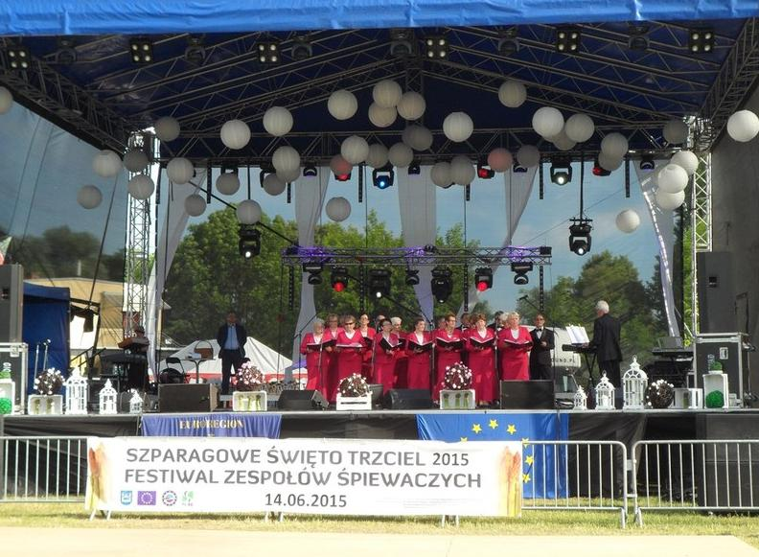
Zdjęcie nr 15. Szparagowe Święto – festiwal zespołów śpiewaczych 2015r. Źródło: UM Trzciel

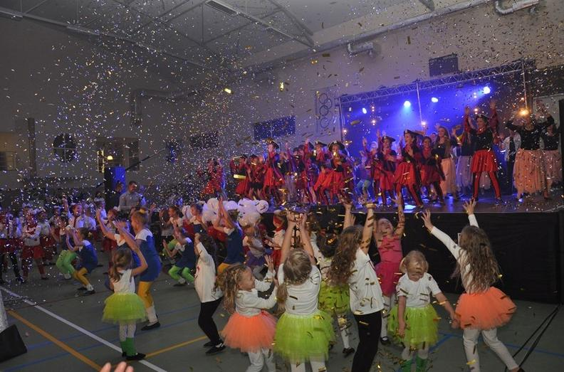
Zdjęcie nr 16. VIII Święto Tańca 2014r. Źródło: UM Trzciel

Świetlice wiejskie
W Gminie funkcjonują także świetlice wiejskie w 9 wsiach, gdzie odbywają się liczne imprezy lokalne, spotkania kół gospodyń wiejskich, stowarzyszeń oraz prowadzone są zajęcia dla dzieci i młodzieży.
Tabela nr 24. Świetlice wiejskie w Gminie Trzciel
Lp. | Miejscowość | Ilość osób | Wyposażenie | Stan techniczny
1. | Brójce | 60 | Stoły, krzesła, sprzęt audio, lodówka, czajniki el., agd | Do remontu
2. | Chociszewo | 40 | Stoły, krzesła | Do remontu
3. | Lutol Mokry | 100 | Stoły, krzesła, lodówka, kuchnia gastron., agd | Nowy obiekt 2014
4. | Lutol Suchy | 70 | Stoły, krzesła, lodówka, kuchenka, mikrofala, zmywarka, agd | Remont 2014
5 | Łagowiec | 100 | Stoły, krzesła, lodówka, kuchnia gastron., zmywarka, szafy chłodnicze, stół do tenisa, agd | Remont 2006
6 | Panowice | 50 | Stoły, krzesła, lodówka, kuchenka, stół do tenisa, agd | Remont 2010
7 | Siercz | 50 | Stoły, krzesła, lodówka, kuchenka, klimatyzator, agd, sprzęt audio | Do remontu
8 | Sierczynek | 40 | Stoły, krzesła, lodówka, kuchenka, agd, | Do remontu
9 | Stary Dwór | 50 | Stoły, krzesła, lodówka, kuchenka, agd, sprzęt audio | Remont 2006
Źródło: Urząd Miejski stan na 2014r.
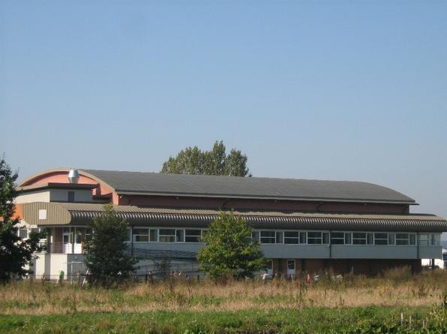
Zdjęcie nr 17. Hala sportowa w Brójcach. Źródło: UM Trzciel

Tabela nr 25. Organizacje pozarządowe i kluby sportowe w gminie Trzciel
Lp. | Nazwa organizacji | Adres | Telefon | Fax | e-mail  Strona internetowa
1 | Klub Olimpijczyka Nr 130 – stowarzyszenie zwykłe | ul. Polna 6  66-304 Brójce | 95 74 34 110  606 691 643
2 | Klub Sportowy „Chrobry” Brójce - stowarzyszenie | ul. Polna 2B/1  66-304 Brójce | 601 284 814 |  | kschrobrybrojce.futbolowo.pl
3 | Ochotnicza Straż Pożarna w Brójcach - stowarzyszenie | Ul. Poznańska 1  66-304 Brójce | 95 7434105
4 | Stowarzyszenie „Chociszewo – Wspólna Przyszłość” | Chociszewo 44  66-304 Brójce | 95 74 34 889  693 280 695 |  | pepe30@op.pl
5 | Ochotnicza Straż Pożarna w Chociszewie - stowarzyszenie | Chociszewo  66-304 Brójce | 95 7434831
6 | Rolnicza Spółdzielnia Produkcyjna im. 1-go Maja w Chociszewie | Chociszewo 68  66-304 Brójce | 95 7434840 | 95 7434852
7 | Fundacja „Nasz Dom” | Lutol Mokry 48  66-320 Trzciel | 68 384 76 74 | 68 3847674 | szr@fosterparents.org.pl  www.fundacjanaszdom.pl
8 | Ochotnicza Straż Pożarna w Lutolu Mokrym - stowarzyszenie | Lutol Mokry  66-320 Trzciel
9 | Ochotnicza Straż Pożarna w Lutolu Suchym - stowarzyszenie | Lutol Suchy  66-304 Brójce
10 | Ochotnicza Straż Pożarna w Sierczu - stowarzyszenie | Siercz  66-320 Trzciel
11 | Stowarzyszenie Zastępczego Rodzicielstwa | Sierczynek 63  66-320 Trzciel | 95 74 31 058  608 686 034 | 95 7431058 | sierczynek@post.pl
12 | Stowarzyszenie Koło Gospodyń Wiejskich Sierczynek | Sierczynek 36  66-320 Trzciel | 95 74 31 245
13 | Stowarzyszenie „Nasza Wieś Jutro” | Stary Dwór 52  66-304 Brójce | 95 74 32 890  508 256 970 |  | nwj@poczta.fm  www.naszawiesjutro.prv.pl
14 | Stowarzyszenie Miłośników Trzciela | ul. Poznańska 9  66-320 Trzciel |  |  | mjgb@poczta.onet.pl
15 | Miejsko – Gminny Ludowy Klub Sportowy „Obra” Trzciel - stowarzyszenie | ul. Poznańska 10  66-320 Trzciel | 664 456 570 |  | sport@gokistrzciel.pl
16 | Miejsko – Gminny Ludowy Klub Sportowy „Orlęta” Trzciel - stowarzyszenie | ul. Kościuszki 10  66-320 Trzciel | 507 046 855
17 | Koło Terenowe Związku Sybiraków | Os. Jana III Sobieskiego 2b/5  66-320 Trzciel | 664 726 816
18 | Stowarzyszenie Trzcielscy Seniorzy | ul. Poznańska 9  66-320 Trzciel  Siedziba:  ul. Ar. Czerwonej 61
19 | Gminny Szkolny Związek Sportowy w Trzcielu – związek stowarzyszeń | Ul. Kościuszki 21  66-320 Trzciel | 606 691 643 | 95 7431218 | aktrzciel@wp.pl
20 | Ochotnicza Straż Pożarna w Trzcielu - stowarzyszenie | Ul. Mickiewicza 3  66-320 Trzciel
21 | Uczniowski Klub Sportowy "Obra" - stowarzyszenie | Ul. Kościuszki 21  66-320 Trzciel | 95 74 31 218  95 74 31 219
22 | Trzcielskie Stowarzyszenie Wędkarskie | Ul. Poznańska 10  66-320 Trzciel | 502 119 585 |  | admin@tsw.org.pl
23 | Koło PZW Trzciel | Ul. Zbąszyńska 36  66-320 Trzciel | 500 800 012 |  | joy1984@o2.pl
24 | Fundacja Ramona | Ul. Zbąszyńska 36  66-320 Trzciel | 500 800 012 |  | joy1984@o2.pl
Źródło: Urząd Miejski stan na 2014r.

2.2.3 Opieka społeczna i ochrona zdrowia
Za realizację zadań z zakresu pomocy społecznej na terenie Gminy Trzciel odpowiada Ośrodek Pomocy Społecznej w Trzcielu. Do zadań Ośrodka w zakresie pomocy społecznej należy
w szczególności:
- analiza i ocena zjawisk rodzących zapotrzebowanie na świadczenia pomocy społecznej,
- przyznawanie i wypłacanie przewidzianych prawem świadczeń,
- pobudzanie społecznej aktywności w zaspokajaniu niezbędnych potrzeb życiowych osób
i rodzin,
- tworzenie warunków organizacyjnych funkcjonowania pomocy społecznej w gminie, w tym rozbudowa niezbędnej infrastruktury socjalnej,
- praca socjalna, rozumiana jako działalność zawodowa, skierowana na pomoc osobom
i rodzinom we wzmacnianiu lub odzyskaniu zdolności funkcjonowania w społeczeństwie oraz tworzeniu warunków sprzyjających temu celowi,
- współpraca i współdziałanie z innymi jednostkami oraz organizacjami pozarządowymi
w zakresie pomocy społecznej.
Liczba osób objętych systemem pomocy społecznej ulega nieustannym zmianom. Jak pokazuje poniższa tabela liczba ta niepokojąco wzrasta. Decydujący wpływ na korzystanie z systemu pomocy społecznej w Polsce mają regulacje prawne zawarte w ustawie o pomocy społecznej oraz innych aktach normatywnych. Podstawową przesłanką przyznania świadczeń jest kryterium dochodowe osoby i rodziny.
W 2014 roku z pomocy społecznej skorzystało 236 rodzin. Świadczeniem objętym zostało łącznie 639 osób. Środki pieniężne przeznaczone na zadania własne pochodzą z budżetu gminy, natomiast w ramach planowanych tzw. „projektów systemowych” z funduszy unijnych.
Tabela nr 26. Powody przyznania pomocy na rok 2014
Powód przyznania pomocy | Liczba rodzin
Ubóstwo | 64
Potrzeba ochrony macierzyństwa w tym: | 8
Bezrobocie | 94
Niepełnosprawność | 105
Długotrwała choroba | 142
Bezradność w sprawach opiekuńczo – wychowawczych i prowadzenia gospodarstwa domowego | 35
Rodziny niepełne | 21
Rodziny wielodzietne | 10
Alkoholizm | 9
Trudności w przystosowaniu do życia po opuszczeniu zakładu karnego | 2
Źródło: Dane UM Trzciel – stan na 31 grudnia 2014r.

Tabela nr 27. Liczba rodzin (gospodarstw domowych) korzystających z opieki społecznej w latach 2009-2014
Lata | Liczba rodzin  (gospodarstw domowych) | Liczba osób w tych rodzinach (gospodarstwach domowych)
2009 | 182 | 597
2010 | 183 | 562
2011 | 203 | 585
2012 | 205 | 612
2013 | 230 | 635
2014 | 236 | 639

Źródło: Dane UM Trzciel– stan na 31 grudnia danego roku.

W tym miejscu należy zauważyć, że w roku 2014 ok 10 % wszystkich mieszkańców gminy korzystało
z pomocy społecznej. Przyznanie świadczenia pomocy społecznej musi być poprzedzone przeprowadzeniem wywiadu rodzinnego, pozwalającego ocenić sytuację życiową rodziny, ich problemy i zakres potrzeb. Zasiłki pieniężne przyznane i wypłacane przez OPS nie są objęte podatkiem dochodowym od osób fizycznych.

Najczęstszym powodem udzielania wsparcia była niepełnosprawność i długotrwała lub ciężka choroba które, stanowią ważny powód wspierania osób i rodzin. Można przyjąć, że długotrwała choroba musi trwać co najmniej 6 miesięcy. Długotrwała lub ciężka choroba to przesłanka uprawniająca między innymi do zasiłku okresowego, usług opiekuńczych, zasiłku pielęgnacyjnego czy świadczenia pielęgnacyjnego. Usługi opiekuńcze świadczone są na rzecz osób samotnych, starych, często z długotrwałą chorobą, które z powodu wieku, choroby lub innych przyczyn wymagają pomocy innych osób, jeśli rodzina nie może im takiej opieki zapewnić. Usługi opiekuńcze obejmują pomoc w zaspokajaniu codziennych potrzeb życiowych, opiekę higieniczną, zaleconą przez lekarza pielęgnację oraz w miarę możliwości zapewnienie kontaktu z otoczeniem.
Usługi świadczone są w miejscu zamieszkania klientów potrzebujących pomocy przez opiekunki zatrudnione w tutejszym Ośrodku Pomocy Społecznej.

Kolejną bardzo ważną dziedziną, która niesie za sobą konieczność udzielenia pomocy jest bezrobocie. To negatywne zjawisko jest chyba najistotniejszą i najgroźniejszą dziedziną, w jakiej wymagane jest wsparcie. Bezrobocie poprzez zubożenie materialne w bezpośredni sposób wpływa na poziom życia rodzin, wywierając negatywne skutki takie jak:
- dezintegracji rodziny,
- zmniejszenia siły wsparcia emocjonalnego i solidarności pomiędzy członkami rodziny,
- zwiększenia ryzyka zaistnienia patologii życia społecznego.

Długookresowe bezrobocie ma wpływ na ekonomiczną i psychospołeczną sferę życia człowieka bezrobotnego oraz jego rodzinę. Jednym z pierwszych skutków utraty pracy jest obniżenie standardu życia rodziny, także wtedy, gdy otrzymywane są świadczenia kompensujące płacę. Sytuacja materialna osób dotkniętych bezrobociem zależy od ich standardu życia w czasie trwania zatrudnienia, a zwłaszcza od posiadanych dóbr trwałego użytku, oszczędności i długów. Duże znaczenie ma poziom, od którego zaczyna się proces degradacji ekonomicznej i społecznej.
W najbardziej dramatycznej sytuacji są rodziny świadczeniobiorców pomocy społecznej, które od dawna korzystały z systemu wsparcia socjalnego z powodu np. niskich dochodów, wielodzietności, inwalidztwa. Trudności finansowe w takich rodzinach prowadzą do drastycznych ograniczeń wydatków nawet na podstawowe potrzeby bytowe. Problem bezrobocia dotyczy nie tylko osoby nim dotkniętej, lecz także całej rodziny.

Domy Pomocy Społecznej funkcjonujące na terenie gminy:
1. Dom Pomocy Społecznej w Jasieńcu: dom przeznaczony dla osób psychicznie chorych. Łączna liczba miejsc: 70. Łączna liczba zatrudnionych w DPS Jasieniec: 49 osób, w tym: Administracja: 8, Pracownicy obsługi: 14, Opiekunowie, terapeuci, pielęgniarki: 27,
2. Środowiskowy Dom Samopomocy, ul. Poznańska 28, zatrudnienie w ŚDS Trzciel: 3, kierownik: 1 osoba, pracownik - opiekun: 1 osoba, kierowca mikrobusa: 1 osoba. Środowiskowy Dom Samopomocy w Trzcielu posiada możliwości zapewnienia zajęć dla 15 osób.

Placówki opiekuńczo – wychowawcze:
- Świetlica opiekuńczo - wychowawcza w Trzcielu, ul. Poznańska 28, z przeznaczeniem dla zajęć grupy 25 dzieci,
- Filia świetlicy opiekuńczo - wychowawczej w Brójcach z siedzibą w Szkole Podstawowej Brójce dla grupy 15 dzieci.

Rodziny zastępcze:
Na terenie gminy znajduje się 8 rodzin zastępczych.

Oprócz wyżej wymienionych na terenie gminy funkcjonują:
- Pogotowie rodzinne w Lutolu Suchym w 1 rodzinie, Stowarzyszenie Zastępczego Rodzicielstwa w miejscowości Sierczynek 63, Rodzinny Dom Zastępczy – Fundacja „Nasz Dom” w Lutolu Mokrym 48

Na terenie gminy działają również inne instytucje i organizacja:
- Gminna Komisja Rozwiązywania Problemów Alkoholowych, ul. Poznańska 22, 66 – 320 Trzciel, przy której funkcjonuje punkt Informacyjno – Konsultacyjny ds. uzależnień i przemocy w rodzinie mieszczący się przy ul. Poznańskiej 28, 66 – 320 Trzciel.

Ochrona zdrowia
Na terenie gminy znajduje się Niepubliczny Zakład Opieki Zdrowotnej – Ośrodek Zdrowia w Trzcielu
i Brójcach oraz Podstacja Pomocy Doraźnej.

2.2.4 Rynek pracy i bezrobocie
Poziom bezrobocia na terenie danego kraju oraz poszczególnych jego obszarów terytorialnych jest ściśle związany z sytuacją gospodarczą kraju oraz liczbą dostępnych miejsc pracy, ale także
z poziomem kwalifikacji posiadanych przez kandydatów do pracy – a jeszcze ściślej z bilansem kwalifikacji oczekiwanych przez pracodawców dostępnych na rynku.
Powiatowy Urząd Pracy w Międzyrzeczu realizując przewidziane ustawowo zadania stara się stymulować wzrost aktywności osób bezrobotnych poprzez stwarzanie im warunków do osiągnięcia samodzielności ekonomicznej. Urząd został powołany w celu wykonywania zadań samorządu powiatowego w zakresie polityki rynku pracy, zgodnie z ustawą z dnia 20 kwietnia 2004 r. o promocji zatrudnienia i instytucjach rynku pracy (Dz. U. Nr 99, poz. 1001 z późn. zm.) oraz ustawą z dnia 27 sierpnia 1997 r. o rehabilitacji zawodowej i społecznej oraz zatrudnianiu osób niepełnosprawnych (Dz. U. Nr 123, poz. 776 z późn. zm.).
W Powiatowym Urzędzie Pracy w Międzyrzeczu zarejestrowanych było na koniec 2014r. 3981 osoby, w tym 1997 kobiet. Prawo do zasiłku posiadało 727 osób, w tym 336 kobiet. Stopa bezrobocia w Powiecie Międzyrzeckim wynosiła 10,51 %. Odsetek bezrobocia w Gminie Trzciel wynosił 10,56 % (liczbowo: 446 osób) Prawo do zasiłku posiadało 88 osób, w tym 40 kobiet.
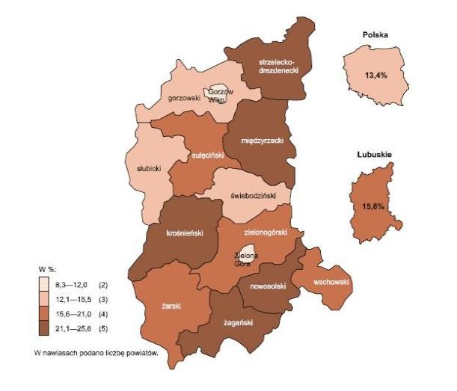
Mapa nr 3. Poziom bezrobocia w woj. lubuskim. Źródło: Dane GUS na rok 2013

Tabela nr 28. Bezrobotni w Gminie Trzciel
Rok | Ogółem | W tym bez prawa do zasiłku
2010 | 479 | 350
2011 | 516 | 383
2012 | 543 | 416
2013 | 533 | 414
2014 | 446 | 358
Źródło: Dane WUP w Zielonej Górze – stan na 31 grudnia 2014 danego roku.

Tabela nr 29. Bezrobotni zarejestrowani
Wyszczególnienie | Rok | Ogółem | W tym kobiety | Udział bezrobotnych zarejestrowanych w liczbie ludności w wieku produkcyjnym w %
Powiat międzyrzecki | 2010 | 4713 | 2529 | 12,05
Powiat międzyrzecki | 2014 | 3981 | 1997 | 10,51
Gminy miejsko-wiejskie
Międzyrzecz | 2010 | 2026 | 1111 | 12,15
Międzyrzecz | 2014 | 1524 | 773 | 9,49
Skwierzyna | 2010 | 943 | 494 | 10,98
Skwierzyna | 2014 | 850 | 418 | 10,48
Trzciel | 2010 | 479 | 274 | 11,35
Trzciel | 2014 | 446 | 218 | 10,56
Gminy wiejskie
Bledzew | 2010 | 435 | 212 | 14,48
Bledzew | 2014 | 387 | 186 | 13,33
Przytoczna | 2010 | 503 | 255 | 13,08
Przytoczna | 2014 | 432 | 219 | 11,45
Pszczew | 2010 | 327 | 183 | 11,70
Pszczew | 2014 | 342 | 183 | 12,22
Źródło: Opracowanie własne na podstawie danych WUP Zielona Góra 2014r.

Tabela nr 30. Bezrobotni w Gminie Trzciel w latach 2010-2014
Lp. | Rok | Ogółem | W tym kobiety | Z prawem do zasiłku | Do 25 roku życia | Powyżej 50 roku życia | Długotrwale bezrobotni | Bez kwalifikacji zawodowych
1 | 2014 | 446 | 218 | 88 | 50 | 145 | 264 | 132
2 | 2013 | 533 | 273 | 119 | 82 | 152 | 295 | 167
3 | 2012 | 543 | 293 | 127 | 106 | 137 | 288 | 181
4 | 2011 | 516 | 277 | 130 | 144 | 122 | 262 | 157
5 | 2010 | 479 | 274 | 129 | 106 | 112 | 244 | 118
Źródło: Dane z WUP 2014r.

Wśród osób bezrobotnych wyróżnić należy kategorie, które znajdują się w szczególnie trudnej sytuacji na rynku pracy. Należą do nich osoby bezrobotne:
- do 25 roku życia;
- samotnie wychowujące co najmniej jedno dziecko do 7 roku życia;
- powyżej 50 roku życia;
- bez kwalifikacji zawodowych;
- niepełnosprawne;
- oraz długotrwale bezrobotni;

Źródło: Dane z WUP 2014r.

Wśród wymienionych kategorii aż 59% to osoby długotrwale bezrobotne, pozostające bez zatrudnienia łącznie ponad 12 miesięcy w ciągu ostatnich 2 lat. Kolejne dwie grupy osób bezrobotnych to osoby bez kwalifikacji zawodowych (29,59%) osoby powyżej 50 roku życia (32,51%). Brak kwalifikacji do wykonywania zawodu stawia osoby bezrobotne w bardzo niekorzystnej sytuacji. Osoby nieposiadające kwalifikacji poświadczonych dyplomem, świadectwem, zaświadczeniem instytucji szkoleniowej lub innym dokumentem uprawniającym do wykonywania zawodu mają ograniczone szanse w poszukiwaniu. zatrudnienia. Najmniej liczne grupy znajdujące się
w niekorzystnej sytuacji na rynku pracy gminy Trzciel to osoby niepełnosprawne oraz osoby samotnie wychowujące dzieci.

Istotnym czynnikiem decydującym o pozycji na rynku pracy jest wiek. Pracodawcy najchętniej zatrudniają dynamiczne, młode osoby z odpowiednim doświadczeniem i kwalifikacjami. Z drugiej jednak strony znaczna część młodych ludzi, absolwentów szkół średnich i wyższych zasila szeregi osób bezrobotnych głównie z powodu braku doświadczenia zawodowego. Istotny odsetek bezrobotnych
w gminie stanowią osoby w wieku do 25. Bezrobotni w przedziałach wiekowych od 50 lat to najliczniejsza grupa pozostająca bez zatrudnienia.

Obecnie posiadanie wykształcenia jest jednym z czynników decydujących o powodzeniu bądź porażce w procesie poszukiwania zatrudnienia. Wyższy poziom wykształcenia zwiększa szanse na znalezienie zatrudnienia danej osoby, natomiast jego brak niejednokrotnie powoduje wykluczenie z rynku pracy na dłuższy okres czasu.
Liczba zarejestrowanych bezrobotnych w Gminie Trzciel począwszy od 2010 roku jest zróżnicowana
a na koniec 2014 była najniższa w ciągu pięciu lat. Przeważającą grupę wśród ogółu bezrobotnych
w Gminie stanowią osoby z wykształceniem zasadniczym zawodowym i podstawowym oraz bez wykształcenia. Grupa ta stanowi ok. 70% ogółu bezrobotnych. W znacznym stopniu problem bezrobocia dotyka również osób z wykształceniem policealnym i średnim zawodowym (ok. 20% ogółu zarejestrowanych bezrobotnych). Bezrobocie jest przyczyną występowania typowych, niekorzystnych skutków, głównie w postaci:
- utraty kwalifikacji przez osoby długotrwale bezrobotne,
- spadku dochodów rodzin i rozszerzania się kręgów ubóstwa w społeczeństwie,
- degradacji moralnej i psychicznej osób pozostających bez pracy - wzrostu poczucia beznadziejności, pesymizmu i poczucia społecznej bezużyteczności,
- wzrostu niekorzystnych zjawisk patologii społecznej,
- znacznego wzrostu kosztów materialnych związanych z utrzymaniem bezrobotnych oraz służb zajmujących się ich problemami i obsługą (pomoc społeczna).
Oczywiste jest, że nie wszyscy bezrobotni w rzeczywistości chcą podjąć pracę, czy stworzyć sobie stanowisko pracy. Część z nich posiada dochody z pracy w szarej strefie, części zaś status bezrobotnego z różnych powodów odpowiada, niektórzy znajdują zatrudnienie okresowe. Niewątpliwie jednak, przedstawione powyżej dane wskazują na spore nadwyżki siły roboczej na terenie Gminy Trzciel.

2.2.5 Przedsiębiorczość i turystyka

Działalność produkcyjno-usługowa i budownictwo
Na terenie gminy prowadzą działalność gospodarczą na podstawie danych statystycznych 664 podmioty gospodarcze (stan na koniec 2014 roku).
Tabela nr 31. Struktura prowadzonej działalności gospodarczej
WYSZCZEGÓLNIENIE | 2014
Rolnictwo, łowiectwo i leśnictwo | 27
Przetwórstwo przemysłowe | 72
Dostawa wody; gospodarowanie ściekami i odpadami oraz działalność związana z rekultywacją | 4
Budownictwo | 86
Handel hurtowy i detaliczny; naprawa pojazdów samochodowych, włączając motocykle | 166
Transport i gospodarka magazynowa | 40
Działalność związana z zakwaterowaniem i usługami gastronomicznymi | 26
Informacja i komunikacja | 3
Działalność finansowa i ubezpieczeniowa | 7
Działalność związana z obsługą rynku nieruchomości | 86
Działalność profesjonalna, naukowa i techniczna | 18
Działalność w zakresie usług administrowania i działalność wspierająca | 18
Administracja publiczna i obrona narodowa; obowiązkowe zabezpieczenia społeczne | 11
Edukacja | 19
Opieka zdrowotna i pomoc społeczna | 23
Działalność związana z kulturą, rozrywką i rekreacją | 14
Pozostała działalność | 44
OGÓŁEM: | 664
Źródło: Bank Danych Lokalnych, GUS.

Tabela nr 32. Liczba zarejestrowanych podmiotów gospodarczych – sektor prywatny
Lp. | Rok | Ogółem | Osoby fizyczne prowadzące działalność gospodarczą | Spółki handlowe | Spółki handlowe z udziałem kapitału zagranicznego | Spółdzielnie | Stowarzyszenia i organizacje społeczne | Fundacje | Pozostała działalność
1. | 2009 | 560 | 408 | 25 | 17 | 5 | 27 | 2 | 76
2. | 2010 | 606 | 444 | 30 | 17 | 6 | 28 | 2 | 79
3. | 2011 | 595 | 435 | 28 | 14 | 5 | 27 | 2 | 84
4. | 2012 | 617 | 452 | 29 | 14 | 5 | 27 | 1 | 89
5. | 2013 | 630 | 457 | 33 | 13 | 5 | 27 | 2 | 87
6. | 2014 | 629 | 449 | 36 | 13 | 6 | 29 | 2 | 94
Źródło: Dane GUS BDL –2014r.

Na terenie Gminy Trzciel pod koniec 2014 roku zarejestrowane były 629 podmioty gospodarcze – sektor prywatny. Według podziału na branże, większość z nich to niewielkie podmioty handlowo - usługowe, przetwórstwo przemysłowe, budownictwo, transport i gospodarka magazynowa, bądź zakłady wytwórcze zatrudniające po kilkanaście osób. Władze Gminy będą wspierać i promować przedsiębiorczość poprzez organizację szkoleń i doradztwa z zakresu zakładania i prowadzenia działalności gospodarczej dla nowo powstających firm. Planuje się utworzenie punktu informacyjno – doradczego w zakresie pozyskiwania środków unijnych na nowe inwestycje w Gminie dla Przedsiębiorców.

Turystyka i baza turystyczna
Największym bogactwem Trzciela są jeziora i lasy. Rzeka Obra z jeziorami zajmuje 3,41 % powierzchni gminy, a lasy aż blisko 46,70 %. Szlak wodny na Obrze jest dostępny dla wszystkich bez względu na umiejętności wioślarskie. Kajak można zwodować już w Zbąszyniu (na południe od Trzciela). Po drodze można się zatrzymać nad Jeziorem Lutol, a następnego dnia dobić do Trzciela, zwiedzić miasto i zrobić zakupy na dalszą wyprawę. Cały szlak do ujścia Obry koło Skwierzyny ma razem z jeziorami ponad sto kilometrów. Jezioro Wielkie, przez które prowadzi szlak, objęte jest ochroną rezerwatową, ale zorganizowane grupy kajakarzy mogą je przepływać bez dobijania do brzegu od 15 czerwca do 1 marca. Trzy połączone jeziora: Wielkie, Konin i Rybojadło mają razem 299 ha. Trzcielskie jeziora
i Obra z prawie wszystkimi gatunkami ryb są celem wypraw wędkarzy z całej Polski. Okoliczne lasy odwiedzają chętnie amatorzy borowika, rydza i jagód. Nie brakuje też dzikiej zwierzyny: saren, jeleni, dzików i lisów. Spotkać można kunę, tchórza i borsuka. Tereny te cieszą się dobrą sławą wśród myśliwych. Okoliczne lasy i walory krajobrazowe pasa jezior obrzańskich uznano za szczególnie cenne i dla ochrony utworzono w 1986r. Pszczewski Park Krajobrazowy. W parku w bliskim sąsiedztwie spotkać można kilka zdecydowanie różnych typów krajobrazów: morenowy, sandrowy i dolinowy. Nad Jeziorem Chłop zobaczyć można wspaniały wał ozowy, w innych miejscach wydmy, sandry, torfowiska, jeziora polodowcowe i stare doliny rzeczne. Dla przyrodników szczególnie ciekawe są okolice Jeziora Wielkiego, które wraz z trzema wyspami tworzy rezerwat ornitologiczny. Występuje tu około 140 gatunków ptaków, duże kolonie czapli siwej i kormorana czarnego (prawie 100 gniazd). Na największej z wysp rośnie 200-letni las dębowy. Drugim rezerwatem Pszczewskiego Parku Krajobrazowego jest niewielkie torfowisko nad Jeziorem Gołyńskim z rzadką roślinnością (wełniaczka alpejska, rosiczka). Cztery kilometry na północny zachód od Trzciela utworzono rezerwat „Rybojady” chroniący jedno z największych i najlepiej zachowanych torfowisk Pojezierza Lubuskiego. Trzcielska okolica to naturalne siedlisko wielu gatunków ptaków m.in. bociana czarnego orlika krzykliwego
i żurawia. Warto wybrać się do rezerwatu „Czarna Droga” w pobliżu Brójec by zobaczyć stary las grabowo - dębowy, którego najokazalsze dęby sięgają 27m wysokości, a obwód pnia przekracza 7m.
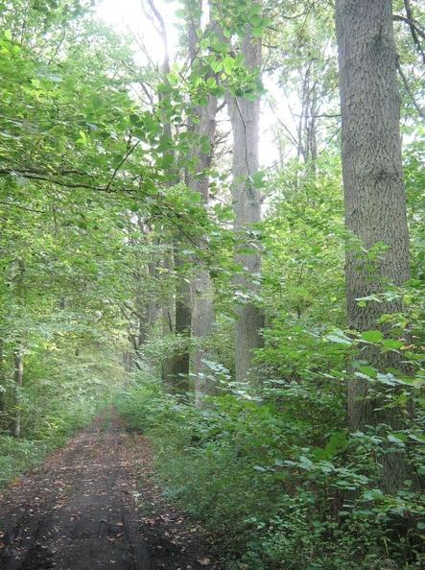
Zdjęcie nr 18. Rezerwat leśny „Czarna Droga”. Źródło: UM Trzciel

W rezerwacie rośnie też stuletni las bukowy z rzadkimi roślinami, takimi jak: lilia złotogłów. Amatorzy pieszych wędrówek i rowerowych wycieczek powinni wybrać się z Trzciela do Pszczewa, wzdłuż Jeziora Konin, Jeziora Wielkiego i Jeziora Chłop albo ścieżką przyrodniczą z Trzciela krawędzią doliny Obry do „Łysej Góry”.
Atrakcje turystyczne
- ścieżka przyrodnicza z Trzciela, krawędzią doliny Obry do Łysej Góry.
- niebieski szlak pieszy z Trzciela do Pszczewa wzdłuż jezior Konin, Wielkie i Chłop.
- sieć 8 szlaków rowerowych o łącznej długości 108 km.
- szlak wodny na Obrze.
Szlaki rowerowe na terenie gminy Trzciel
1. Czerwony I: Rezerwat Czarna Droga - Brójce - Chociszewo - Jasieniec - Trzciel
2. Niebieski I: Jezioro Konin - Trzciel - Lutol Mokry - Droga do Dąbrówki Wlkp.
3. Zielony I: Most na Obrze k. Rybojad - Rybojady - Trzciel
4. Żółty: Siercz - Rybojady - Jasieniec - Lutol Mokry
5. Niebieski II: Brójce - Łagowiec - Panowice
6. Zielony II: Stary Dwór - Łagowiec - Lutol Suchy - Bieleń - Kwatera Myśliwska Bieleń
7. Czerwony II: Panowice - Sierczynek – Rybojady
8. Czarny: Siercz - Żydowo - Sierczynek - Obra
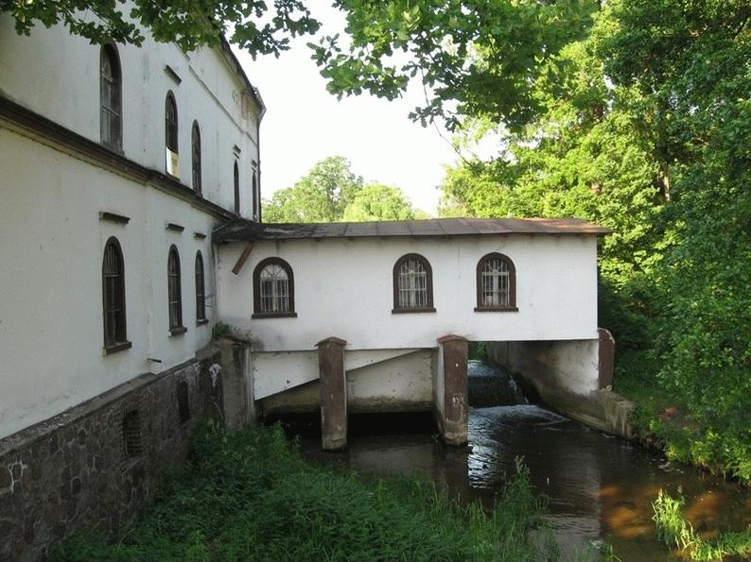
Zdjęcie nr 19. Młyn w Trzcielu na rzece Czarna Woda. Źródło: UM Trzciel

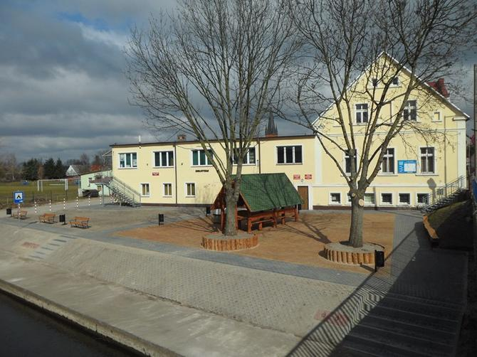
Zdjęcie nr 20. Przystań kajakowa w Trzcielu. Źródło: UM Trzciel

Baza noclegowa
1. Hotel „Maria” Brójce, ul. Sportowa 7 (przy DK Nr 92),
2. Ośrodek Szkoleniowo – Wypoczynkowy CKZ Trzciel, ul. Zbąszyńska 17A,
3. „Urlop u rybaka” Zbigniew Skotnicki Trzciel, ul. Poznańska 15,
4. Willa „Zgoda” Łucja Zgoda Trzciel, ul. Kościuszki 6,
5. Ośrodek Wypoczynkowy „ABAREX-JAWOR” nad Jeziorem Konin, Świdwowiec,
6. Kwatera prywatna Jolanta Mrowińska Trzciel ul. Łąkowa 25,
7. Gościniec Pod Dębem, Jasieniec 50,
8. Leśniczówka „Bieleń”
9. Pokoje gościnne nad Jeziorem Młyńskim, ul. Zbąszyńska 17,
10. Agroturystyka „Ojcowizna” Maria i Stanisław Szeremet, Sierczynek 29,
11. Agroturystyka „U Saby” Helena Czajkowska, Sierczynek 47,
12. Pokoje gościnne „Inspiracje Ogrodowe – Gaj” Józef Jednorowicz, Stary Dwór 1,
13. Pokoje gościnne Kamila i Marcin Cichowscy, Trzciel ul. Leśna 3,
14. Agroturystyka „Biały Domek” Maria i Hubert Gołek, Lutol Mokry 15,
15. Agroturystyka „Jaś” Jan Sokołowski , Świdwowiec 36,
16. Agroturystyka „Staś” Halina Galus, Świdwowiec 37,
17. Agroturystyka Eugenia Ciechanowicz, Jasieniec 12,
18. Agroturystyka Agnieszka Kliszcz, ul. Lipowa 44, Trzciel,
19. Pole namiotowe nad Jeziorem Konin, „ABAREX-JAWOR”, Świdwowiec,
20. Pole namiotowe „Prądówka” i „W bukach” nad Jeziorem Lutol,
21. Pole biwakowe nad Jeziorem Młyńskim, Trzciel, ul. Zbąszyńska 17.

3. ANALIZA SWOT GMINY TRZCIEL

Diagnoza stanu społeczno-gospodarczego Gminy Trzciel oraz spotkania konsultacyjne przeprowadzone z pracownikami administracyjnymi, przedstawicielami jednostek organizacyjnych, instytucji kultury, organizacjami i mieszkańcami stały się merytoryczną podstawą do:
PO PIERWSZE - wskazania kluczowych zewnętrznych uwarunkowań, czyli zdarzeń, zjawisk, tendencji
i procesów, wpływających pozytywnie lub negatywnie na rozwój gminy (obecnie lub w przyszłości), czyli zaprezentowanie jej szans i zagrożeń rozwojowych,
PO DRUGIE - identyfikacji podstawowych wewnętrznych uwarunkowań jej dalszego rozwoju, wynikających z obecnej sytuacji w sferze społecznej, gospodarczej, ekologicznej, przestrzennej
i dziedzictwa kulturowego, czyli przedstawienie silnych i słabych stron gminy (jest to samoocena stanu istniejącego),
PO TRZECIE – wskazania głównych problemów dalszego jej rozwoju, które wymagają podjęcia określonych działań naprawczych zmierzających do likwidacji barier i ograniczeń rozwojowych lub co najmniej złagodzenia ich negatywnego wpływu na środowisko życia i pracy mieszkańców gminy – czyli przedstawienie katalogu jej głównych problemów rozwojowych.

Zewnętrzne uwarunkowania rozwoju
Gmina Trzciel - tak jak każda inna gmina - jest w bardzo dużym stopniu zależna od swego otoczenia, które oddziałuje na nią wywierając stały wpływ - pozytywny lub negatywny. Oddziaływania te tworzą uwarunkowania zewnętrzne (aktualne i przewidywane w przyszłości) w postaci zestawu szans
i zagrożeń dla bieżącego funkcjonowania i dalszego rozwoju. Na zewnętrzne uwarunkowania składają się następujące okoliczności i procesy zachodzące w:
- otoczeniu międzynarodowym - ogólna sytuacja społeczno-gospodarcza, kierunki i priorytety rozwoju Unii Europejskiej oraz rozmiary środków pomocowych przeznaczonych dla poszczególnych państw członkowskich,
- otoczeniu krajowym i regionalnym (województwo lubuskie) - polityki sektorowo-branżowe oraz regionalna i zagospodarowania przestrzennego,
- otoczeniu ekonomicznym - dynamika rozwoju gospodarczego, w tym rolnictwa
i przetwórstwa rolno-spożywczego, wspieranie rozwoju małych i średnich przedsiębiorstw, aktywne formy przeciwdziałania bezrobociu,
- otoczeniu społecznym - zmiany w stylu życia, preferencji konsumpcyjnych, form spędzania wolnego czasu, przeciwdziałanie wykluczeniu społecznemu obywateli i rodzin znajdujących się w trudnej sytuacji życiowej,
- otoczeniu technologicznym - procesy innowacyjne, nowe technologie, tendencje
w modernizacji procesów wytwórczych,
- otoczeniu prawnym - podstawy ustrojowo-prawne funkcjonowania i rozwoju państwa, społeczeństwa, samorządu terytorialnego,
- otoczeniu ekologicznym - kierunki i priorytety działań, społecznych, organizacyjnych
i technicznych na rzecz ochrony środowiska przyrodniczego oraz przeciwdziałania jego degradacji.
Na dzień dzisiejszy, główne bariery ograniczające skalę i tempo rozwoju społeczno-gospodarczego tkwią przede wszystkim w jej otoczeniu, zaś władze stanowiące (Rada Miejska) i wykonawcze (Burmistrz Trzciela) praktycznie nie mają żadnego wpływu na to, co się w nim dzieje. Mogą jedynie stale śledzić (monitorować) zmiany w otoczeniu, co umożliwia zidentyfikowanie obecnych
i przyszłych zagrożeń oraz szans rozwojowych. Szczególnie niekorzystny wpływ na jej funkcjonowanie i dalszy rozwój ma obecnie:
- ograniczanie wydatków z budżetu państwa na aktywne formy przeciwdziałania bezrobociu, pomoc socjalną, edukację, kulturę i sztukę, bezpieczeństwo publiczne, a także zmniejszające się rozmiary przekazywanych do budżetów jednostek samorządu terytorialnego - dotacji
i subwencji,
- brak systemowych rozwiązań w rolnictwie i przetwórstwie rolno-spożywczym gwarantujących w dłuższym okresie stabilność i opłacalność produkcji,
- niestabilne przepisy prawa,
- bariery biurokratyczne i skomplikowane procedury (czaso- i kosztochłonne) w pozyskiwaniu środków finansowych z funduszy pomocowych Unii Europejskiej.

Jeśli ta niekorzystna sytuacja będzie się nadal utrzymywać, to w rezultacie na terenie gminy Trzciel pogłębiać się będą problemy społeczno-gospodarcze. Zmniejszać się będą także dochody budżetu gminy, co przy konieczności zabezpieczenia środków finansowych na działalność bieżącą skutkować będzie ograniczaniem wydatków inwestycyjnych. W efekcie trzeba będzie odkładać w czasie realizację wielu niezbędnych inwestycji gminnych. W konsekwencji środowisko życia i pracy mieszkańców gminy nie będą ulegały systematycznej i odczuwalnej poprawie.
Przy obecnych niekorzystnych uwarunkowaniach zewnętrznych, tkwiących w otoczeniu gminy nie jest możliwe skuteczne rozwiązywanie szeregu problemów, występujących na jej terenie wyłącznie własnymi siłami, bowiem zasobność budżetu gminy jest dalece niewystarczająca w stosunku do występujących potrzeb.

Wewnętrzne uwarunkowania rozwoju - ocena stanu istniejącego
Oprócz uwarunkowań wewnętrznych zasadniczy wpływ na skalę i tempo zaspokajania zbiorowych potrzeb mieszkańców gminy będą miały lokalne źródła, tj. jej walory i zasoby. Tworzą one uwarunkowania wewnętrzne (aktualne i przewidywane w przyszłości) w postaci zestawu silnych
i słabych stron gminy. Ich enumeracja jest swoistą „samooceną”, osiągniętego dotąd poziomu rozwoju społeczno-gospodarczego. Analiza silnych i słabych stron wskazuje na potencjał rozwojowy gminy.
Bardzo użyteczną metodą przy określaniu priorytetów rozwojowych jest coraz powszechniej stosowana w pracach nad strategią analiza SWOT. Nazwa SWOT jest akronimem angielskich słów Strengths (mocne strony), Weaknesses (słabe strony), Opportunities (szanse w otoczeniu), Threats (zagrożenia w otoczeniu). Analiza SWOT jest efektywną metodą identyfikacji słabych i silnych stron organizacji oraz badania szans i zagrożeń, jakie stoją przed organizacją. Analizę tę można
z powodzeniem zastosować do dowolnego przedsięwzięcia, włącznie z programowaniem strategicznym. Wnikliwe opracowanie SWOT jest istotnym etapem procesu planowania strategicznego. Przedstawione poniżej czynniki obejmują:
- SIŁY – wewnętrzne uwarunkowania o pozytywnym wpływie na sytuację społeczną,
- SŁABOŚCI – wewnętrzne uwarunkowania o negatywnym wpływie na sytuację społeczną,
- SZANSE – zewnętrzne uwarunkowania o pozytywnym wpływie na realizację celów,
- ZAGROŻENIA – zewnętrzne uwarunkowania o negatywnym wpływie na realizację celów.

W ramach analizy SWOT dokonano klasyfikacji czynników w odniesieniu do czterech filarów:
- Gospodarka,
- Społeczeństwo,
- Zagospodarowanie przestrzeni i środowisko,
- Infrastruktura techniczna ,
Wyniki przeprowadzonej analizy SWOT wskazują, że działania podejmowanie w ramach Strategii powinny dotyczyć przezwyciężania słabości gminy na rzecz jak najlepszego wykorzystania jej szans rozwojowych. Analiza, oprócz strategicznych rozstrzygnięć, pomaga w procesie identyfikacji potencjałów rozwojowych gminy, stanowiących podstawę dla budowania przewag konkurencyjnych. Zgodnie z nowym podejściem do rozwoju polityka lokalna, prowadzona w następnych latach, bazować ma w głównej mierze na wewnętrznych potencjałach danego obszaru, których właściwe wykorzystanie powinno przyczynić się do wzrostu konkurencyjności gminy.

ANALIZA SWOT POSZCZEGÓLNYCH OBSZARÓW ZAWARTYCH W RAPORCIE DIAGNOSTYCZNYM O STANIE GMINY TRZCIEL
UWARUNKOWANIA PRZESTZRENNE I ŚRODOWISKO PRZYRODNICZE
Silne strony gminy Trzciel | Słabe strony gminy Trzciel |  |  | Szanse gminy Trzciel |  |  |  | Zagrożenia gminy Trzciel
Korzystne połączenia komunikacyjne Gminę z zachodu na wschód przecina autostrada A2 oraz droga krajowa nr 92. Na południe od Trzciela zlokalizowany jest węzeł autostradowy a koło Chociszewa MOP (Miejsce Obsługi Podróżnych). Ważnym szlakiem komunikacyjnym jest także droga wojewódzka nr 137. Łączy ona Trzciel z Międzyrzeczem. Przez gminę przebiega linia kolejowa Zbąszynek – Gorzów Wlkp. z dwoma stacjami w Panowicach i Lutolu Suchym. Do Zbąszynia i linii kolejowej Warszawa – Berlin jest 15 km a do lotniska w Babimoście 30 km, | Słabe połączenie komunikacją autobusową z miastem wojewódzkim Zielona Góra – Gorzów Wlkp.,  Brak obwodnicy miasta Trzciel łączącej węzeł Trzciel na autostradzie A-2 z drogą krajową 92, |  |  | Atrakcyjne tereny dla potencjalnych inwestorów,  Rozwój przedsiębiorczości nastawionej na działalność eksportową i produkcyjną,  Bliskość gminy z zachodnią granicą Polski  Dostępność do różnych dróg komunikacyjnych w różnych kierunkach kraju,  Dużo terenów przeznaczonych na działalność wytwórczo-usługową w gminie lub rolniczą,  Rozwój współpracy transgranicznej w sektorze gospodarczym, społecznym i publicznym, |  |  |  | Brak zainteresowania inwestorów w lokowaniu swoich działalności,  Brak wydzielonej i uzbrojonej strefy aktywności gospodarczej,  Mała promocja gminy w skali województwa, kraju i międzynarodowej,
Niewielkie zanieczyszczenia powietrza  atmosferycznego.  Walory przyrodnicze Gminy stwarzające  możliwość rozwoju turystyki i usług rekreacyjno –wypoczynkowych, agroturystycznych.  Korzystne warunki dla wykorzystania  odnawialnych źródeł energii.  Brak przemysłu degradującego środowisko, | Niski stopień skanalizowania miejscowości w gminie,  Brak powszechnych nawyków i podstaw proekologicznych wśród mieszkańców Gminy,  Niekontrolowane zrzuty nieczyszczonych ścieków z gospodarstw domowych do rowów melioracyjnych, przydrożnych i do ziemi, co powoduje zanieczyszczenie wód powierzchniowych. Wpływa to również na zanieczyszczenie wód podziemnych,  Brak edukacji ekologicznej wśród mieszkańców, dzieci i młodzieży, |  |  | Rozwój turystyki i wypoczynku na obszarze gminy, czyste otoczenie i środowisko naturalne,  Występowanie obszarów chronionego krajobrazu oraz rezerwatów przyrody,  Rozwój gospodarstw agroturystycznych,  Rozwój działalności w sektorze rolno - spożywczym,  Możliwość rozwoju usług gastronomiczno-noclegowych,  Promocja walorów i obszaru gminy, |  |  |  | Brak promocji walorów przyrodniczo-turystycznych gminy,  Niewystarczająca i mało atrakcyjna baza wypoczynkowo- turystyczna,
Dogodne warunki do uprawiania sporów wodnych, (żeglarstwo, spływ kajakowy 100km) Trzy połączone jeziora: Wielkie, Konin i Rybojady tworzą akwen o powierzchni 299 ha, | Działalność gospodarcza na tych terenach podlega niewielkim ograniczeniom, polegających głównie na zakazie lokalizacji obiektów oraz prowadzeniu działań uciążliwych dla środowiska, |  |  | Rozwój turystyki i agroturystyki  Możliwość rozwoju usług gastronomiczno-noclegowych, |  |  |  | Brak promocji walorów przyrodniczo-turystycznych gminy,
Jeziora i lasy, stanowiące największe bogactwo Trzciela, 46,70 % powierzchni Gminy to lasy. Rzeka Obra z jeziorami zajmuje 3,41% powierzchni Gminy, |  |  |  | Rozwój turystyki i agroturystyki  Przedsiębiorczości ekologicznej |  |  |  | Brak promocji walorów przyrodniczo-turystycznych gminy,
Na terenie Gminy znajduje się Pszczewski Park Krajobrazowy o pow. 33 tyś ha., |  |  |  | Rozwój turystyki agroturystyki, edukacji ekologicznej, |  |  |  | Brak promocji walorów przyrodniczo-turystycznych gminy,
INRASTRUKTURA TECHNICZNA, GOSPODARKA ODPADAMI
Silne strony gminy Trzciel | Słabe strony gminy Trzciel |  |  |  | Szanse gminy Trzciel |  |  | Zagrożenia gminy Trzciel
Dobra jakość wody pitnej dostarczonej siecią wodociągową.  Zwodociągowanie miejscowości Trzciel, Chociszewo, Panowice, Lutol Suchy, Łagowiec, Stary Dwór, Brójce, co stanowi 86,7 % terenu gminy, | Brak systemu kanalizacji sanitarnej oraz oczyszczalni ścieków. Stopień skanalizowania miasta Trzciel i wsi Brójce - 100%, pozostałe miejscowości bez kanalizacji, |  |  |  | Możliwość wykorzystania środków UE na realizację zadań w zakresie infrastruktury środowiska, |  |  | Wysokie koszty inwestycyjne na budowę i rozbudowę infrastruktury,  Niewystarczające środki w budżecie gminy,  Pogłębiające się zanieczyszczenie środowiska naturalnego,
Gmina posiada i realizuje gminny plan gospodarki odpadami, |  |  |  |  | Realizacja przyjętego planu gospodarki odpadami,  Objecie zorganizowaną zbiórką odpadów komunalnych wszystkich mieszkańców gminy,  Prowadzenie kampanii edukacyjno - informacyjnych w zakresie segregacji i unieszkodliwiania odpadów, |  |  | Rosnące koszty na realizacje zadań w zakresie gospodarki, odpadami,  Ciągły wzrost gromadzonych odpadów,
Dobre położenie komunikacyjne z ważnymi ośrodkami powiatowymi i wojewódzkimi,  Dobry stan dróg gminnych łączących główne miejscowości,  Dogodne warunki do podjęcia działań w kierunku instalacji OZE  Rozwinięta infrastruktura szlaków turystycznych, | Zły stan dróg gminnych łączących mniejsze miejscowości,  Zbyt mała ilość utwardzonych ulic i ciągów pieszych (chodników)  Niedostateczna ilość szlaków pieszych, chodników i ścieżek rowerowych,  Brak szlaków edukacyjnych,  Zaniedbane niektóre budynki użyteczności publicznej,  Brak wystarczającej ilości lokali socjalnych i komunalnych,  Brak termomodernizacji budynków użyteczności publicznej,  Nieuporządkowane place w niektórych miejscowościach, |  |  |  | Rozwój gminy jako ważnego centrum życia społeczno-gospodarczego,  Przyciągnięcie inwestorów chcących prowadzić działalność i zatrudniać mieszkańców, |  |  | Wysokie koszty realizacji inwestycji drogowych,  Niewystarczające środki w budżecie gminy,
Dogodne położenie komunikacyjne, | Brak gazyfikacji gminy,  Brak uzbrojonego terenu pod inwestycje, |  |  |  | Rozwój gminy jako ważnego centrum życia społeczno-gospodarczego, |  |  | Ciągły brak zainteresowania inwestorów w prowadzeniu działalności gospodarczej,
DEMOGRAFIA, OSWIATA, ZDROWIE, POMOC SPOLECZNA
Silne strony gminy Trzciel | Słabe strony gminy Trzciel |  |  |  | Szanse gminy Trzciel |  |  | Zagrożenia gminy Trzciel
Dobre wskaźniki demograficzne – najliczniejszą grupę stanowią osoby w wieku 25-34 lat,  Utrzymująca się na stałym poziomie liczba ludności zamieszkującej gminę, | Malejąca liczba osób w wieku przedprodukcyjnym,  Starzenie się społeczeństwa,  Duża ilość kobiet w wieku poprodukcyjnym, |  |  |  | Budowanie wśród społeczności lokalnej tożsamości i przynależności do miejsca zamieszkania,  Aktywne działania lokalnych organizacji, rad sołeckich, stowarzyszeń, lokalnych liderów,  Wsparcie samorządu lokalnego pod względem organizacyjnym, finansowym, rzeczowym, personalnym w realizowaniu lokalnych inicjatyw, |  |  | Zwiększający się odpływ młodych ludzi w wieku produkcyjnym z obszaru gminy do dużych miast,  Spadek liczby urodzeń,  Zmniejszenie wydatków z budżetu gminy na opiekę społeczną,
Duży udział osób w wieku produkcyjnym w ogólnej liczbie ludności,  Potencjał ludzki (zasoby siły roboczej), | Brak kwalifikacji zawodowych, oraz nieaktualne kwalifikacje zawodowe,  Duża ilość bezrobotnych po 50 roku życia,  Niski poziom wykształcenia osób bezrobotnych,  Niska aktywność mieszkańców na rynku pracy,  59 % bezrobotnych to osoby długotrwale bezrobotne, |  |  |  | Podnoszenie poziomu wykształcenia i kwalifikacji zawodowych osób bezrobotnych i poszukujących pracy,  Promocja samozadrudnienia dla 50+ dotacje ze środków UE  Atrakcyjna oferta ZDZ w Trzcielu w zakresie kursów zawodowych  Aktywizowanie osób długotrwale bezrobotnych z obszaru gminy,  Organizowanie kursów, szkoleń finansowanych ze źródeł UE uprawniających do wykonywania zawodu,  Realizacja projektów w celu aktywizowania społeczności wiejskiej ze źródeł Unii Europejskie,  Budowanie partnerstwa lokalnych na rzecz rozwoju zasobów ludzkich w gminie z udziałem trzech sektorów, |  |  | Dziedziczenie biedy i stereotypowego stylu życia na obszarach wiejskich,  Uzależnienie od pomocy społecznej,  Zwiększanie się liczby rodzin objętych wykluczeniem społecznym,
Dostęp do edukacji na poziomie gimnazjalnym, i ponadgimnazjalnym,  Wysoka aktywność dzieci i młodzieży w zajęciach sportowych i rozwojowych,  Wykształcona i mobilna kadra pedagogiczna w palcówkach oświatowych, | Nieodpowiednia infrastruktura sportowa i edukacyjna na poziomie wychowania przedszkolnego szkół podstawowych i gimnazjalnych,  Brak wyposażenia dydaktycznego dla przedszkoli oraz edukacyjnych placów zabaw,  Niedobory wyposażeniu szkól w nowoczesnej sprzęt ICT,  Brak dostępu do Internetu na obszarze gminy, |  |  |  | Poprawa istniejącej infrastruktury edukacyjno-sportowej  Pozyskiwanie środków finansowych z programów UE oraz z budżetu państwa na realizacje zadań przez placówki oświatowe, gminę,  Realizacja programów indywidualnego procesu nauczania, |  |  | Niewystarczające środki budżetowe w gminie na realizacje zadań inwestycyjnych,
Dostęp do edukacji na poziomie szkolnictwa zawodowego, |  |  |  |  | Działający Zespół Szkół Ponadgimnazjalnych  Atrakcyjna oferta szkolnictwa zawodowego dla mieszkańców Gminy, |  |  | Odpływ wykształconych młodych ludzi do większych miast i za granicę,
Aktywne działania Ośrodka Pomocy Społecznej w zakresie poprawy poziomu życia osób i rodzin, | Pogłębiające się trudności finansowe rodzin objętych wykluczeniem społecznym,  Niska aktywność mieszkańców w działalność społeczną, brak chętnych do wolontariatu,  Niska świadomość mieszkańców i brak wiary w możliwości rozwiązania swoich problemów,  Występowanie barier architektonicznych dla osób niepełnosprawnych,  Zbyt małe środki na pomoc społeczną, |  |  |  | Realizacja projektów systemowych z Regionalnego Programu Operacyjnego – Lubuskie 2020,  Ciągłe podnoszenie kompetencji i kwalifikacji przez pracowników Ośrodka Pomocy Społecznej, |  |  | Pogłębiające się ubóstwo i bezrobocie w gminie, dziedziczenie biedy,  Zwiększający się udział osób starszych i niepełnosprawnych w pomocy społecznej,  Niewystarczające środki finansowe na realizacje aktywnych form przeciwdziałaniu wykluczeniu społecznemu,  Wzrost bezrobocia w gminie,
Działania aktywizacyjne i opiekuńcze świadczone przez pracowników OPS, Domu Pomocy Społecznej, Środowiskowego Domu Samopomocy, | Zbyt małe środki na aktywizację i pomoc społeczną,  Brak wolontariuszy wspomagających aktywizację i usługi opiekuńcze, |  |  |  | Rozwój ekonomii społecznej,  Współpraca z sektorem prywatnym,  Wzrost zabezpieczenia socjalnego, |  |  | Pogłębiająca się słaba sytuacja ekonomiczna rodzin,  Wzrost liczby osób długotrwale chorujących,  Brak współpracy różnych środowisk,
Dostęp do placówki służby zdrowia oraz apteki, | Niedostosowana baza lokalowa w zakresie służby zdrowia w gminie, |  |  |  | Dostęp do służby zdrowia na obszarze gminy oraz prywatnej praktyki lekarskiej, |  |  | Niestabilna polityka państwa w zakresie służby zdrowia,  Zubożenia społeczeństwa i pogorszenie stanu sanitarnego,
ZASOBY KULTUROWE, SPORT, TURYSTYKA, AKTYWNOŚĆ SPOŁECZNA
Silne strony gminy Trzciel |  | Słabe strony gminy Trzciel | Szanse gminy Trzciel |  |  |  |  | Zagrożenia gminy Trzciel
Czyste środowisko brak przemysłu, wysokie walory środowiskowe i krajobrazowe na obszarze Gminy,  Dostęp do jezior i możliwość uprawiania sportów wodnych, |  | Niskie wykorzystanie walorów turystycznych gminy,  Brak miejsc i tarasów widokowych oraz zagospodarowanych plaż przy jeziorach,  Słaba infrastruktura turystyczna i gastronomiczna,  Niewielka promocja miejsc wypoczynkowych i turystycznych w skali powiatu i województwa, | Rozwój aktywnej turystyki i turystyki wypoczynkowej,  Możliwość wykorzystania zasobów przyrodniczych do prowadzenie turystyki ekologicznej,  Rozwój szlaków turystyczno-dydaktycznych,  Rozwój szlaków pieszych i rowerowych, |  |  |  |  | Zanieczyszczenia wód jezior,  Zwiększenie ingerencji człowieka w naturalny ekosystem,
Atrakcyjne tereny do uprawiania sportu i rekreacji, |  | Niedostatecznie rozwinięta baza turystyczna i wypoczynkowa,  Niedostateczna baza hotelowa,  Niska promocja bazy turystyczno-hotelowej w skali województwa, | Rozwój agroturystyki,  Rozwój turystyki ekologicznej,  Rozbudowa infrastruktury rekreacyjno-sportowej, |  |  |  |  | Niewystarczające działania promocyjne gminy jako ośrodka turystyczno-wypoczynkowego,  Wysokie koszty uruchomienia działalności turystycznej,
Aktywna działalność klubów sportowych w gminie Trzciel, |  | Niewystarczająca infrastruktura sportowo - rekreacyjna, | Rozwój umiejętności i talentów sportowych wśród dzieci i młodzieży,  Możliwości osiągnięcia wysokich wyników w sporcie na arenie krajowej i międzynarodowej,
Wiele zabytków architektury sakralnej, parki pałacowe i dworskie, |  | Niska jakość infrastruktury zabytków i ich degradacja, | Możliwość wykorzystania zabytków do prowadzenia działalności restauracyjno-hotelowej,  Zwiększenie zainteresowania regionem poprzez promowanie historii,  Możliwość pozyskania dofinansowania na renowacje zabytków ze środków UE oraz budżetowych, |  |  |  |  | Wysokie koszty przeprowadzenia prac inwestycyjnych w renowacje zabytków,
Aktywna działalność Gminnego Ośrodka Kultury i Sportu  Organizacja corocznych imprez przez GOKiS „Szparagowe Żniwa”, „Dni Trzciela”, „Święto Tańca” |  | Niewystarczające wyposażenie działającego Gminnego Ośrodka Kultury i Sportu,  Brak wyposażenia w nowoczesny sprzęt multimedialny, wystawienniczy,  Duże straty ciepła w obiekcie, brak głębokiej termomodernizacji obiektu,  Brak realizacji zadań w obszarze e-kultury, e-turystyki | Promocja gminy i jej zasobów,  Możliwość pozyskania dofinansowania na renowacje zabytków ze środków UE oraz budżetowych, |  |  |  |  | Spadek aktywność lokalnej i realizacji inicjatyw lokalnych,
Wysoka aktywność w zakresie inicjatyw związanych z zagospodarowaniem czasu dla dzieci i młodzieży, |  | Niska aktywność ludzi młodych w działaniach upowszechniających kulturę lokalną,  Niska aktywność organizacji w pozyskiwaniu dodatkowych źródeł finansowania działalności,  Brak odpowiednio wyposażonych i dostosowanych świetlic wiejskich w zakresie realizacji oddolnych inicjatyw na obszarach wiejskich, | Promocja gminy i jej zasobów,  Integracja środowiska lokalnego, budowanie tożsamości i przynależności,  Łączenie pokoleń, budowanie partnerskich relacji między miejscowościami i gminami,  Rozwijanie umiejętność i talentów wśród dzieci i młodzieży,  Możliwość pozyskiwania środków finansowych ze źródeł UE w zakresie upowszechniania edukacji i kultury, |  |  |  |  | Spadek aktywność lokalnej i realizacji inicjatyw lokalnych,  Odpływ młodych ludzi do dużych miast,  Niski poziom lokalnej tożsamości i przynależności miejsca zamieszkania,
Wysoka aktywność organizacji pozarządowych działających na rzecz dzieci i młodzieży i promocji gminy, |  | Brak odpowiedniego zaplecza rzeczowego i zasobów finansowych, ludzkich do organizacji oddolnych inicjatyw i wyrównywania szans edukacyjnych, | Możliwość pozyskiwania środków finansowych ze źródeł UE w zakresie spowszechniania edukacji i kultury, |  |  |  |  | Niska aktywność społeczna w gminie,
PRZEDSIĘBIORCZOŚĆ I ROZWOJ LOKALNY
Silne strony gminy Trzciel |  | Słabe strony gminy Trzciel |  |  |  | Szanse gminy Trzciel | Zagrożenia gminy Trzciel
Atrakcyjne miejsce na prowadzenie działalności gospodarczej przy drodze krajowej nr 92,  Bardzo dobre powiązania z układem dróg krajowych, |  | Niska promocja terenów inwestycyjnych,  Niski rozwój przedsiębiorczości wśród mieszkańców gminy,  Niski udział prowadzonych działalności gospodarczych w stosunku do prowadzonej działalności rolniczej, |  |  |  | Atrakcyjna oferta terenów inwestycyjnych przeznaczonych na prowadzenie działalności produkcyjno-usługowej,  Możliwość przyciągnięcia inwestorów z kapitałem zagranicznym, | Małe zainteresowanie przedsiębiorców w lokowaniu inwestycji na obszarze gminy,  Odpływ przedsiębiorców,
Korzystne warunki dla rozwoju rolnictwa ekologicznego, |  | Zdecydowana większość gospodarstw prowadzi wyłącznie działalność rolniczą,  Rozdrobnienie gospodarstw rolnych, |  |  |  | Rozwój branży rolno-spożywczej, | Niebezpieczeństwo niewykorzystania szans jakie daje UE,
Bardzo dobrze rozwinięte rzemiosło i rękodzielnictwo związane z wikliniarstwem, |  | Mała promocja lokalnych produktów, |  |  |  | Rozwój drobnej wytwórczości opartej na drewnie, wiklinie i trzcinie | Utrata lokalnych rękodzielników,

Biorąc pod uwagę wyniki uwarunkowań zewnętrznych i wewnętrznych Gminy Trzciel, jej władze swą działalność będą koncentrować na dwóch rodzajach postępowania, a mianowicie:
- zorientowanego na świat zewnętrzny (otoczenie Gminy), poszukując w nim szans (sposobności) i unikając zagrożeń rozwojowych. Innymi słowy, chodzi tu
z jednej strony o maksymalne wykorzystywanie pojawiających się szans rozwojowych,
z drugiej zaś – o minimalizowanie negatywnych oddziaływań (zagrożeń) - jest to swoista „ochrona” przed niesprzyjającym otoczeniem.
- zorientowanego na zasoby wewnętrzne, czyli zasoby własne Gminy (społeczne, gospodarcze, infrastrukturalne, przestrzenne, ekologiczne, finansowe i kadrowe), które, z jednej strony wpływają na środowisko życia i pracy obecnych mieszkańców oraz funkcjonowania zlokalizowanych już podmiotów gospodarczych, z drugiej zaś strony determinują poziom jej atrakcyjności lokalizacyjnej dla potencjalnych mieszkańców i podmiotów gospodarczych
w przyszłości. Chodzi tu o dalsze umacnianie silnych stron oraz o eliminowanie słabych stron Gminy Trzciel.

Problemy wymagające podjęcia działań naprawczych

Podstawą do formułowania strategicznych problemów rozwojowych Gminy Trzciel są wyniki przeprowadzonej analizy uwarunkowań, a zwłaszcza identyfikacja zagrożeń rozwojowych, tkwiących w otoczeniu oraz słabych stronach gminy. Wychodząc od definicji problemu, jako „zadania danego do rozwiązania (wykonania)” wskazano na te, które powodują obecnie lub powodować będą
w przyszłości powstawanie barier rozwoju społeczno - gospodarczego gminy, a w konsekwencji rzutować będą na środowisko życia i pracy mieszkańców oraz funkcjonowania podmiotów gospodarczych. Są to określone uciążliwości, których usunięcie lub, co najmniej złagodzenie ich negatywnych skutków, wymaga podjęcia określonych działań naprawczych (w wielu przypadkach długookresowych). Efektem takiego podejścia było zdefiniowanie głównych problemów rozwojowych gminy, których enumerację prezentuje poniższe zestawienie.

KATALOG GŁÓWNYCH PROBLEMÓW ROZWOJOWYCH GMINY TRZCIEL
(problemy wymagające podjęcia działań naprawczych)
Zły stan techniczny sieci wodociągowych oraz brak sieci kanalizacji sanitarnej na terenach wiejskich,
Brak oczyszczalni ścieków w Brójcach
Niedostateczna ochrona zasobów przyrodniczych, krajobrazowych i kulturowych związana z lokalnym dziedzictwem
Zanieczyszczenie wód powierzchniowych,
Niska implementacja działań w kierunku oszczędności energetycznej i działań niskoemisyjnych
Brak zastosowania na obszarze Gminy instalacji z odnawialnych źródeł energii oraz prowadzenia działań w zakresie ograniczenia emisji zanieczyszczeń
W obiektach infrastruktury publicznej duże ubytki ciepła i wysoka emisyjność zanieczyszczeń, brak przeprowadzonej głębokiej termomodernizacji
Brak oferty inwestycyjnej dla inwestorów – brak wydzielonej strefy przemysłowej i jej uzbrojenia,
Brak gazyfikacji na obszarze całej Gminy
Nieutwardzone drogi gminne, niedobory w wyposażeniu w chodniki, urządzenia zwiększające bezpieczeństwo pieszych, rowerzystów i ruchu kołowego, brak ścieżek rowerowych
Niedobory w zakresie obiektów sportowych (boiska sportowe, miejsca rekreacji)
Nieodpowiednia baza związana z infrastrukturą kultury w tym zastosowanie
nowoczesnych technologii informacyjno – komunikacyjnych w obszarze kultury i turystyki
Brak odpowiedniej infrastruktury turystycznej i gastronomicznej
Brak dostępu do Internetu na obszarze całej Gminy,
Niski poziom cyfryzacji zasobów kultury, turystyki, administracji, edukacji, brak dostępu do e-usług
Trudności ze zbytem produktów rolnych oraz niska opłacalność produkcji rolniczej
Niska promocja przedsiębiorczości w gminie i promocja walorów turystyczno-usługowych
Mała aktywność w pozyskiwaniu środków unijnych przez organizacje pozarządowe

Zdefiniowane główne problemy rozwojowe Gminy Trzciel stanowią podstawę do formułowania celów, a także określenia strategicznych kierunków interwencji i programów działań.
4. KONSTRUKCJA STRATEGII ROZWOJU GMINY TRZCIEL

4.1 WIZJA I MISJA GMINY TRZCIEL

Wizja rozwoju Gminy Trzciel jest stanem docelowym, który zostanie osiągnięty z wykorzystaniem możliwości i zasobów gminy w perspektywie do roku 2023. Zdefiniowana wizja stawia do realizacji cele i wyznacza kierunki działania, obszary interwencji, które wygenerują wzrost poziomu jakości życia obecnych mieszkańców, a także zachęcą do osiedlania się nowych. Spowodują tym samym wzrost atrakcyjności turystycznej, inwestycyjnej, a także atrakcyjności gminy jako rozwijającego się ośrodka przedsiębiorczości.

WIZJA

Gmina Trzciel do 2023 roku jest obszarem dynamicznego rozwoju, z dobrze rozwiniętą infrastrukturą techniczną, turystyczną, promującym przedsiębiorczość, wykorzystującą dostępność komunikacyjną
i atrakcyjność inwestycyjną, zapewniającym mieszkańcom wysoką jakość życia i dostęp do nowoczesnej infrastruktury

Do roku 2023 Gmina Trzciel będzie nowoczesnym i przyjaznym dla środowiska ośrodkiem turystyczno – gospodarczym, dzięki czemu stworzy wysokiej jakości przestrzeń do życia dla obecnych i nowych mieszkańców. Będzie to obszar ze sprawną i efektywną wielosektorową gospodarką, spójny społecznie i terytorialnie, bazujący na kapitale intelektualnym i nowoczesnej infrastrukturze.
Zrównoważony i sprawny rozwój będzie możliwy dzięki otwartej, konkurencyjnej społeczności, włączonej w życie społeczno - gospodarcze i zintegrowanej. Inteligenta gospodarka będzie oparta na nowoczesnej społeczności i wiedzy ze szczególnym uwzględnieniem lokalnej demokracji
i pielęgnowaniem tożsamości.

MISJA

Kreowanie dynamicznego i spójnego rozwoju
z poszanowaniem środowiska naturalnego, efektywne wykorzystanie istniejących zasobów - turystycznych, przyrodniczych, kulturowych, promowanie przedsiębiorczości, budowanie atrakcyjnej oferty turystyczno - rekreacyjnej, przyciąganie inwestorów, rozwój usług edukacyjnych, kulturalnych, zdrowotnych i aktywności społecznej

Gmina Trzciel do roku 2023 to obszar, który rozwija się dynamicznie, ale z zachowaniem zasad zrównoważonego rozwoju. Rozwój ten jest możliwy głównie dzięki aktywnemu społeczeństwu, które potrafi wykorzystać w tym celu nowoczesne technologie.
Aktywność społeczeństwa, również w zakresie dialogu obywatelskiego pozwoli na podejmowanie lepszych decyzji w celu zapewnienia wysokiej jakości warunków do życia i pracy. Na jakość życia wpływa również wysokiej jakości przestrzeń do życia i działania wychodzący naprzeciw dążeniom lokalnej społeczności. Kreowanie spójnego rozwoju gminy atrakcyjnej turystycznie, ekonomicznie
i inwestycyjnie, dzięki racjonalnemu i efektywnemu wykorzystaniu istniejących zasobów przyrodniczych, kulturowych, nowoczesnej infrastrukturze technicznej, wyspecjalizowanemu rolnictwu, przedsiębiorczym i wykształconym mieszkańcom, pozwoli na stworzenie przestrzeni życiowej w wysokiej jakości.
Misja strategii warunkuje sformułowanie kierunków bezpośrednich i pośrednich działań – celów strategicznych i operacyjnych. Gmina Trzciel za pomocą wyznaczonych celów będzie dążyć do podwyższenia jakości życia mieszkańców w taki sposób, aby poszczególne dziedziny życia i gospodarki wzajemnie się uzupełniały i przenikały tak, aby stworzyć kompleksową poprawę warunków. Położenie geograficzne oraz bogate walory przyrodniczo – kulturowe, powodują iż gmina jest atrakcyjnym miejscem zarówno pod względem turystycznym, jak i gospodarczym.
5. PLANY STRATEGICZNE GMINY TRZCIEL NA LATA 2015-2023

„Strategia Rozwoju Społeczno – Gospodarczego Gminy Trzciel na lata 2015 - 2023” określa najważniejsze kierunki rozwoju gminy, będące odpowiedzią na zdefiniowane wyzwania rozwojowe. Rozwój Gminy Trzciel do 2023 roku ukierunkowany został na: innowacyjny i stabilny rozwój gospodarczy, poprawę jakości życia mieszkańców, aktywną i nowoczesną społeczność oraz kształtowanie przestrzeni sprzyjającej rozwojowi społeczno - gospodarczemu. Zdefiniowane zostały 4 cele strategiczne, podzielone na bardziej szczegółowe cele operacyjne (Tabela nr 33).

Tabela nr 33. Cele strategiczne i cele operacyjne
CELE STRATEGICZNE | CELE OPERACYJNE
1 – Rozwój gospodarczy i ekonomiczny Gminy Trzciel. | 1.1 Rozwój i uzbrojenie terenów inwestycyjnych,  1.2 Wspieranie i rozwój przedsiębiorczości lokalnej, w tym proekologicznej,  1.3 Rozwój infrastruktury turystyczno - rekreacyjnej,  1.4 Aktywna promocja gminy i oferty inwestycyjno-usługowej,  1.5 Wspieranie działań prowadzących do poprawy rozwoju produkcji rolnej,  1.6 Przyjazna i efektywna administracja
2 – Poprawa infrastruktury technicznej i społecznej podnoszącej jakość życia mieszkańców. | 2.1 Poprawa stanu technicznych dróg i infrastruktury okołodrogowej, zwiększenie dostępności komunikacyjnej,  2.2 Realizacja zadań z zakresu infrastruktury wodno – ściekowej, gospodarki odpadami i niskiej emisji,  2.3 Poprawa funkcjonowania obiektów dydaktycznych, kulturalnych i sportowo - rekreacyjnych
3 – Rozwój nowoczesnego społeczeństwa. | 3.1. Poprawa jakości nauczania oraz dostęp do atrakcyjnej oferty kulturalno - edukacyjnej,  3.2. Nowoczesne formy integracji społecznej i przeciwdziałanie wykluczeniu społecznemu,  3.3. Poprawa stanu bezpieczeństwa publicznego i rozwój społeczeństwa obywatelskiego
4 – Poprawa jakości środowiska przyrodniczego i dziedzictwa kulturowego. | 4.1. Edukacja ekologiczna i promocja zdrowego stylu życia,  4.2. Ochrona walorów i zasobów środowiska  przyrodniczego i kulturowego

5.1 ROZWÓJ GOSPODRCZY I EKONOMICZNY GMINY TRZCIEL

W celu pobudzenia i pełnego wykorzystania potencjału gospodarczego Gminy Trzciel, której kluczowymi elementami są rolnictwo i branża turystyczna, należy oprócz rozwoju samej oferty, zapewnić jej dotarcie do możliwie szerokiej grupy potencjalnych inwestorów, klientów i turystów. Dlatego tak ważne jest opracowanie spójnej i atrakcyjnej oferty oraz aktywne działania gminy np. obecność w mediach czy udział w targach branżowych. Efektem podejmowanych działań powinien być wzrost zainteresowania gminą wśród inwestorów, skutkujący lokalizacją zakładów przemysłu lekkiego (np. przetwórstwa produktów rolnych) oraz wzrost liczby turystów odwiedzających gminę. Przedsiębiorczość odgrywa istotną rolę w rozwoju społeczno-gospodarczym, gdyż stanowi źródło zatrudnienia, uzasadnione jest więc podjęcie działań polegających na tworzeniu korzystnych warunków do powstawania i rozwoju przedsiębiorczości na poziomie lokalnym. Zaoferowanie podmiotom atrakcyjnych – pod względem funkcjonalnym – terenów inwestycyjnych, może zwiększyć napływ inwestycji, co w konsekwencji wpłynie na rozwój konkurencyjności Gminy. Jest to zgodne
z celem nr 1 – „Konkurencyjna i innowacyjna gospodarka regionalna” Strategii Województwa Lubuskiego do 2020r. Jako priorytet zostało uznane stworzenie kompleksowych terenów inwestycyjnych poprzez rozwój infrastruktury wspierającej działania inwestycyjne przedsiębiorstw. Ponadto generalnym celem całej Strategii Rozwoju Województwa Lubuskiego jest „wykorzystanie potencjałów województwa lubuskiego do wzrostu jakości życia, dynamizowania konkurencyjnej gospodarki, zwiększenia spójności regionu oraz efektywnego zarządzania jego rozwojem”.

CEL STRATEGICZNY 1

Rozwój gospodarczy i ekonomiczny Gminy Trzciel

Cel operacyjny 1.1. | Rozwój i uzbrojenie terenów inwestycyjnych
Działanie - Tworzenie terenów inwestycyjnych
Kierunki działań:
- Przygotowanie nowych uzbrojonych terenów inwestycyjnych,
- Adaptacja terenu pod inwestycje,
- Wykup terenów pod tereny inwestycyjne,
- Promocja terenów inwestycyjnych oraz strefy ekonomicznej,
- Prowadzenie kompleksowej bazy terenów inwestycyjnych,
- Udział w targach inwestycyjnych,
- System ulg i zwolnień podatkowych,
- Szybka i kompleksowa obsługa inwestora,
- Program szkoleń dla pracowników Urzędu Miejskiego,

Cel operacyjny 1.2. | Wspieranie i rozwój przedsiębiorczości lokalnej, w tym proekologicznej
Działanie - Promocja i rozwój lokalnej przedsiębiorczości
Kierunki działań:
- Wspomaganie rozwoju małej i średniej przedsiębiorczości poprzez współdziałanie władz Gminy z organizacjami i funduszami,
- Wspieranie i zachęcanie do zakładania działalności gospodarczej na obszarze Gminy, w tym w sektorze produktów związanych ze zdrową żywnością,
- Stworzenie warunków dla rozwoju lokalnego handlu i usług poprzez modernizację targowisk,
- Współpraca z Powiatowym Urzędem Pracy w zakresie wsparcia start-ups i tworzenia nowych miejsc pracy,
- Realizacja projektów unijnych nastawionych na promocję przedsiębiorczości i wsparcie finansowe dla nowych firm,
- Stworzenie punktu informacyjno – doradczego na potrzeby przedsiębiorców i rolników w zakresie pozyskiwania środków ze źródeł unijnych,
- Wpieranie działań na rzecz tworzenia pozarolniczych miejsc pracy, zwłaszcza dla absolwentów szkół oraz podnoszenia kwalifikacji zawodowych mieszkańców,
- Współpraca z Zakładem Doskonalenia Zawodowego w Trzcielu w zakresie promocji samozatrudnienia,
- Wspieranie przekształcania się gospodarstw rolnych na produkcję metodami ekologicznymi, tzw. rolnictwo ekologiczne,
- Wykorzystanie walorów historycznych i przyrodniczych gminy dla aktywizacji funkcji turystyczno – rekreacyjnej,
Działanie - Promocja grup producenckich
Kierunki działań:
- Aktywna promocja grup producenckich wśród mieszkańców,
- Szkolenia dla rolników w zakresie zakładania grup producenckich,
- Informowanie mieszkańców gminy o możliwościach założenia grup producenckich oraz uzyskania dofinansowania na ten cel,
Działanie - Rozwój gospodarstw ekologicznych
Kierunki działań:
- Promocja zasad prowadzenia gospodarstw ekologicznych wśród mieszkańców,
- Szkolenia pozwalające na zdobycie wiedzy i umiejętności z zakresu zasad prowadzenia gospodarstw ekologicznych oraz produkcji żywności ekologicznej,
- Zaoferowanie doradztwa oraz pomocy dla rolników decydujących się prowadzić gospodarstwa ekologiczne,
- Promowanie stosowania ekologicznych technik w produkcji rolnej,
Działanie - Promocja pozarolniczych form działalności
Kierunki działań:
- Promocja i informacja wśród rolników możliwości pozyskania dofinansowania na różnicowanie działalności rolniczej,

Cel operacyjny 1.3. | Rozwój infrastruktury turystyczno-rekreacyjnej
Działanie - Rozwój turystyki
Kierunki działań:
- Zorganizowanie cyklu szkoleń dla rolników zainteresowanych prowadzeniem gospodarstw agroturystycznych,
- Wspieranie tworzenia gospodarstw agroturystycznych,
- Wspieranie rozwoju bazy noclegowej i gastronomicznej w Gminie,
- Rozwój infrastruktury turystycznej, rekreacyjnej i kulturalnej,
- Utworzenie szlaków turystycznych oraz wytyczenie ścieżek rowerowych,
- Budowa ścieżek rowerowo-pieszych wzdłuż drogi wojewódzkiej nr 137 na odcinku Siercz - Trzciel oraz drogi krajowej nr 92,
- Budowa kąpieliska nad Jeziorem Konin w Świdwowcu,
- Rewitalizacja i modernizacja placów miejsko-wiejskich jako niekomercyjnej infrastruktury rekreacyjnej,
- Właściwe oznakowanie miejsc atrakcyjnych turystycznie,
- Utworzenie Gminnego Punktu Informacji dla turystów,
- Opracowanie planu zabudowy rekreacyjnej/letniskowej, uzbrojenie terenów pod tego typu zabudowę zgodnie z wymogami ochrony środowiska przyrodniczego

Cel operacyjny 1.4. | Aktywna promocja gminy i oferty inwestycyjno-usługowej
Działanie - Promocja Gminy
Kierunki działań:
- Promocja lokalnych produktów kulinarnych,
- Współpraca w realizacji imprez promujących lokalną tożsamość, kulturę i ofertę turystyczną,
- Inicjowanie współpracy z gminami partnerskimi ze strony niemieckiej oraz regionalnymi stowarzyszeniami,
- Promocja walorów turystycznych poprzez wydawanie publikacji tematycznych, kalendarzy i gadżetów,
- Prowadzenie i aktualizacja gminnego serwisu promocyjno – informacyjno na stronie www,
- Organizacja punktów informacyjnych (tablice informacyjne),
- Promocja oferty turystyczno-usługowej w tym agroturystyki,
- Wprowadzenie e-usług w zakresie e-turystyki, e-kultury

Cel operacyjny 1.5. | Wspieranie działań prowadzących do poprawy produkcji rolnej
Działanie - Wsparcie działalności rolniczej
Kierunki działań:
- Promowanie stosowania nowych technik w produkcji rolniczej,
- Tworzenie warunków do zagospodarowania nieużytków rolnych,
- Promowanie ekologicznej produkcji rolniczej,
- Zaoferowanie doradztwa oraz pomocy dla rolników, aplikujących o środki z programów ukierunkowanym na obszary wiejskie,
- Współpraca z Ośrodkiem Doradztwa Rolniczego i ARiMR,
- Scalanie gruntów rolnych,
- Wspieranie grup producenckich,

Cel operacyjny 1.6. | Przyjazna i efektywna administracja
Działanie - Poprawa warunków i jakości pracy administracji samorządowej
Kierunki działań:
- Aktualizacja struktur organizacyjnych Urzędu Miejskiego do zasad i wymogów zarządzania strategicznego,
- Realizacja zadań inwestycyjnych w Urzędzie Miejskim, w tym wymian sprzętu i oprogramowania komputerowego,
- Wdrożenie i cyfryzacja zasobów urzędu w celu kompleksowego świadczenia e-usług drogą elektroniczną,
- Upowszechnianie dostępu do Internetu na terenie całej gminy, realizacja projektów związanych z wykluczeniem cyfrowym,
- Realizacja zadań w zakresie ułatwienia administracyjnego dla przedsiębiorców i mieszkańców,
- Powołanie Zespołu ds. wdrażania, realizacji i monitoringu Strategii Rozwoju Gminy,
- Prowadzenie aktywnych działań na rzecz pozyskiwania zewnętrznych środków finansowych przeznaczonych na rozwój gminnych przedsięwzięć,
- Opracowywanie i aktywne upowszechnianie informacji i oferty dla zainteresowanych prowadzeniem działalności gospodarczej w gminie - oferty gminnej,
- Stworzenie preferencyjnych warunków w zakresie pozyskiwania gruntów oraz ulg i preferencji dla inwestorów,
- Podniesienie stopnia współuczestnictwa lokalnej społeczności w działaniach na rzecz rozwiązywania problemów gminnych,
- Modernizacja i termomodernizacja budynku Urzędu Miejskiego,
- Systematyczne podnoszenie kwalifikacji zawodowych przez urzędników

5.2 POPRAWA INFRASTRUKTURY TECHNICZNEJ
i SPOŁECZNEJ PODNOSZĄCEJ JAKOśĆ ŻYCIA MIESZKAŃCÓW

CEL STRATEGICZNY 2

Poprawa infrastruktury technicznej i społecznej podnoszącej jakość życia mieszkańców

Rozwinięta infrastruktura drogowa nie tylko podnosi bezpieczeństwo i wygodę mieszkańców, ale poprawia również dostępność komunikacyjną Gminy w poszczególnych miejscowościach. W efekcie wpływa na atrakcyjność inwestycyjną i turystyczną gminy. Oprócz budowy i modernizacji dróg gminnych i udziału gminy w poprawie jakości dróg powiatowych, cel ten obejmuje budowę chodników i ścieżek rowerowych wzdłuż głównych ciągów komunikacyjnych. Realizacja tego celu podniesie bezpieczeństwo niechronionych uczestników ruchu drogowego. Wiąże się to z celem nr 2 Strategii Rozwoju Województwa Lubuskiego „Wysoka dostępność transportowa i teleinformatyczna”. Priorytetowym działaniem będzie rozbudowa dróg wojewódzkich, powiatowych i lokalnych oraz dostosowanie ich do obowiązujących standardów jakości.

Poszerzenie dostępu mieszkańców do sieci wodno-kanalizacyjnej jest jednym z priorytetów gminy. Dostęp do tej infrastruktury znacząco poprawia wygodę życia, obniża koszty utrzymania domu
i zachęca do osiedlenia się na terenie gminy. W ramach rozwoju sieci wodno-kanalizacyjnej koniecznym etapem będzie przeprowadzenie szeregu inwestycji zaplanowanych w dłuższym horyzoncie czasowym. Cel ten wpisuje się w cel operacyjny 1.6. Strategii Rozwoju Województwa Lubuskiego. Jednym z kierunków działań celu operacyjnego 1.6. jest poprawa systemów zaopatrzenia w wodę i dostęp do efektywnych systemów zbierania i unieszkodliwiania ścieków.

Turystyka, w szczególności turystyka weekendowa, rekreacyjna, stanowi potencjał Gminy Trzciel. Aby w pełni wykorzystać walory przyrodnicze jakimi obdarzona jest gmina, należy je właściwie zagospodarować. Działania gminy w tym zakresie polegać będą na poszerzeniu oferty w dostępie do nowoczesnych hal sportowych, boisk wielofunkcyjnych, urządzeń rekreacyjnych, ale również siłowni zewnętrznych i szlaków rowerowo-pieszych i kajakowych.

Istotne jest również aby mieszkańcy gminy mieli dostęp do atrakcyjnej infrastruktury społeczno-kulturalnej, gdzie będzie można spędzić wolny czas z rodziną i przyjaciółmi oraz organizować imprezy promujące lokalne produkty, uprawy czy imprezy dla dzieci i młodzieży, konkurencje i festiwale, realizowane przez lokalne stowarzyszenia i ośrodek kultury.

Kształtowanie sfer turystycznej, kulturalnej i sportowej podnoszących wartość przestrzeni publicznej oraz wpływających na tzw. atrakcyjność otoczenia biznesu, wiązać się będzie z koniecznością szerokiej promocji wydarzeń organizowanych w gminie oraz zwiększeniem dostępności do nowoczesnej infrastruktury.

Mając na uwadze szeroką analizę stanu faktycznego oświaty, doświadczenia nabyte w trakcie ostatnich lat, wnioski z poszczególnych jednostek oświatowych oraz oczekiwania społeczności lokalnej należy dążyć do stworzenia efektywnego systemu edukacyjnego, który można sformułować następująco: sprawny, efektywny, przyjazny system edukacji w Gminie Trzciel to warunek dobrego
i równego startu życiowego oraz dalszego wszechstronnego rozwoju dzieci i młodzieży
z uwzględnieniem wymogów zmieniającego się współczesnego świata. Konieczne jest doposażenie placówek edukacyjnych w sprzęt oraz pomoce dydaktyczne do kształtowania kluczowych kompetencji uczniów. Istotnym jest rozwijanie kompetencji cyfrowych uczniów oraz stosowanie nowych metod nauczania wykorzystujących nowe technologie.

Cel operacyjny 2.1. | Poprawa stanu technicznego dróg i infrastruktury okołodrogowej i zwiększenie dostępności komunikacyjnej
Działanie - Poprawa stanu dróg
Kierunki działań:
- Budowa, przebudowa dróg gminnych we wszystkich miejscowościach na terenie gminy,
- Modernizacja infrastruktury drogowej w poszczególnych miejscowościach w gminie,
- Budowa obwodnicy miasta Trzciel w ciągu drogi powiatowej łączącej węzeł Trzciel na autostradzie A-2 z drogą krajową nr 92,
- Poprawa dostępności dojazdowej do pól,
Działanie - Rozbudowa infrastruktury okołodrogowej
Kierunki działań:
- Budowa chodników w Lutolu Suchym, Sierczu, Trzcielu, Lutolu Mokrym, Brójcach Chociszewie,
- Budowa parkingów w Trzcielu,
- Modernizacja oświetlenia,
- Przebudowa kanalizacji deszczowej w poszczególnych miejscowościach,
- Oznakowanie przejść pieszych,
- Budowa ścieżek rowerowych i pieszych,

Cel operacyjny 2.2. | Realizacja zadań z zakresu infrastruktury wodno-ściekowej gospodarki odpadami i niskiej emisji
Działanie - Inwestycje wodno - ściekowe
Kierunki działań:
- Budowa oczyszczalni ścieków w Brójcach,
- Budowa kanalizacji sanitarnej w Jasieńcu, Chociszewie, Lutolu Suchym, Panowicach, Łagowcu i Starym Dworze,
- Budowa wodociągu w Lutolu Mokrym,
- Budowa przydomowych oczyszczalni ścieków,
- Zagospodarowanie osadów ściekowych,
Działanie - Gospodarka odpadami
Kierunki działań:
- Monitorowanie i nadzór zamkniętego składowiska odpadów,
- Prowadzenie systematycznej edukacji wśród mieszkańców i na temat selektywnej zbiórki odpadów,
- Realizacja kampanii edukacyjno-informacyjnej w szkołach w zakresie segregacji odpadów i negatywnych konsekwencji dla środowiska,
Działanie - Infrastruktura energetyczna, zmniejszenie emisji zanieczyszczeń
Kierunki działań:
- Realizacja planu zaopatrzenia w ciepło energię elektryczną i paliwo gazowe,
- Wdrożenie Planu Gospodarki Niskoemisyjnej,
- Podjęcia działań w zakresie gazyfikacji gminy,
- Termomodernizacja obiektów użyteczności publicznej,
- Realizacja projektów w zakresie dostarczenia mieszkańcom instalacji OZE – projekt prosument,
- Zwiększenie udziału instalacji OZE w budynkach użyteczności publicznej,
- Popraw efektywności energetycznej w budynkach mieszkalnych wielorodzinnych i socjalnych,
- Budowa nowoczesnych lokalnych źródeł OZE, w tym instalacji do produkcji biokomponenetów lub biopaliw drugiej i trzeciej generacji,
- Promocja instalacji do pozyskiwania energii z Odnawialnych Źródeł Energii,

Cel operacyjny 2.3. | Poprawa funkcjonowania obiektów kultury, dydaktycznych i sportowo-rekreacyjnych
Działanie - Infrastruktura edukacyjno-wychowawcza
Kierunki działań:
- Termomodernizacja obiektu Zespołu Edukacyjnego w Trzcielu,
- Budowa przedszkola w Chociszewie,
- Adaptacja i dostosowanie obiektu na cele przedszkolne i szkolne w Brójcach,
- Termomodernizacja obiektu Zespołu Edukacyjnego w Brójcach,
- Wyposażenie placówek edukacyjnych w nowoczesny sprzęt Informacyjno-komunikacyjny w zakresie dostępu do zajęć ICT,
- Wyposażenie palcówek wychowania przedszkolnego w nowoczesny sprzęt edukacyjno-wychowawczy,
- Modernizacja i wyposażenie placów zabaw dla dzieci przy funkcjonujących przedszkolach,
- Utworzenie nowoczesnego laboratorium językowego w Zespole Edukacyjnym w Trzcielu,
Działanie - Infrastruktura sportowo-rekreacyjna
Kierunki działań:
- Budowa hali sportowej przy Zespole Edukacyjnym w Trzcielu,
- Budowa boiska wielofunkcyjnego w Zespole Edukacyjnym w Trzcielu,
- Budowa boiska wielofunkcyjnego przy szkole oraz rozbudowa obiektu wraz z infrastrukturą w Zespole Edukacyjnym w Brójcach,
- Budowa szatni i systemu nawadniania na boisku sportowym w Brójcach,
- Poprawa stanu technicznego przyszkolnych boisk sportowych,
- Wyposażenie w specjalistyczny sprzęt sportowy hal i sal sportowych,
- Wyposażenie miejsko-wiejskich placów w siłownie zewnętrzne,
Działanie - Infrastruktura obiektów kultury
Kierunki działań:
- Modernizacja obiektu Gminnego Ośrodka Kultury i Sportu wraz z jego nowoczesnym wyposażeniem,
- Termomodernizacja obiektu Gminnego Ośrodka Kultury i Sportu wraz z Biblioteką Publiczną,
- Realizacja zadań w zakresie cyfryzacji zasobu kulturowego i turystycznego oraz uruchomienie e-usług w zakresie e-kultury i e-turystyki,
- Wyposażenie w sprzęt niezbędny do prowadzenia prawidłowej realizacji zadań (np. wystawienniczy, techniczny, multimedialny),
- Ochrona i renowacja dziedzictwa naturalnego na wypadek zagrożeń zewnętrznych, w tym zabezpieczenie przed kradzieżą i zniszczeniem,
- Rewitalizacja, konserwacja, renowacja, modernizacja, adaptacja historycznych i zabytkowych obiektów oraz zespołów obiektów wraz z ich otoczeniem,
Działanie - Infrastruktura obiektów użyteczności publicznej
Kierunki działań:
- Budowa lokali socjalnych,
- Budowa budynku wielorodzinnego na Osiedlu Jana III Sobieskiego w Trzcielu,
- Modernizacja i wyposażenie Ośrodka Pomocy Społecznej,
- Modernizacja i wyposażenie infrastruktury zdrowotnej,

5.3 ROZWÓJ NOWOCZESNEGO SPOŁECZEŃSTWA

CEL STRATEGICZNY 3
Rozwój nowoczesnego społeczeństwa

Społeczeństwo stanowi największy i najważniejszy potencjał Gminy Trzciel, w gminie osoby młode i starsze uczestniczą w różnych sferach życia i są aktywne na rynku pracy. Silne więzi międzypokoleniowe i stabilne rodziny wzmacniają struktury życia społecznego w gminie.
Gmina Trzciel podobnie jak Województwo Lubuskie jest regionem, w którym zachodzą istotne zmiany demograficzne, społeczeństwo starzeje się, dlatego tak ważne jest przygotowanie atrakcyjnej oferty dla osób starszych, uwzględniającej usługi opiekuńcze, rehabilitacyjno-lecznicze oraz usługi o charakterze kulturalno-turystycznym.

Tworzenie warunków do rozwoju społeczeństwa informacyjnego, w tym sektora e-usług, jest również elementem wpływającym na wzrost atrakcyjności regionu, w województwie lubuskim sektor ten nie jest jeszcze dostatecznie rozwinięty i konkurencyjny. W najbliższych latach przewiduje się silny rozwój usług telekomunikacyjnych i rozwiązań związanych z cyfryzacją (informatyzacją) kraju, zwłaszcza dalszy rozwój elektronicznej gospodarki, cyfrowych usług publicznych (e-administracji), e-PUAP
i telepracy (pracy na odległość). Przyspieszona cyfryzacja kraju będzie miała istotne znaczenie dla rozprzestrzeniania się procesów rozwojowych. Zgodnie z Narodową Strategią Integracji dla Polski wykluczenie społeczne to brak lub ograniczenie możliwości uczestnictwa, wpływania i korzystania
z podstawowych instytucji publicznych i rynków, które powinny być dostępne dla wszystkich,
a szczególnie dla osób ubogich.

Gmina o tak dużej liczbie mieszkańców jak Trzciel zasługuje na szeroki zakres usług opieki medycznej w miejscowym ośrodku zdrowia. Celem starań gminy będzie rozszerzenie dostępu do lekarzy specjalistów.

Jednym z zadań gminy jest pobudzanie aktywności obywatelskiej. Mieszkańcy gminy przejawiają zainteresowanie sprawami gminy, uczestniczą w życiu społeczności lokalnej i chcą mieć wpływ na sytuację w gminie. Gmina będzie podejmować działania zachęcające mieszkańców do czynnego zaangażowania w sprawy obywatelskie. Równie ważne jest, by żaden z mieszkańców nie czuł się wykluczony z tej społeczności. Gmina będzie szczególnie dbać o mieszkańców o słabszej pozycji: osoby starsze, bezrobotne, niepełnosprawne. Jednostki organizacyjne gminy będą wspierać ich włączenie społeczne i przeciwdziałać ich wykluczeniu. Gmina będzie również podejmować działania mające na celu integrację nowych mieszkańców ze społecznością lokalną. Identyfikacja mieszkańców z gminą oprócz niemierzalnych korzyści społecznych może również przynieść wymierne korzyści
w postaci zwiększonych wpływów do budżetu od nowo zameldowanych mieszkańców. Większy budżet pozwoli zaś lepiej realizować zadania gminy.
Celem rozwoju na poziomie województwa jest obniżenie stopy bezrobocia oraz zwiększenie poziomu zatrudnienia poprzez aktywizację osób, które są narażone na wykluczenie z powodu długotrwałego bezrobocia, niepełnosprawności lub wieku. Województwo planuje też działania mające na celu promowanie postaw obywatelskich oraz umacnianie partnerstwa lokalnego i dialogu społecznego.

Cel operacyjny 3.1. | Poprawa jakości nauczania oraz dostęp do atrakcyjnej oferty kulturalno - edukacyjnej
Działanie - Poprawa jakości nauczania
Kierunki działań:
- Doskonalenie programów nauczania w szkołach podstawowych i gimnazjalnych oraz podnoszenie kwalifikacji zawodowej kadry pedagogicznej,
- Indywidualizacja procesu nauczania w szkołach podstawowych i przedszkolach,
- Rozwój nowoczesnych metod nauczania i pracy placówek oświatowych gminy, nauczanie drogą e-learning,
- Podniesienie jakości i atrakcyjności oferty zajęć szkolnych i pozalekcyjnych,
- Propagowanie idei integracji osób niepełnosprawnych w jednostkach oświatowych,
- Realizacja projektów unijnych z zakresu dostępu do edukacji ogólnej i wyrównywania szans edukacyjnych na obszarach wiejskich,
- Wspierane doskonalenia zawodowego nauczycieli i wzmacnianie wychowawczych funkcji szkoły,
Działanie - Rozwój i upowszechnianie kultury
Kierunki działań:
- Budowa świetlicy wiejskiej w Sierczynku i Brójcach,
- Wpieranie wszelkich form upowszechniania kultury przez organizacje lokalne, mieszkańców, zespoły,
- Realizacja projektów z zakresu spotkań autorskich, wystaw, konkursów,
- Wsparcie działań edukacyjno-kulturalnych w świetlicach wiejskich,
- Przygotowanie i realizacje projektów w ramach PROW – LEADER,
- Wsparcie realizacji zadań w ramach Gminnego Ośrodka Kultury i Sportu, dostosowanie ofert do potrzeb mieszkańców,
- Organizacja wspólnych inicjatyw kulturalnych z partnerskimi gminami i stowarzyszeniami regionalnym,
- Stworzenie kalendarza cyklicznych imprez lokalnych i organizacji imprez kulturalnych, sportowych i turystycznych,
- Poszerzanie oferty bibliotecznej i promowanie czytelnictwa,
- Poszukiwanie i wykorzystywanie lokalnego potencjału wiedzy wśród mieszkańców do działań edukacyjnych prowadzonych przez bibliotekę,
- Digitalizacja zasobu jakim dysponuje biblioteka, cyfryzacja usług, udostępnienie on-line całości księgozbioru biblioteki,
- Przeciwdziałanie wykluczeniu cyfrowemu - realizacja projektów „z komputerem za pan brat” dla seniorów,
- Realizacja projektów z zakresu integracji międzypokoleniowej i zwiększających zainteresowanie kulturą,
- Budowanie poczucia lokalnej tożsamości oraz poszanowania kultury i dziedzictwa kulturowego,

Cel operacyjny 3.2. | Nowoczesne formy integracji społecznej i przeciwdziałanie wykluczeniu społecznemu
Działanie - Zapobieganie wykluczeniu społecznemu
Kierunki działań:
- Rozwijanie systemu pomocy społecznej i działań socjalnych,
- Umożliwienie osobom niepełnosprawnym udział życiu społeczności lokalnej i lokalnym,
- Wsparcie dla rodzin wielodzietnych,
- Stworzenie atrakcyjnej oferty wsparcia aktywizacji i integracji osób starszych i niepełnosprawnych,
- Wsparcie rodzin zagrożonych wykluczeniem społecznym, zagrożonych przemocą oraz problemami opiekuńczo-wychowawczymi,
- Promocja i udział w profilaktycznych programach zdrowotnych,
- Wsparcie organizacji zajmujących się wykluczeniem społecznym i rodzinami,
- Budowanie i zachęcania do tworzenia spółdzielni socjalnych jako nowego modelu aktywności zawodowej,
- Wsparcie Gminy w rozwoju spółdzielczości socjalnej,
- Promowanie wolontariatu i pomocy sąsiedzkiej,
- Podniesienie jakości świadczonych usług medycznych oraz zwiększenie dostępności do lekarzy pierwszego kontaktu i specjalistów,
- Zmniejszenie bezrobocia i ubóstwa poprzez kształcenie ustawiczne i zawodowe, lepsze dostosowanie do potrzeb gospodarki,

Cel operacyjny 3.4. | Poprawa stanu bezpieczeństwa publicznego i rozwój społeczeństwa obywatelskiego
Działanie - Poprawa stanu bezpieczeństwa publicznego
Kierunki działań:
- Podjęcie działań zmierzających do ograniczenia wypadków drogowych na terenie Gminy poprzez ograniczenie prędkości,
- Tworzenie nowoczesnej bazy sprzętowej jednostek Ochotniczych Straży Pożarnych z terenu Gminy, wyposażanie jednostek w coraz nowocześniejszy sprzęt ratowniczo-gaśniczy,
- Modernizacja remiz strażackich i strażnic,
- Włączenie placówek oświatowych w działania realizujące profilaktykę uzależnień (dokształcanie rodziców),
- Aktywizacja i integracja mieszkańców poszczególnych miejscowości,
- Wsparcie organizacji pozarządowych działających na obszarze Gminy,
- Propagowanie idei wolontariatu w szkołach i organizacja lokalnych,
- Wzmacnianie poczucia tożsamości lokalnej mieszkańców,
- Realizacja projektu zwiększającego dostępność Internetu na obszarze Gminy,
- Zwiększenie udziału społeczeństwa w rządzeniu,

5.4 POPRAWA JAKOŚCI ŚRODOWISKA PRZYRODNICZEGO I DZIEDZICTWA KULTUROWEGO

CEL STRATEGICZNY 4

Poprawa jakości środowiska przyrodniczego i dziedzictwa kulturowego

Stan zabytków i obiektów ujętych w ewidencji zabytków oraz stan środowiska przyrodniczego jest na zadawalającym poziomie, niemniej jednak potrzeby wciąż są duże, dlatego konieczne jest kontynuowanie programu promowania i zachowania jego zasobów.
Zasoby przyrodnicze, historyczno-kulturowe stanowią niewątpliwie o potencjale gminy jak i województwa lubuskiego. Wspierane będą działania mające na celu ochronę i zachowanie obiektów zabytkowych i kulturowych, szczegółowe znaczenie mają projekty polegające na ochronie posiadanego dziedzictwa przyrodniczo-kulturowego dla przyszłych pokoleń.
U podstaw właściwie zaplanowanego procesu zachowania zasobów leżeć powinny odpowiednie założenia, potwierdzające planowane skutki w kontekście obserwowanych wskaźników społeczno-gospodarczych. Znaleźć się tu powinien jasno określony cel (ewentualnie wstępne założenia) oparty na obserwacji bieżących zjawisk rzeczywistości społecznej oraz na dominujących trendach w odniesieniu do sposobów traktowania przestrzeni wymagających rewitalizacji. Na ich podstawie określa się oczekiwane wskaźniki i skutki procesu rewitalizacji, prowadzące do podniesienia atrakcyjności danego obszaru i polepszenia warunków życia na nim.
Zrewitalizowana infrastruktura obszarów zaliczanych do kulturowego dziedzictwa Trzciela stanowić będzie podstawę do zaoferowania wszystkim mieszkańcom gminy, a także turystom interesującego sposobu spędzania wolnego czasu, przy okazji organizowanych wydarzeń kulturalnych. Rozwój społeczno-gospodarczy gminy musi odbywać się zgodnie z zasadą poszanowania środowiska naturalnego.

Cel operacyjny 4.1. | Edukacja ekologiczna i promocja stylu życia
Działanie - Systematyczne prowadzenie edukacji ekologicznej i promocja stylu życia
Kierunki działań:
- Upowszechnianie rzetelnej wiedzy o walorach, zasobach przyrodniczych i głównych zagrożeniach,
- Rewitalizacja obszarów kluczowych dla rozwoju gminy,
- Włączenie społeczeństwa w działania na rzecz ochrony środowiska,
- Kształtowanie proekologicznych postaw dorosłych mieszkańców gminy w miejscu ich zamieszkania i wypoczynku,
- Systematyczna edukacja ekologiczna dzieci i młodzieży w szkołach,
- Integracja społeczności lokalnej wokół programu poprawy stanu środowiska przyrodniczego oraz utworzenie lokalnego lobby na rzecz jego skutecznej realizacji,
- Promowanie i wspieranie proekologicznej gospodarki leśnej, nastawionej na wzmocnienie odporności biologicznej lasów,
- Systematyczna aktualizacja programu ochrony środowiska naturalnego na obszarze gminy,
- Kształtowanie systemu przyrodniczego, ochrona krajobrazu i bioróżnorodności,
- Wspieranie działań na rzecz niskoemisyjnej gospodarki,
- Realizacja projektów unijnych w zakresie zastosowania ekologicznych źródeł energii,

Cel operacyjny 4.2. | Ochrona walorów i zasobów środowiska przyrodniczego i kulturowego
Działanie - Ochrona zasobów przyrodniczych i dziedzictwa kulturowego
Kierunki działań:
- Rewitalizacja parków na terenie Gminy Trzciel,
- Rewitalizacja, konserwacja, renowacja, modernizacja, adaptacja historycznych i zabytkowych obiektów oraz zespołów obiektów wraz z ich otoczeniem,
- Inwestycje w punkty widokowe, tereny wypoczynkowe oraz ścieżki dydaktyczne,
- Realizacja nowoczesnych programów edukacyjnych, programów ochrony przyrody,
- Konserwacja zabytków ruchomych,
- Opracowanie gminnego programu opieki nad zabytkami,
- Ochrona i renowacja cennych walorów i zasobów środowiska przyrodniczego występujących na terenie gminy,
- Wykorzystanie lokalnych zasobów przyrodniczych z położeniem szczególnego nacisku na aspekt ochrony przyrody,
- Inwentaryzacja przyrodnicza gminy i objęcie formą ochrony pomnikowej drzewa rosnące w poszczególnych miejscowościach,
- Rozwijanie stałej współpracy z sąsiednimi gminami, powiatem międzyrzeckim w celu koordynacji działań na rzecz ochrony środowiska,
- Wspieranie działań na rzecz produkcji energii elektrycznej z zastosowaniem naturalnych i ekologicznych źródeł energii,
- Przystosowanie istniejących kotłowni do wykorzystania paliw ze źródeł odnawialnych,
- Rozwiązanie problemu wymiany azbestowych pokryć dachowych oraz ich utylizacji,

6. SYSTEM REALIZACJI STRATEGII

„Strategia Rozwoju Społeczno – Gospodarczego Gminy Trzciel na lata 2015 - 2023” będzie realizowana z poszanowaniem zasad obowiązujących w ramach Polityki Spójności UE oraz zasad wskazanych w krajowych dokumentach strategicznych, m.in. w Krajowej Strategii Rozwoju Regionalnego 2010-2020. Głównymi zasadami przygotowania i realizacji Strategii są:
- zasada koncentracji (geograficznej i tematycznej) – oznaczająca skoncentrowanie ograniczonych zasobów finansowych i organizacyjnych na wyodrębnionych obszarach geograficznych, w których potrzebna jest zewnętrzna interwencja dla pełnego wykorzystania potencjałów rozwojowych, jak równie - polegająca na skoncentrowaniu interwencji na działaniach zorientowanych na strategiczne dziedziny decydujące o konkurencyjności regionów/terytoriów w dłuższym horyzoncie czasowym lub ograniczeniu interwencji do określonych działań/projektów;
- zasada partnerstwa i współpracy – rozumiana jako współudział, współdecydowanie
i współodpowiedzialność podmiotów publicznych (tj. instytucji krajowych, regionalnych, lokalnych) i niepublicznych za realizacje celów Strategii, jak również współpraca (oparta na wzajemnym zaufaniu) w realizacji wspólnych przedsięwzięć, a także monitorowaniu
i ewaluacji działań w ramach realizacji Strategii;
- zasada koordynacji – oznaczająca ścisłe i kompleksowe powiązanie działań różnych podmiotów publicznych i niepublicznych realizujących zróżnicowane przedsięwzięcia rozwojowe za pośrednictwem zespołu instrumentów o charakterze instytucjonalnym, prawnym i planistycznym;
- zasada subsydiarności – zakładająca planowanie i realizacje celów Strategii przeróżne podmioty, na możliwie najniższym poziomie administracyjnym gwarantującym najwyższa efektywność jej realizacji;
- zasada wieloszczeblowego zarządzania procesami rozwoju regionalnego –odnosząca się do zinstytucjonalizowanej sieci powiązań na poziomie europejskim – krajowym – regionalnym – lokalnym, umożliwiającej większe zaangażowanie partnerów społeczno-gospodarczych
w realizację Strategii;
- zasada zintegrowanego podejścia terytorialnego (place-based approach) – dotycząca lepszego wykorzystania ukrytych lub niewłaściwie wykorzystywanych zasobów (w tym zasobów ludzkich), oraz specjalizacji terytoriów o różnym poziomie rozwoju, bazująca na wewnętrznym (endogenicznym) potencjale rozwojowym, odpowiadająca na specyficzne potrzeby gminy oraz umożliwiająca realizacje interwencji odpowiadających na wyzwania rozwojowe dostosowane do lokalnych uwarunkowań;
- zasada podejmowania decyzji w oparciu o rzetelne informacje – gwarantująca realizację Strategii w kontekście obiektywnych faktów, danych, wniosków i rekomendacji oraz ekonomiczno-społecznych teorii naukowych (evidence basedpolicy) za pomocą przejrzystego i sprawnego systemu monitorowania i ewaluacji;
- zasada zrównoważonego rozwoju – oznaczająca integrowanie celów i wymogów ochrony środowiska z innymi politykami, strategiami i działaniami.

6.1 PODMIOTY ZAANGAŻOWANE W REALIZACJĘ STRATEGII

„Strategia Rozwoju Społeczno – Gospodarczego Gminy Trzciel na lata 2015 - 2023” będzie realizowana przez wiele instytucji, organizacji, podmiotów działających lokalnie i na rzecz gminy. Podmiotem odpowiedzialnym za realizacje, wdrażanie i osiąganie zamierzonych celów Strategii jest Urząd Miejski, w imieniu którego działa Burmistrz Trzciela. W realizację Strategii włączone będzie szerokie grono partnerów reprezentujących m.in. jednostki organizacyjne i pomocnicze Gminy, organizacje pozarządowe, instytucje społeczno-gospodarcze, przedsiębiorcy i instytucje otoczenia biznesu. Istotna także będzie współpraca ponadlokalna, w tym współpraca zagraniczna z gminami partnerskimi oraz z innymi samorządami, instytucjami i środowiskami społeczno-gospodarczymi. Współpraca wymienionych środowisk jest warunkiem koniecznym dla osiągnięcia celów w niej założonych.

6.2. FINANSOWANIE REALIZACJI STRATEGII

Ogólny i kierunkowy charakter dokumentu, zakończona dyskusja na temat nowej perspektywy finansowej Unii Europejskiej oraz nowy program w zakresie alokacji środków krajowych na rozwój regionalny sprawiają, że sposób finansowania realizacji Strategii można określić poprzez wskazanie przyszłych źródeł finansowania oraz wskazanie uwarunkowań ich pozyskania
i absorpcji. Finansowanie realizacji Strategii będzie oparte w szczególności o:
- publiczne środki zagraniczne, w tym pochodzące z funduszy europejskich oraz instrumentów finansowych UE;
- publiczne środki lokalne, regionalne i krajowe, w tym środki budżetu gminy, budżetu województwa, budżetu państwa (w tym fundusze celowe) oraz innych jednostek sektora finansów publicznych,
- środki prywatne.

Lp. | Nazwa zadania inwestycyjnego | Beneficjent zadania inwestycyjnego | Szacunkowy koszt zadania [zł] | Okres realizacji | Źródła finansowania
1. | Rozbudowa istniejącej infrastruktury wodociągowej i kanalizacyjnej w Gminie: | Gmina Trzciel |  |  | PROW 2014-2020 działanie 8.2. 7.3.2. Gospodarka wodno-ściekowa  Beneficjent: JST  Poziom dofinansowania 63,63% kosztów kwalifikowanych brutto  Środki RPO- L2020, Priorytet 4 Środowisko i kultura 4.3 Gospodarka wodno-ściekowa. Typ Beneficjenta: JST, ich związki, stowarzyszenia i porozumienia oraz podmioty publiczne, których właścicielem jest JST, przedsiębiorcy, państwowe jednostki budżetowe.  Max poziom dofinansowania 85%  Typ I- Kompleksowe wsparcie gospodarki wodno –ściekowej (aglomeracje od 2 tys. RLM do 10 tys. RLM, zgodnie z opracowaną aktualizacją KPOŚK)  Środki własne Gminy Trzciel
1. | - Budowa oczyszczalni ścieków w Brójcach | Gmina Trzciel | 4 000 000 | lata 2019-2020
1. | - Budowa sieci kanalizacji sanitarnej i wodociągowej w Jasieńcu i Świdwowcu | Gmina Trzciel | 400 000 | lata 2016-2017
1. | - Budowa sieci kanalizacji sanitarnej w Lutolu Suchym, Łagowcu  i Starym Dworze | Gmina Trzciel | 5 000 000 | lata 2017-2018
1. | - Budowa sieci kanalizacji sanitarnej w Lutolu Suchym, Łagowcu, Chociszewie i Panowicach, | Gmina Trzciel  POŚ „Mrówka” sp. z o.o. | 3 000 000 | lata 2019-2020
1. | - Przebudowa sieci wodociągowej w Panowicach | Gmina Trzciel  POŚ „Mrówka” sp. z o.o. | 500 000 | lata 2019-2020
1. | - Budowa wodociągu w Lutolu Mokrym | Gmina Trzciel | 1 500 000 | lata 2018-2019
2. | Budowa obwodnicy miasta Trzciel w ciągu drogi powiatowej nr 1339F łączącej węzeł Trzciel na autostradzie A-2 z drogą krajową nr 92 | Gmina Trzciel Zarządcy Dróg | 10 000 000 | lata 2016-2019 | PROW 2014-2020 działanie 8.2. 7.3.1. Budowa lub modernizacja dróg lokalnych  Beneficjent: JST  Poziom dofinansowania 63,63% brutto  PROW Inicjatywa LEADER  RPO-L2020  Środki własne Gminy Trzciel
3. | Budowa i przebudowa dróg w Gminie: | Gmina Trzciel |  |  | PROW 2014-2020 działanie 8.2. 7.3.1. Budowa lub modernizacja dróg lokalnych  Beneficjent: JST  Poziom dofinansowania 63,63% brutto  PROW Inicjatywa LEADER  Środki własne Gminy Trzciel
3. | - Przebudowa ul. Polnej w Brójcach | Gmina Trzciel | 1 300 000 | lata 2016-2017
3. | - Budowa chodników w Lutolu Mokrym | Gmina Trzciel | 200 000 | lata 2016-2019
3. | - Przebudowa kanalizacji deszczowej na skrzyżowaniu ul. Grunwaldzkiej z Kościuszki w Trzcielu | Gmina Trzciel | 120 000 | lata 2016-2017
3. | - Budowa lub przebudowa ulic: Jagiełły, Osiedle Jana III Sobieskiego, Łąkowa, Lipowa, Klonowa w Trzcielu | Gmina Trzciel | 2 000 000 | lata 2018-2023
3. | - Budowa lub przebudowa ulic: Słonecznej i Cmentarnej w Brójcach | Gmina Trzciel | 2 000 000 | lata 2019-2023
3. | - Budowa dróg w Sierczu | Gmina Trzciel | 300 000 | lata 2016-2019
3. | - Przebudowa chodników w Trzcielu na ul. Krótkiej i Lipowej | Gmina Trzciel | 200 000 | lata 2018-2023
3. | - Kontynuacja budowy chodnika i kanalizacji deszczowej w Chociszewie | Gmina Trzciel Zarządcy Dróg | 300 000 | lata 2016-2018
3. | - Kontynuacja budowy chodnika w Lutolu Suchym | Gmina Trzciel Zarządcy Dróg | 150 000 | lata 2016-2018
4. | Budowa ścieżek rowerowo-pieszych wzdłuż drogi wojewódzkiej nr 137 na odcinku Siercz- Trzciel oraz drogi krajowej nr 92 – Brójce – Trzciel | Gmina Trzciel  Zarządcy Dróg | 3 000 000 | 2017-2023 | PROW 2014-2020 działanie 8.2. 7.3.1. Budowa lub modernizacja dróg lokalnych  Beneficjent: JST  Poziom dofinansowania 63,63%  PROW Inicjatywa LEADER  Środki własne Gminy Trzciel
5. | Kontynuacja prac budowlanych dot. zmiany sposobu użytkowania budynku przy Placu Zjednoczenia Narodowego 9 w Trzcielu | Gmina Trzciel | 600 000 | 2016-2018 | Środki własne
6 . | Budowa budynku wielorodzinnego na Osiedlu Jana III Sobieskiego w Trzcielu | Gmina Trzciel | 2 500 000 | 2018-2020 | Środki własne
7. | Budowa kąpieliska nad jeziorem Konin w Świdwowcu | Gmina Trzciel | 200 000 | 2017-2019 | PROW 2014-2020 działanie 8.2. 14.2, Wsparcie dla rozwoju lokalnego w ramach inicjatywy LEADER, 8.2 14.3.1 Wdrażanie lokalnych strategii rozwoju.  Beneficjent: JST, osoby fizyczne, przedsiębiorcy, osoby prawne, organizacje pozarządowe, spółdzielnie, kościoły jednostki organizacyjne bez osobowości prawnej (koła gospodyń wiejskich)  Poziom dofinansowania 63,63% lub według ustaleń LGD  Środki własne Gminy Trzciel
8. | Zmiana sposobu użytkowania budynku po przychodni lekarskiej w Trzcielu na mieszkania komunalne | Gmina Trzciel | 500 000 | 2018-2020 | Środki RPO- L2020, Priorytet 3 Gospodarka niskoemisyjna działanie 3.2 Efektywność energetyczna. Typ Beneficjenta: JST, ich związki, stowarzyszenia i porozumienia oraz podmioty publiczne, których właścicielem jest JST, właściciele/zarządcy budynków mieszkalnych.  Max poziom dofinansowania 85%  Środki własne Gminy Trzciel
9. | Termomodernizacja obiektów Zespołu Edukacyjnego w Trzcielu | Gmina Trzciel | 2 000 000 | 2017-2018 | Środki RPO- L2020, Priorytet 3 Gospodarka niskoemisyjna działanie 3.2 Efektywność energetyczna. Typ Beneficjenta: JST, ich związki, stowarzyszenia i porozumienia oraz podmioty publiczne, których właścicielem jest JST, właściciele/zarządcy budynków mieszkalnych.  Max poziom dofinansowania 85%  Środki własne Gminy Trzciel
10. | Remont kapitalny wraz z termomodernizacją budynku Gminnego Ośrodka Kultury i Sportu z Biblioteką Publiczną | Gmina Trzciel | 350 000 | 2018-2020 | Środki RPO- L2020, Priorytet 3 Gospodarka niskoemisyjna działanie 3.2 Efektywność energetyczna. Typ Beneficjenta: JST, ich związki, stowarzyszenia i porozumienia oraz podmioty publiczne, których właścicielem jest JST, właściciele/zarządcy budynków mieszkalnych.  Max poziom dofinansowania 85%  Środki RPO- L2020, Priorytet 4 Środowisko i kultura 4.4 Zasoby kultury i dziedzictwa kulturowego. Typ Beneficjenta: JST, ich związki, stowarzyszenia i porozumienia oraz samorządowe instytucje kultury, kościoły, organizacje pozarządowe  Max poziom dofinansowania 85%  Środki własne Gminy Trzciel
11. | Budowa świetlicy z remizą strażacką w Chociszewie | Gmina Trzciel | 2 500 000 | 2017-2021 | PROW 2014-2020 działanie 8.2. 7.3.3. Inwestycje w obiekty pełniące funkcje kulturalne lub kształtowanie przestrzeni publicznej  Beneficjent: JST  Poziom dofinansowania 63,63%  PROW Inicjatywa LEADER  Środki własne Gminy Trzciel
12. | Przebudowa świetlicy wiejskiej w Sierczynku | Gmina Trzciel | 400 000 | 2016-2018 | PROW 2014-2020 działanie 8.2. 7.3.3. Inwestycje w obiekty pełniące funkcje kulturalne lub kształtowanie przestrzeni publicznej  Beneficjent: JST  Poziom dofinansowania 63,63%  PROW Inicjatywa LEADER  Środki własne Gminy Trzciel
13. | Budowa szatni i systemu nawadniania na boisku sportowym w Brójcach | Gmina Trzciel | 200 000 | 2016-2018 | PROW 2014-2020 działanie 8.2. 7.3.3. Inwestycje w obiekty pełniące funkcje kulturalne lub kształtowanie przestrzeni publicznej  Beneficjent: JST  Poziom dofinansowania 63,63%  PROW Inicjatywa LEADER  PROW 2014-2020 działanie 8.2. 14.2, Wsparcie dla rozwoju lokalnego w ramach inicjatywy LEADER, 8.2 14.3.1 Wdrażanie lokalnych strategii rozwoju.  Beneficjent: JST, osoby fizyczne, przedsiębiorcy, osoby prawne, organizacje pozarządowe, spółdzielnie, kościoły jednostki organizacyjne bez osobowości prawnej (koła gospodyń wiejskich)  Poziom dofinansowania 63,63% lub według ustaleń LGD  Środki własne Gminy Trzciel
14. | Termomodernizacja obiektów Zespołu Edukacyjnego w Brójcach  Adaptacja i dostosowanie obiektu na cele przedszkolne i szkolne w Brójcach | Gmina Trzciel | 400 000 | 2018-2020 | Środki RPO- L2020, Priorytet 3 Gospodarka niskoemisyjna działanie 3.1 Odnawialne Źródła Energii. Priorytet 9. Infrastruktura społeczna 9.3 Rozwój Infrastruktury edukacyjnej. Typ Beneficjenta: JST, ich związki, stowarzyszenia i porozumienia oraz podmioty publiczne, których właścicielem jest JST, właściciele/zarządcy budynków mieszkalnych, przedsiębiorcy instytucje kultury, rolnicy, grupy producentów rolnych.  Max poziom dofinansowania do 85% w przypadku kiedy nie występuje pomoc publiczna  Środki własne Gminy Trzciel
15. | Budowa boiska wielofunkcyjnego przy Zespole Edukacyjnym w Brójcach oraz rozbudowa obiektu istniejącego boiska wraz z infrastrukturą | Gmina Trzciel | 500 000 | 2018-2023 | Środki RPO- L2020, Priorytet 9 Infrastruktura społeczna działanie 9.3 Rozwój infrastruktury edukacyjnej. Typ Beneficjenta: JST, ich związki, stowarzyszenia i porozumienia, kościoły, organizacje pozarządowe, podmioty lecznicze.  Max poziom dofinansowania do 85% w przypadku kiedy nie występuje pomoc publiczna  Środki własne Gminy Trzciel
16. | Modernizacja placów zabaw w miejscowości Brójce i Trzciel | Gmina Trzciel | 50 000 | 2016-2018 | PROW 2014-2020 działanie 8.2. 14.2, Wsparcie dla rozwoju lokalnego w ramach inicjatywy LEADER, 8.2 14.3.1 Wdrażanie lokalnych strategii rozwoju.  Beneficjent: JST, osoby fizyczne, przedsiębiorcy, osoby prawne, organizacje pozarządowe, spółdzielnie, kościoły jednostki organizacyjne bez osobowości prawnej (koła gospodyń wiejskich)  Poziom dofinansowania 63,63% lub według ustaleń LGD  Środki własne Gminy Trzciel
17. | Budowa boiska wielofunkcyjnego przy Zespole Edukacyjnym w Trzcielu | Gmina Trzciel | 250 000 | 2016-2018 | PROW 2014-2020 działanie 8.2. 14.2, Wsparcie dla rozwoju lokalnego w ramach inicjatywy LEADER, 8.2 14.3.1 Wdrażanie lokalnych strategii rozwoju. Beneficjent: JST, osoby fizyczne, przedsiębiorcy, osoby prawne, organizacje pozarządowe, spółdzielnie, kościoły jednostki organizacyjne bez osobowości prawnej (koła gospodyń wiejskich)  Poziom dofinansowania 63,63% lub według ustaleń LGD  Środki własne Gminy Trzciel
18. | Budowa hali sportowej przy Zespole Edukacyjnym w Trzcielu | Gmina Trzciel | 4 000 000 | 2016-2020 | Środki RPO- L2020, Priorytet 9 Infrastruktura społeczna działanie 9.3 Rozwój infrastruktury edukacyjnej. Typ Beneficjenta: JST, ich związki, stowarzyszenia i porozumienia, kościoły, organizacje pozarządowe, podmioty lecznicze.  Max poziom dofinansowania do 85% w przypadku kiedy nie występuje pomoc publiczna  Środki własne Gminy Trzciel
19. | Utworzenie laboratorium językowego w Zespole Edukacyjnym w Trzcielu | Gmina Trzciel | 100 000 | 2016-2018 | Środki RPO- L2020, Priorytet 9 Infrastruktura społeczna działanie 9.3 Rozwój infrastruktury edukacyjnej. Typ Beneficjenta: JST, ich związki, stowarzyszenia i porozumienia, kościoły, organizacje pozarządowe, podmioty lecznicze.  Max poziom dofinansowania do 85% w przypadku kiedy nie występuje pomoc publiczna  Środki własne Gminy Trzciel
20. | Prace konserwatorskie pomnika w Brójcach | Gmina Trzciel | 50 000 | 2017-2019 | PROW 2014-2020 działanie 8.2. 14.2, Wsparcie dla rozwoju lokalnego w ramach inicjatywy LEADER, 8.2 14.3.1 Wdrażanie lokalnych strategii rozwoju.  Beneficjent: JST, osoby fizyczne, przedsiębiorcy, osoby prawne, organizacje pozarządowe, spółdzielnie, kościoły, jednostki organizacyjne bez osobowości prawnej (koła gospodyń wiejskich)  Poziom dofinansowania 63,63% lub według ustaleń LGD  Środki własne Gminy Trzciel
21. | Cyfryzacja Szkół | Gmina Trzciel | 250 000 | 2017-2023 | Środki RPO- L2020, Priorytet 9 Infrastruktura społeczna działanie 9.3 Rozwój infrastruktury edukacyjnej. Typ Beneficjenta: JST, ich związki, stowarzyszenia i porozumienia kościoły, organizacje pozarządowe, podmioty lecznicze.  Max poziom dofinansowania do 85% w przypadku kiedy nie występuje pomoc publiczna  Środki własne Gminy Trzciel
22. | Modernizacja „rynku” w Brójcach | Gmina Trzciel | 400 000 | 2019-2021 | PROW 2014-2020 działanie 8.2. 14.2, Wsparcie dla rozwoju lokalnego w ramach inicjatywy LEADER, 8.2 14.3.1 Wdrażanie lokalnych strategii rozwoju.  Beneficjent: JST, osoby fizyczne, przedsiębiorcy, osoby prawne, organizacje pozarządowe, spółdzielnie, kościoły, jednostki organizacyjne bez osobowości prawnej (koła gospodyń wiejskich)  Poziom dofinansowania 63,63% lub według ustaleń LGD  Środki własne Gminy Trzciel

6.3. MONITOROWANIE, KONTROLA I OCENA EFEKTÓW REALIZACJI USTALEŃ STRATEGICZNYCH

Dla skutecznej i efektywnej realizacji ustaleń „Strategii Rozwoju Społeczno – Gospodarczego Gminy Trzciel na lata 2015 - 2023” niezbędne jest stworzenie systemu stałego monitorowania, kontroli i oceny efektów realizacji jej ustaleń (celów i kierunków działania). Jednocześnie system ten może być wykorzystywany do ciągłego śledzenia zdarzeń, tendencji i procesów zachodzących w otoczeniu Gminy, jak wewnątrz niej, które mogą wywierać pozytywny lub negatywny wpływ na osiąganie przyjętych celów rozwoju. Generalnie rzecz biorąc, systemy monitoringu i kontroli służą do wykrywania:
- istniejących, bądź możliwych tendencji i zdarzeń powodujących zakłócenia
w wykonywaniu decyzji wynikających z przyjętych ustaleń Strategii,
- negatywnych konsekwencji tychże decyzji dla poziomu życia mieszkańców i funkcjonowania podmiotów gospodarczych oraz stanu środowiska przyrodniczego,
- odchyleń realizacyjnych od założonych celów rozwoju Gminy.
Monitoring i kontrola realizacji ustaleń Strategii służy więc rozwiązywaniu problemów, gdyż nastawione są one na ich wykrywanie oraz zapobieganie ich skutkom. Pozwala to na zwiększenie zdolności władz Gminy Trzciel do szybkiej i skutecznej reakcji na zmiany zachodzące zarówno w otoczeniu, jak i wewnątrz niej.

Monitoring i kontrola realizacji
Jest to proces, który ma na celu systematyczne analizowanie stanu zaawansowania realizacji poszczególnych kierunków działań i ich zgodności ze sformułowanymi celami. Jego istotą jest wyciąganie wniosków z tego, co zostało, a co nie zostało zrobione, określenie przyczyn tego stanu rzeczy, a także modyfikowanie dalszych poczynań w taki sposób, aby osiągnąć zakładane cele. Innymi słowy, istotą procesu monitoringu i kontroli jest stwierdzenie, czy wynik naszego działania (efekt końcowy) jest zgodny z zamierzeniami (cele i kierunki działania) oraz czy wszystkie czynności i środki zastosowanie w działaniu były potrzebne do osiągnięcia zamierzonego stanu. Monitoring prowadzony będzie w zakresie rzeczowym i finansowym.
MONITORING RZECZOWY obejmować będzie skwantyfikowane dane obrazujące postęp w realizacji zapisanych w Strategii zadań oraz umożliwiać będzie oceny ich wykonania w odniesieniu do celów rozwoju. Będzie się on posługiwał się dwoma rodzajami wskaźników, a mianowicie:
WSKAŹNIKAMI PRODUKTU (dostarczają informacji o dobrach lub usługach wytworzonych w wyniku realizacji zadań) - opisują one rzeczy materialne lub usługi powstałe bezpośrednio w wyniku realizacji zadań, np. długość zmodernizowanych dróg, liczb zmodernizowanych pomieszczeń, itp.,
WSKAŹNIKAMI REZULTATU (dostarczają informacji o zmianach jakie nastąpiły w wyniku realizacji zadań) - opisują one bezpośrednie i natychmiastowe efekty (korzyści) wynikające z realizacji zadań, np. liczba gospodarstw domowych podłączonych do sieci wodociągowej.
Natomiast MONITORING FINANSOWY obejmować będzie ocenę racjonalności i sprawności wydatkowania środków finansowych (własnych i zewnętrznych) na realizację ustaleń zawartych
w Strategii.
Monitoring i kontrola realizacji ustaleń „Strategii Rozwoju Społeczno – Gospodarczego Gminy Trzciel na lata 2015 - 2023” będzie obejmowała w szczególności:
- zbieranie i interpretowanie (oceny) danych opisujących postęp i efekty realizowanych kierunków działań (projektów realizacyjnych),
- bieżący nadzór, kontrolę i ocenę realizacji poszczególnych kierunków działań,
- wczesne diagnozowanie trudności mogących mieć niekorzystny wpływ na realizowane kierunki działań, zwłaszcza na ich terminowość i ostateczne koszty realizacji,
- korygowanie i modyfikowanie planowanych kierunków działań, jeśli nie ma szans
i możliwości ich wykonania,
- weryfikację zgodności założonych planów finansowych z faktyczną ich realizacją,
- weryfikację zgodności uzyskiwanych efektów z założonymi celami,
- ocenę efektywności wykorzystania środków finansowych pozostających w dyspozycji budżetu Gminy i aktualizację prognoz finansowych,
- aktualizację i uzupełnianie zapisów Strategii, w zależności od pojawiających się zewnętrznych i wewnętrznych merytorycznych przyczyn,
- sporządzanie przez Burmistrza Trzciela raportu z realizacji ustaleń Strategii (raz
w roku) i jego przekazywanie Radzie Miejskiej, a także upowszechnianie wśród mieszkańców na stronie internetowej Gminy,
Monitoring i kontrola realizacji ustaleń Strategii mają, więc za zadanie szybko wykrywać tendencje
i zdarzenia mogące mieć negatywny wpływ na skalę i tempo realizacji, zapisanych w Strategii, celów rozwoju i planowanych zadań realizacyjnych.

Ocena efektów realizacji
Ocena efektów realizacji ustaleń Strategii umożliwia - poprzez odpowiednio dobrany system mierników – badać rezultaty (postępy) w zaspokojeniu zbiorowych potrzeb mieszkańców Gminy.
Będzie ona prowadzona w dwóch aspektach:
- bieżąca (on-going) - ocenie tej będą podlegać poszczególne przedsięwzięcia w trakcie ich realizacji,
- ex-post - ocenie tej będą podlegać poszczególne przedsięwzięcia po ich zakończeniu.
Przy ocenie efektów realizacji ustaleń Strategii należy uwzględnić następujące trzy kryteria:
- skuteczności, co pozwala określić, czy i na ile cele zapisane w Strategii zostały osiągnięte,
- efektywności, co pozwala porównać zasoby zaangażowane przy realizacji danego przedsięwzięcia z rzeczywistymi osiągnięciami - jest to stosunek poniesionych nakładów do uzyskanych efektów,
- korzystności, co pozwala ocenić faktyczne efekty z realizacji danego przedsięwzięcia - jest to ocena „salda” skutków pozytywnych i negatywnych powstałych w wyniku jego realizacji.
Ocena efektów zdefiniuje również czynniki, które przyczyniły się do sukcesu lub niepowodzenia we wdrażaniu poszczególnych przedsięwzięć, a także określi rekomendacje i proponowane zmiany
w zapisach Strategii. Szczególną uwagę należy zwrócić na sposób rozpowszechniania wyników tej oceny tak, aby dotarły one do jak najszerszego grona mieszkańców Gminy i zlokalizowanych na jej terenie podmiotów gospodarczych oraz innych zainteresowanych podmiotów.

Spis tabel:
Tabela nr 1 – Dane ogólne
Tabela nr 2 – Struktura użytkowania gruntów w Gminie Trzciel
Tabela nr 3 – Mieszkańcy Gminy Trzciel wg płci
Tabela nr 4 – Mieszkańcy Gminy w podziale na miejscowości
Tabela nr 5 – Przekrój statystyczny Gminy
Tabela nr 6 – Bonitacja użytków rolnych w Gminie Trzciel
Tabela nr 7 – Użytki rolne na terenie Gminy Trzciel
Tabela nr 8 – Wykaz rzek przepływających przez teren gminy Trzciel
Tabela nr 9 – Użytki ekologiczne w Gminie Trzciel
Tabela nr 10 – Zużycie gazu na terenie Gminy w roku 2005 i 2014
Tabela nr 11 – Struktura wieku ludności wg grup funkcjonalnych
Tabela nr 12 – Ludność Gminy wg grup wieku
Tabela nr 13 – Ekonomiczna struktura wiekowa ludności gminy w latach 2009-2014
Tabela nr 14 – Liczba ludności w poszczególnych gminach w Powiecie Międzyrzeckim
Tabela nr 15 – Ruch naturalny ludności Gminy Trzciel
Tabela nr 16 – Liczba ludności w poszczególnych latach w Gminie Trzciel
Tabela nr 17 – Migracje ludności w Gminie Trzciel w latach 2009-2013
Tabela nr 18 – Powierzchnia i ludność
Tabela nr 19 – Aktualny stan przedszkoli
Tabela nr 20 – Aktualny wykaz szkół podstawowych
Tabela nr 21 – Aktualny stan szkół gimnazjalnych
Tabela nr 22 – Aktualny stan szkół średnich mających swoje siedziby na terenie gminy Trzciel, dla których organem prowadzącym jest Powiat Międzyrzecki
Tabela nr 23 – Realizacja projektów w ramach Programu Operacyjnego Kapitał Ludzki 2007-2013
Tabela nr 24 – Świetlice wiejskie w Gminie Trzciel
Tabela nr 25 – Organizacje pozarządowe i kluby sportowe w Gminie Trzciel
Tabela nr 26 – Powody przyznania pomocy na rok 2014
Tabela nr 27 – Liczba rodzin (gospodarstw domowych) korzystających z opieki społecznej w latach 2009 - 2014
Tabela nr 28 – Bezrobotni w Gminie Trzciel
Tabela nr 29 – Bezrobotni zajerestrowani
Tabela nr 30 – Bezrobotni w Gminie Trzciel w latach 2010-2014
Tabela nr 31 – Struktura prowadzonej działalności gospodarczej
Tabela nr 32 – Liczba zarejestrowanych podmiotów gospodarczych – sektor prywatny
Tabela nr 33 – Cele strategiczne i cele operacyjne
Spis map:
Mapa nr 1: Gmina Trzciel
Mapa nr 2: Granice Pszczewskiego Parku Krajobrazowego
Mapa nr 3: Poziom bezrobocia w województwie lubuskim
Spis zdjęć:
Zdjęcie nr 1. Trzciel z lotu ptaka
Zdjęcie nr 2. Rzeka Obra
Zdjęcie nr 3. Rezerwat przyrody „Jezioro Wielkie”
Zdjęcie nr 4. Jezioro Młyńskie
Zdjęcie nr 5. Jezioro Lutol
Zdjęcie nr 6. Rezerwat torfowiskowy „Rybojady”
Zdjęcie nr 7. Rezerwat ornitologiczny „Jezioro Wielkie”
Zdjęcie nr 8. Dąb szypułkowy – pomnik przyrody we wsi Sierczynek
Zdjęcie nr 9. Zespół dworski z ozdobnym parkiem w Chociszewie
Zdjęcie nr 10. Dom szachulcowy przy ul. Mickiewicza w Trzcielu
Zdjęcie nr 11. Neogotycki kościół parafialny w Trzcielu p.w. Św. Wojciecha
Zdjęcie nr 12. Kościół parafialny w Brójcach p.w. Imienia NMP
Zdjęcie nr 13. Późnogotycki kościół parafialny w Chociszewie p.w. Św. Jana Chrzciciela
Zdjęcie nr 14. Neogotycki kościół filialny w Lutolu Suchym p.w. Św. Piotra i Pawła
Zdjęcie nr 15. Szparagowe Święto – festiwal zespołów śpiewaczych 2015r.
Zdjęcie nr 16. VIII Święto Tańca 2014r.
Zdjęcie nr 17. Hala sportowa w Brójcach
Zdjęcie nr 18. Rezerwat leśny „Czarna Droga”
Zdjęcie nr 19. Młyn w Trzcielu na rzece Czarna Woda
Zdjęcie nr 20. Przystań kajakowa w Trzcielu
Skróty użyte w tekście:
RPO – Regionalny Program Operacyjny
UE – Unia Europejska
MŚP – małe i średnie przedsiębiorstwa
EFRR – Europejski Fundusz Rozwoju Regionalnego
EFS – Europejski Fundusz Społeczny
GUS – Główny Urząd Statystyczny
UM – Urząd Miejski

